Rok 1990 až 2003

Kronika obce Dolan n. Vlt.
Okres Praha - západ
VI. díl

Od roku 1991 přebírám ,,štafetu“ kronikářů Dolan a nadále se budu snažit zachytit co nejobjektivnější život naší obce. Nyní dochází k mnoha a k mnoha převratným událostem ve všech oblastech, proto i já jsem si dovolila pozměnit jednotlivé body každoročního zápisu kroniky. Ráda bych v dalších zápisech okleštila zejména politické události a výročí, i když se někdy přece jen neubráním, pokud politika ovlivní i život u nás. Neustálou a častou bolestí, která se prolínala zápisy předešlými je malá aktivita lidí, nezájem o věci veřejné, plánování a vzápětí neplnění plánu. Doufám, že za nějaký rok se změní mentalita lidí, že lidé pochopí, že pokud se oni sami nebudou snažit, pokud oni zůstanou nečinní, nemohou očekávat úspěchy. I já vím, že pokud chci nějaké změny, nemohu je očekávat od druhých. Snad proto jsem přijala tuto práci s očekáváním, že po letech budou-li lidé číst mé zápisy, udělají si obrázek o tehdejším životě v obci.

Jmenuji se Dagmar Macharová, narozena 22. 2. 1957 v Praze. Otec Mudr. Arkadij Guzenný a matka Emilie Guzenná se po roce od mého narození odstěhovali do Slap okr. Praha – západ, kde jsem žila do doby, než jsem se provdala do Dolan. Po absolvování stř. pedagogické školy v Berouně jsem studovala na Pedagogické fakultě UK v Brandýse nad Labem obor národní škola + Vv. Po ukončení vysoké školy jsem nastoupila na ZŠ v Praze 8, později přešla na Prahu 6. V roce 1983 jsem se provdala za Miloše Macharu do Dolan. Denně stále dojíždím na Prahu 6.

Dagmar Macharová
ROK 1990
Tak jako netradiční byl rok 1989, je tímto rokem i 1990.
Protože bývalá kronikářka paní Vlasáková nedopsala podle smlouvy tento rok sama, jsem nucena se pokusit alespoň o stručný souhrn nejdůležitějších událostí.
Již od loňského prosince zde v obci bylo založeno Občanské fórum a se svým prohlášením zástupci OF vystoupili na veřejném zasedání MNV.
Protože se mnohým nelíbilo zastoupení poslanců naší obce a především téměř všichni byli zástupci KSČ, navrhlo OF kooptaci poslanců z řad OF.
Předseda a místopředseda MNV rezignovali na své funkce, proto 29. března v sobotu došlo ke kooptaci poslanců z OF za odstupující poslance komunistické. Hlavním úkolem všech bylo připravit 1. svobodné volby do zastupitelských orgánů a komunální volby do přejmenovaného Obecního úřadu. Starostou obce se stal pan Viktor Vondra, jeho zástupcem pan Zdeněk Doubek.
Mnoho lidí bylo probuzeno z letargie, mnoho se jich v tu dobu stalo aktivních. Protože OF nemělo zatím v obci příliš podpory, snažilo se některými akcemi získat důvěru lidí. Mezi nejzdařilejší akce patří vybudování dětského hřiště pro děti a jeho úpravu, pořádání tzv. ,,sousedských bálů“, na které byl pozván každý, kdo měl zájem.
Komunisté zase uspořádali prvomájovou veselici v restauraci Turkestan a byli pořadateli Dětského dne.
Řevnivost mezi OF a KSČ v této euforické době vyvrcholila před volbami, kdy jak se říká mnoho lidí ,,neznalo bratra“. Navzájem se ničily propagační materiály, slovně se útočilo na protivníka. Každý ve skrytu duše doufal, že vyhraje ta jeho strana. Před volbami si obě politické strany zvali kandidáty do Federálního shromáždění a České národní rady na besedy. V permanenci byl i místní rozhlas, kde hlásili své volební sliby zástupci té či oné strany.

A jak to dopadlo?
Podívejte se na následující stránky a uvidíte sami.

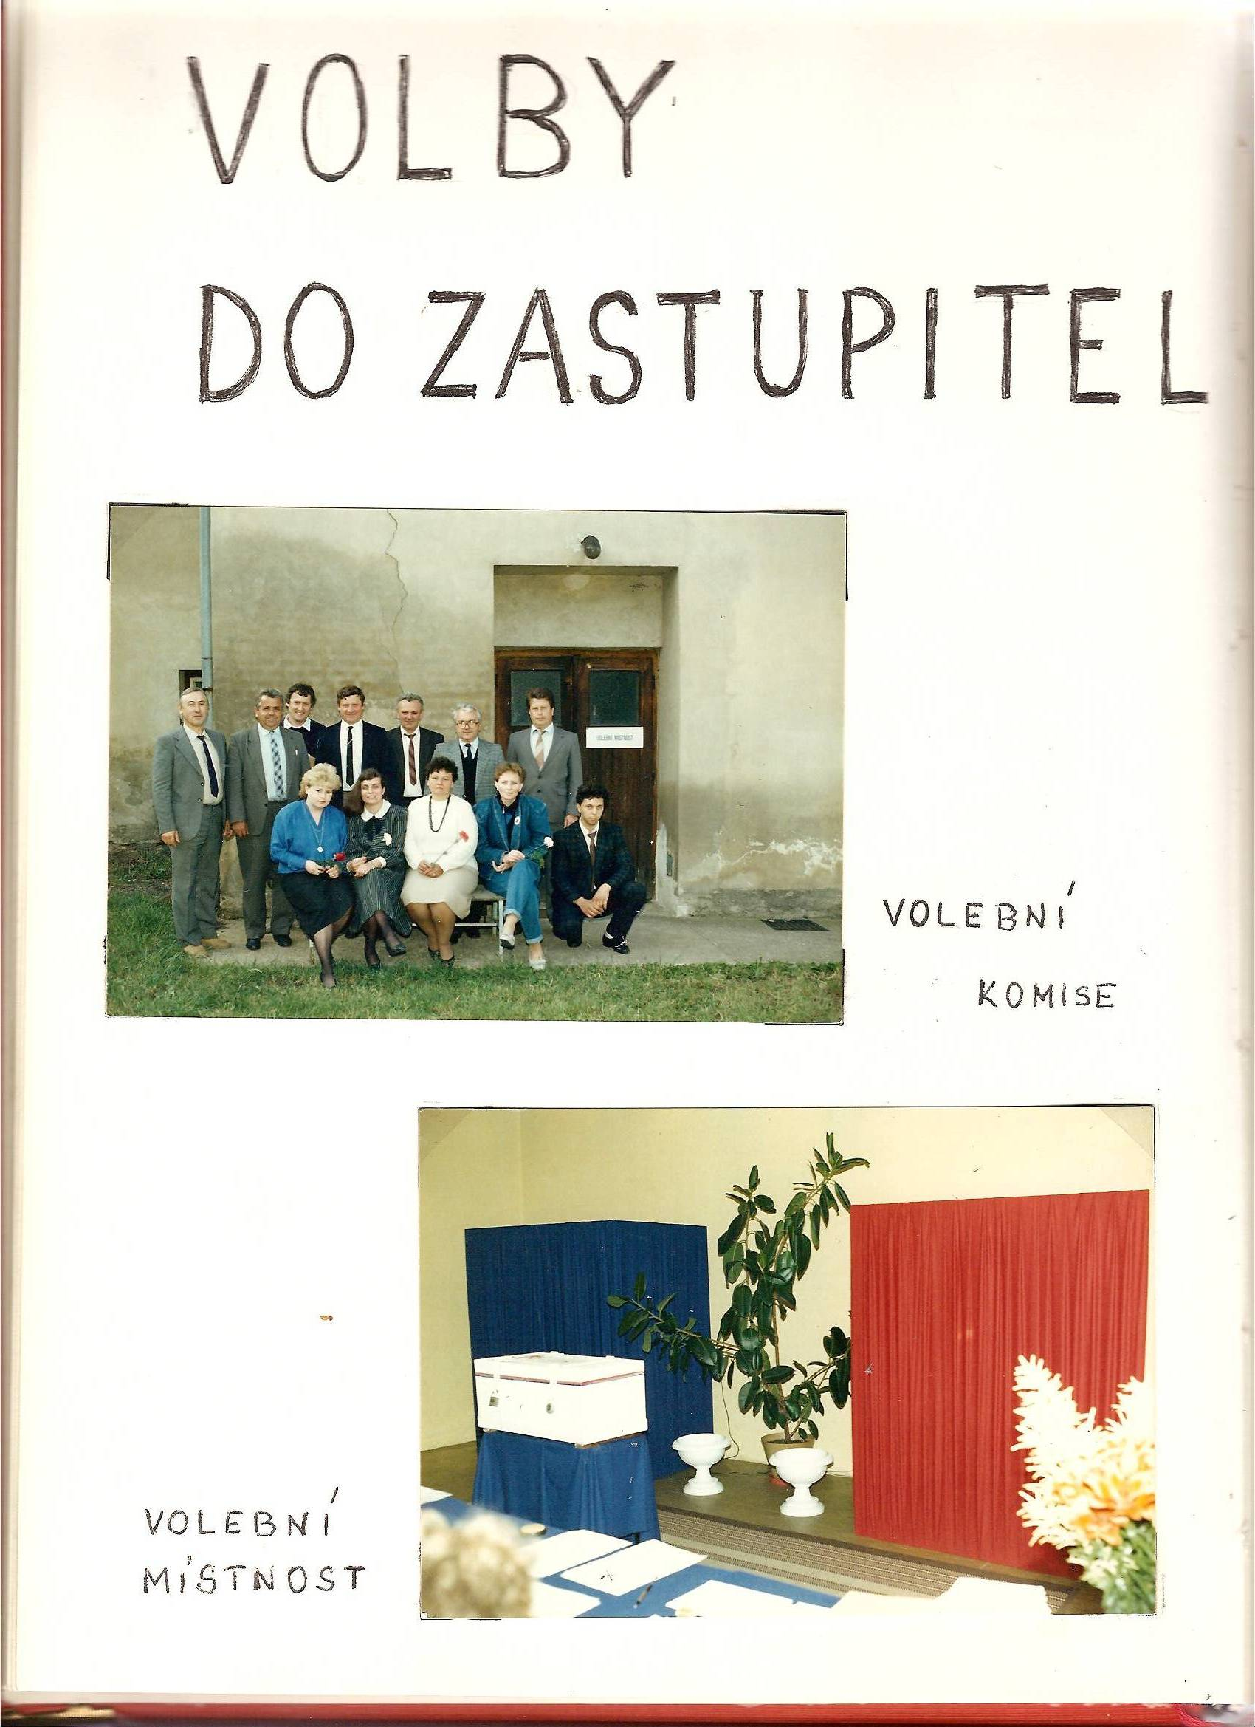

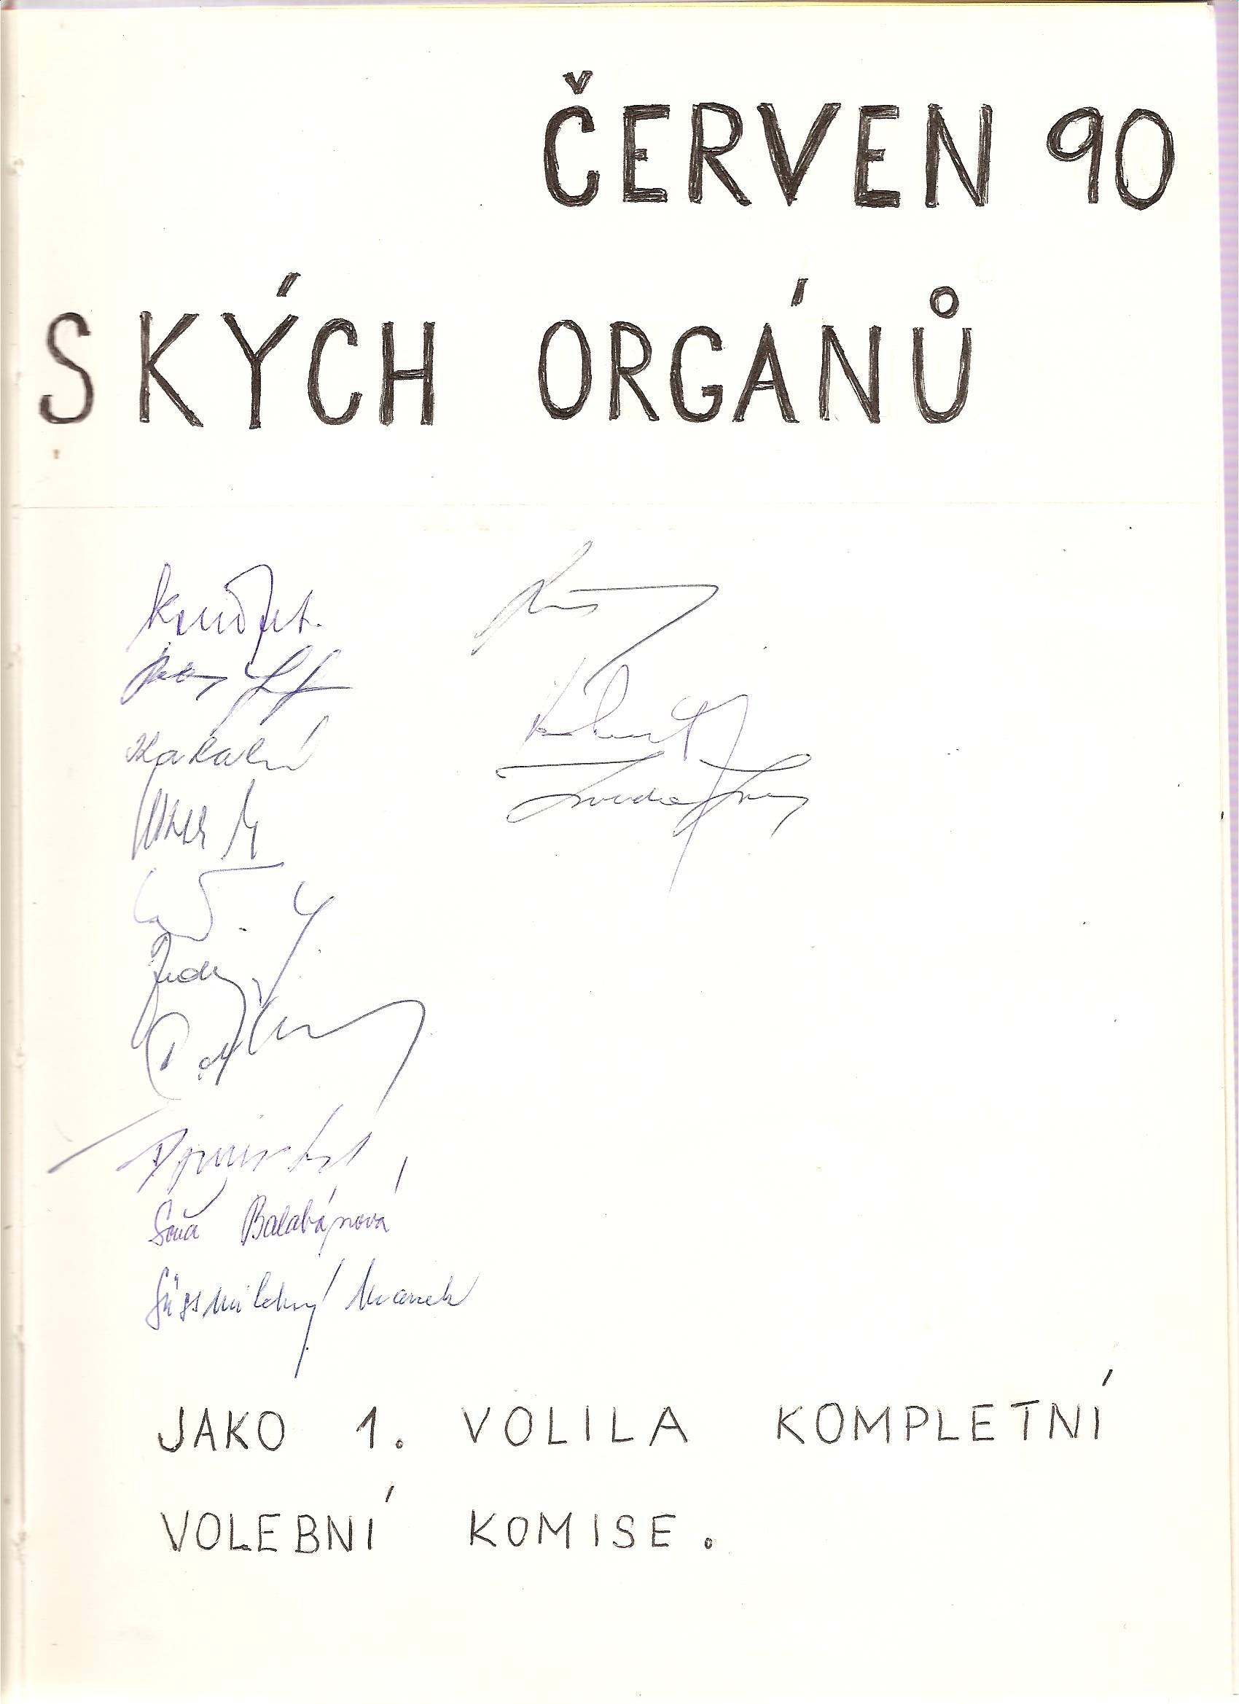

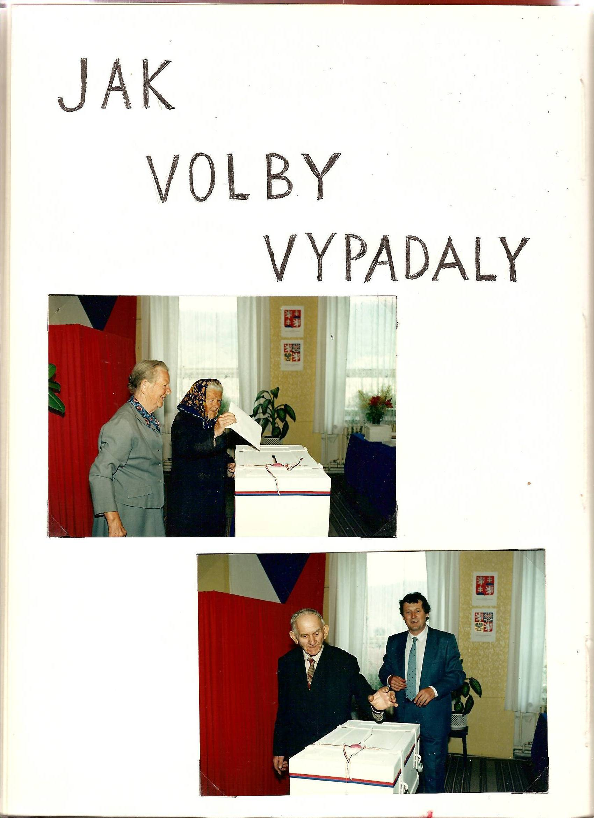

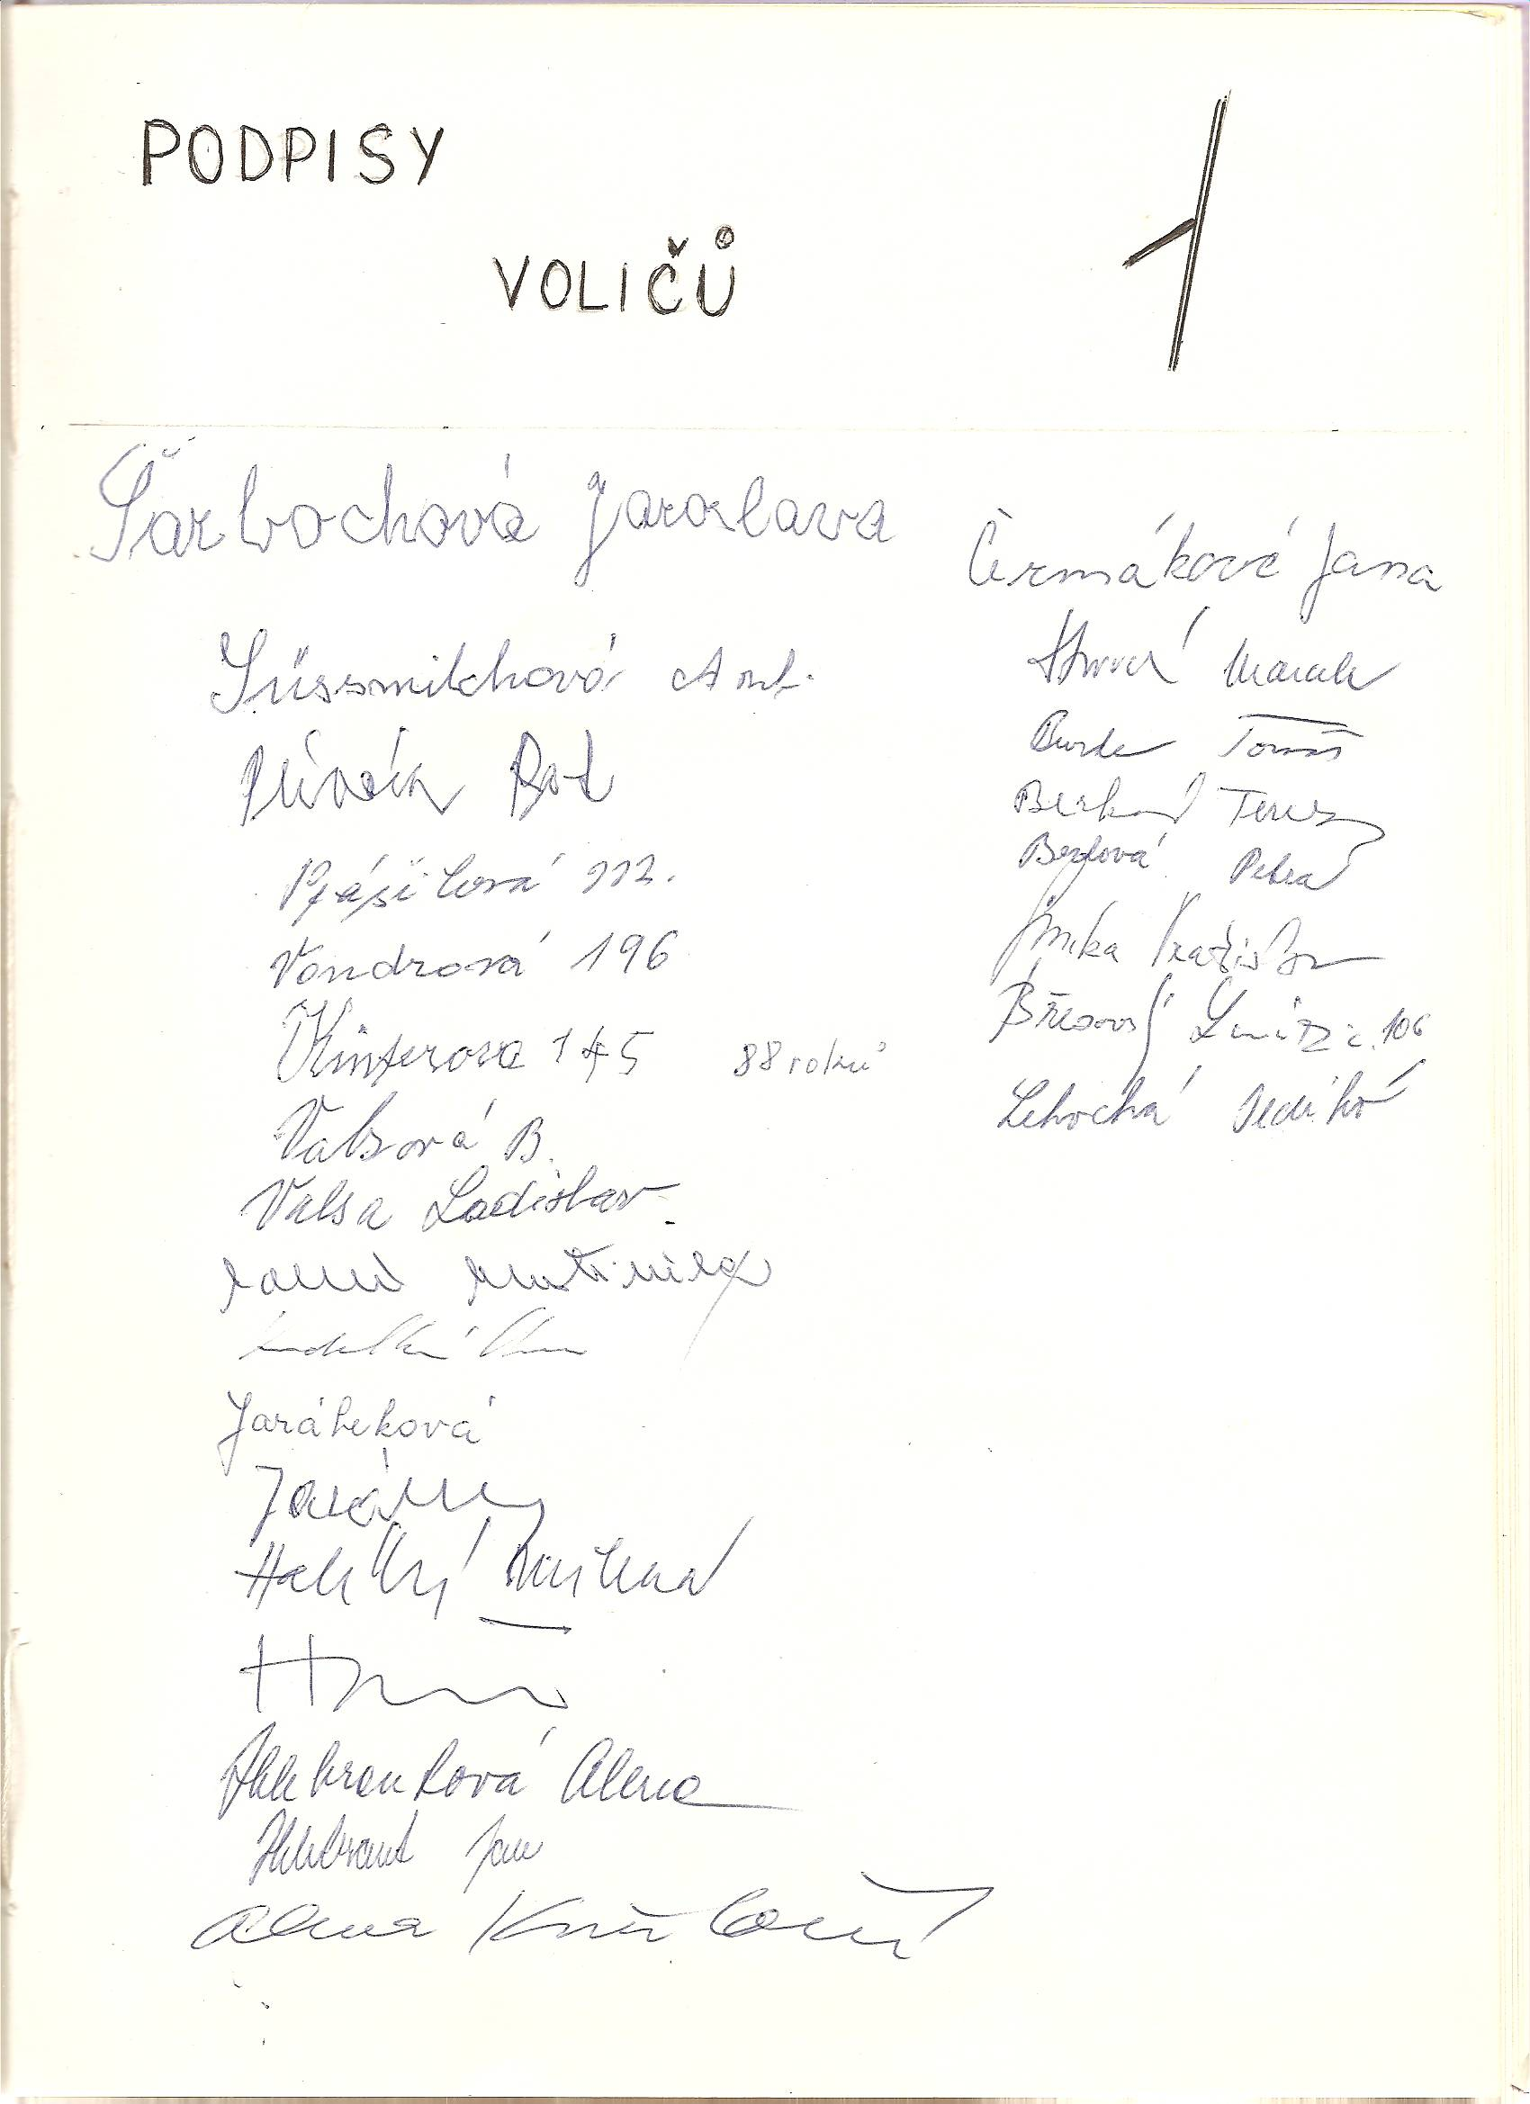

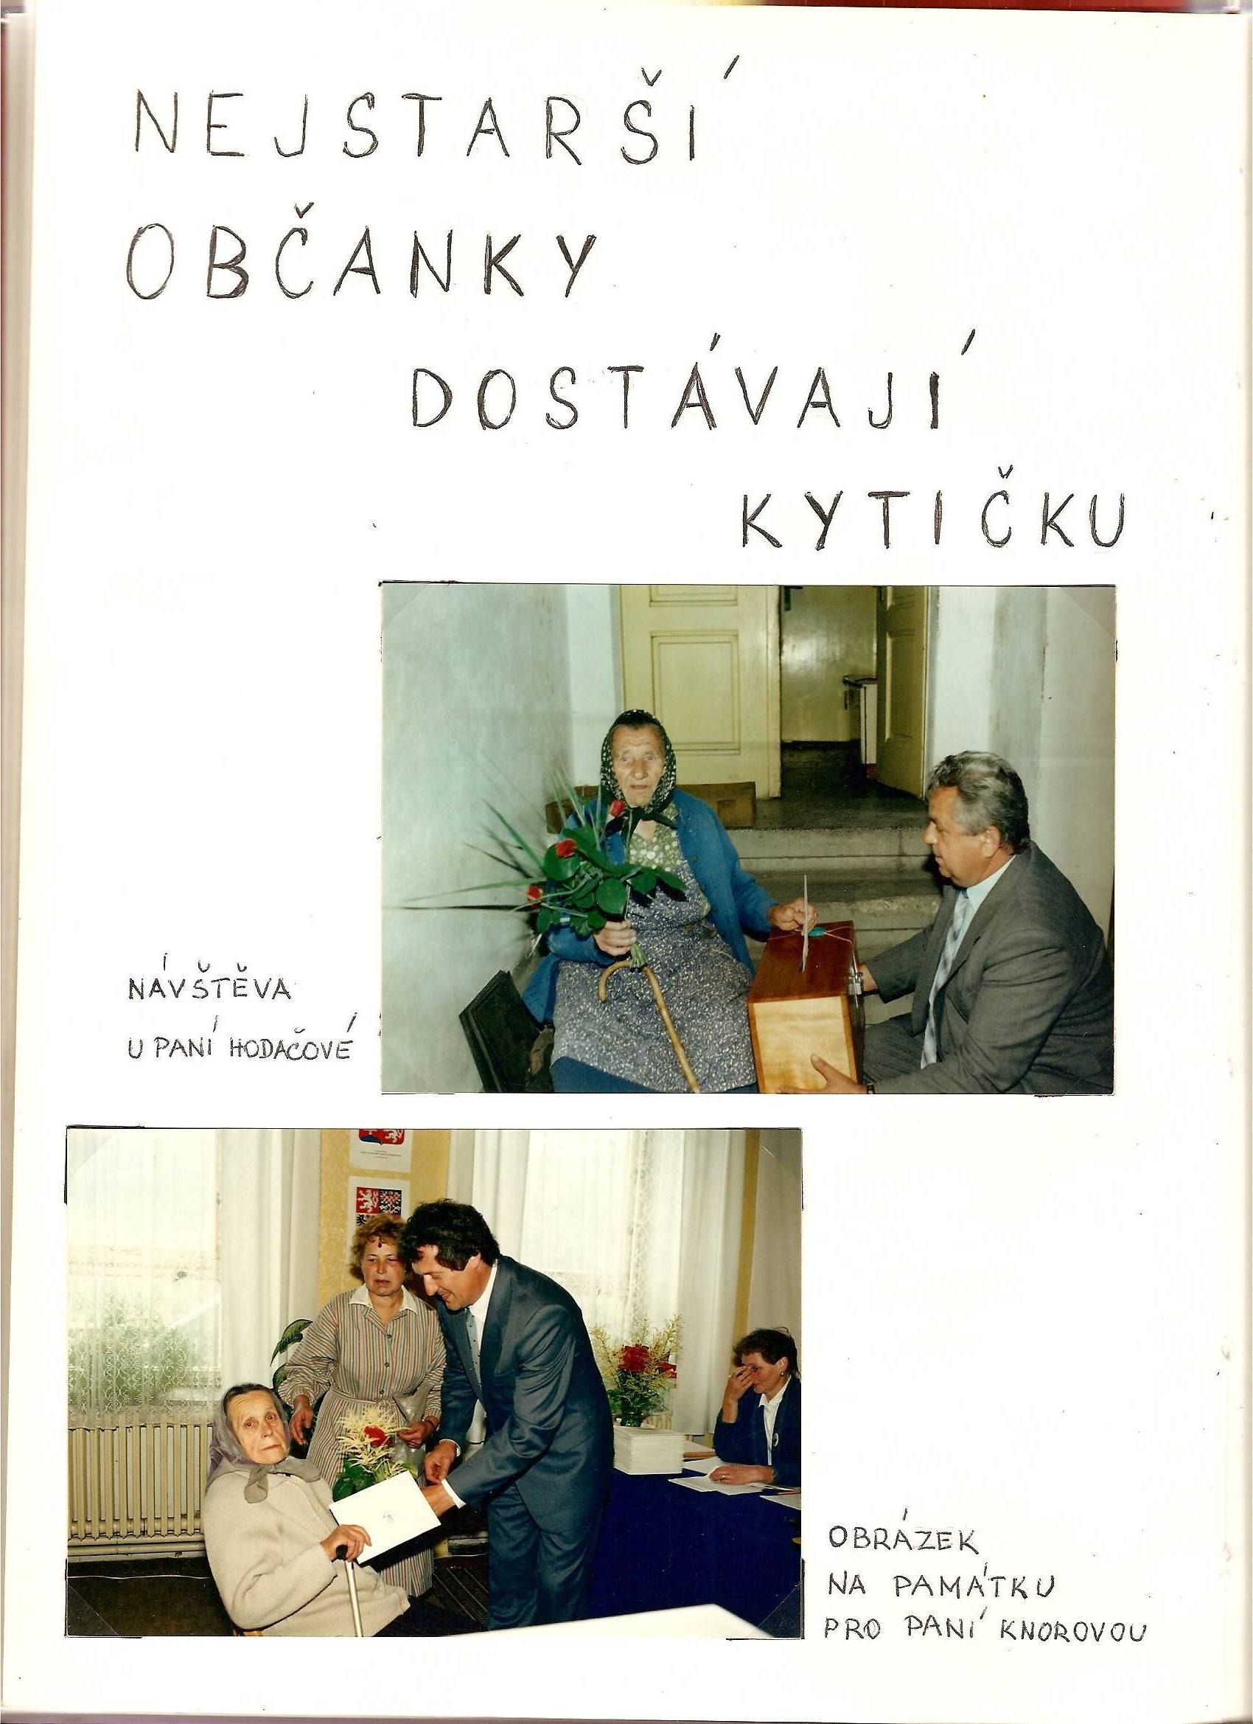

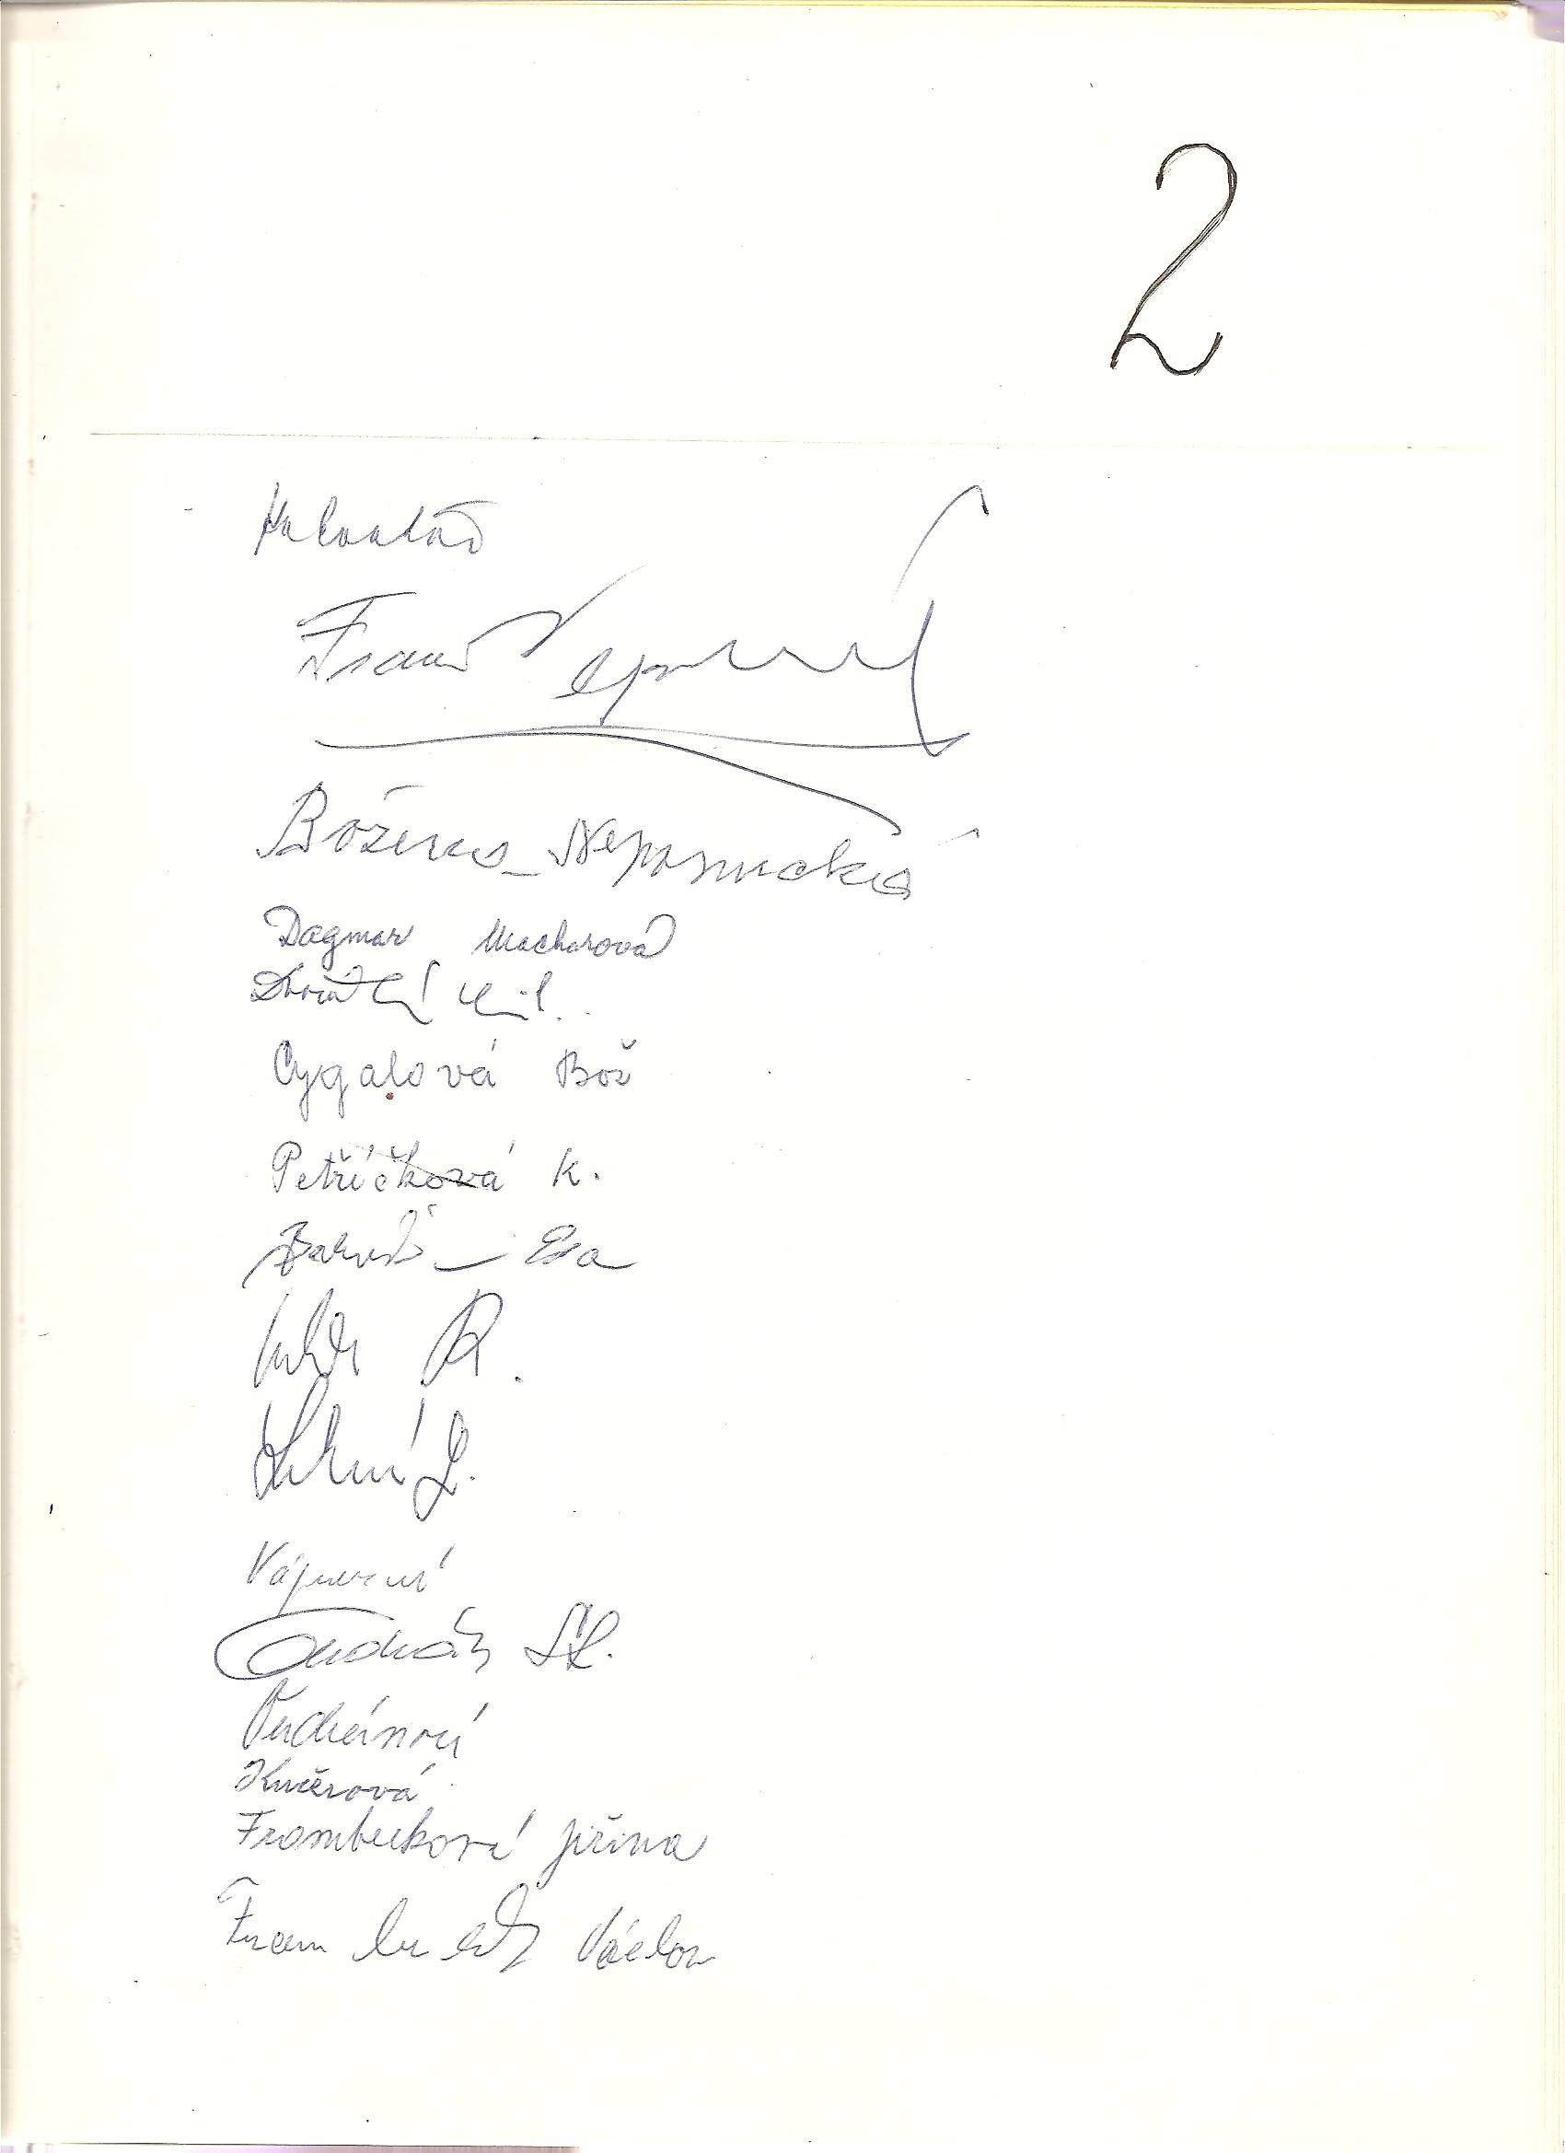

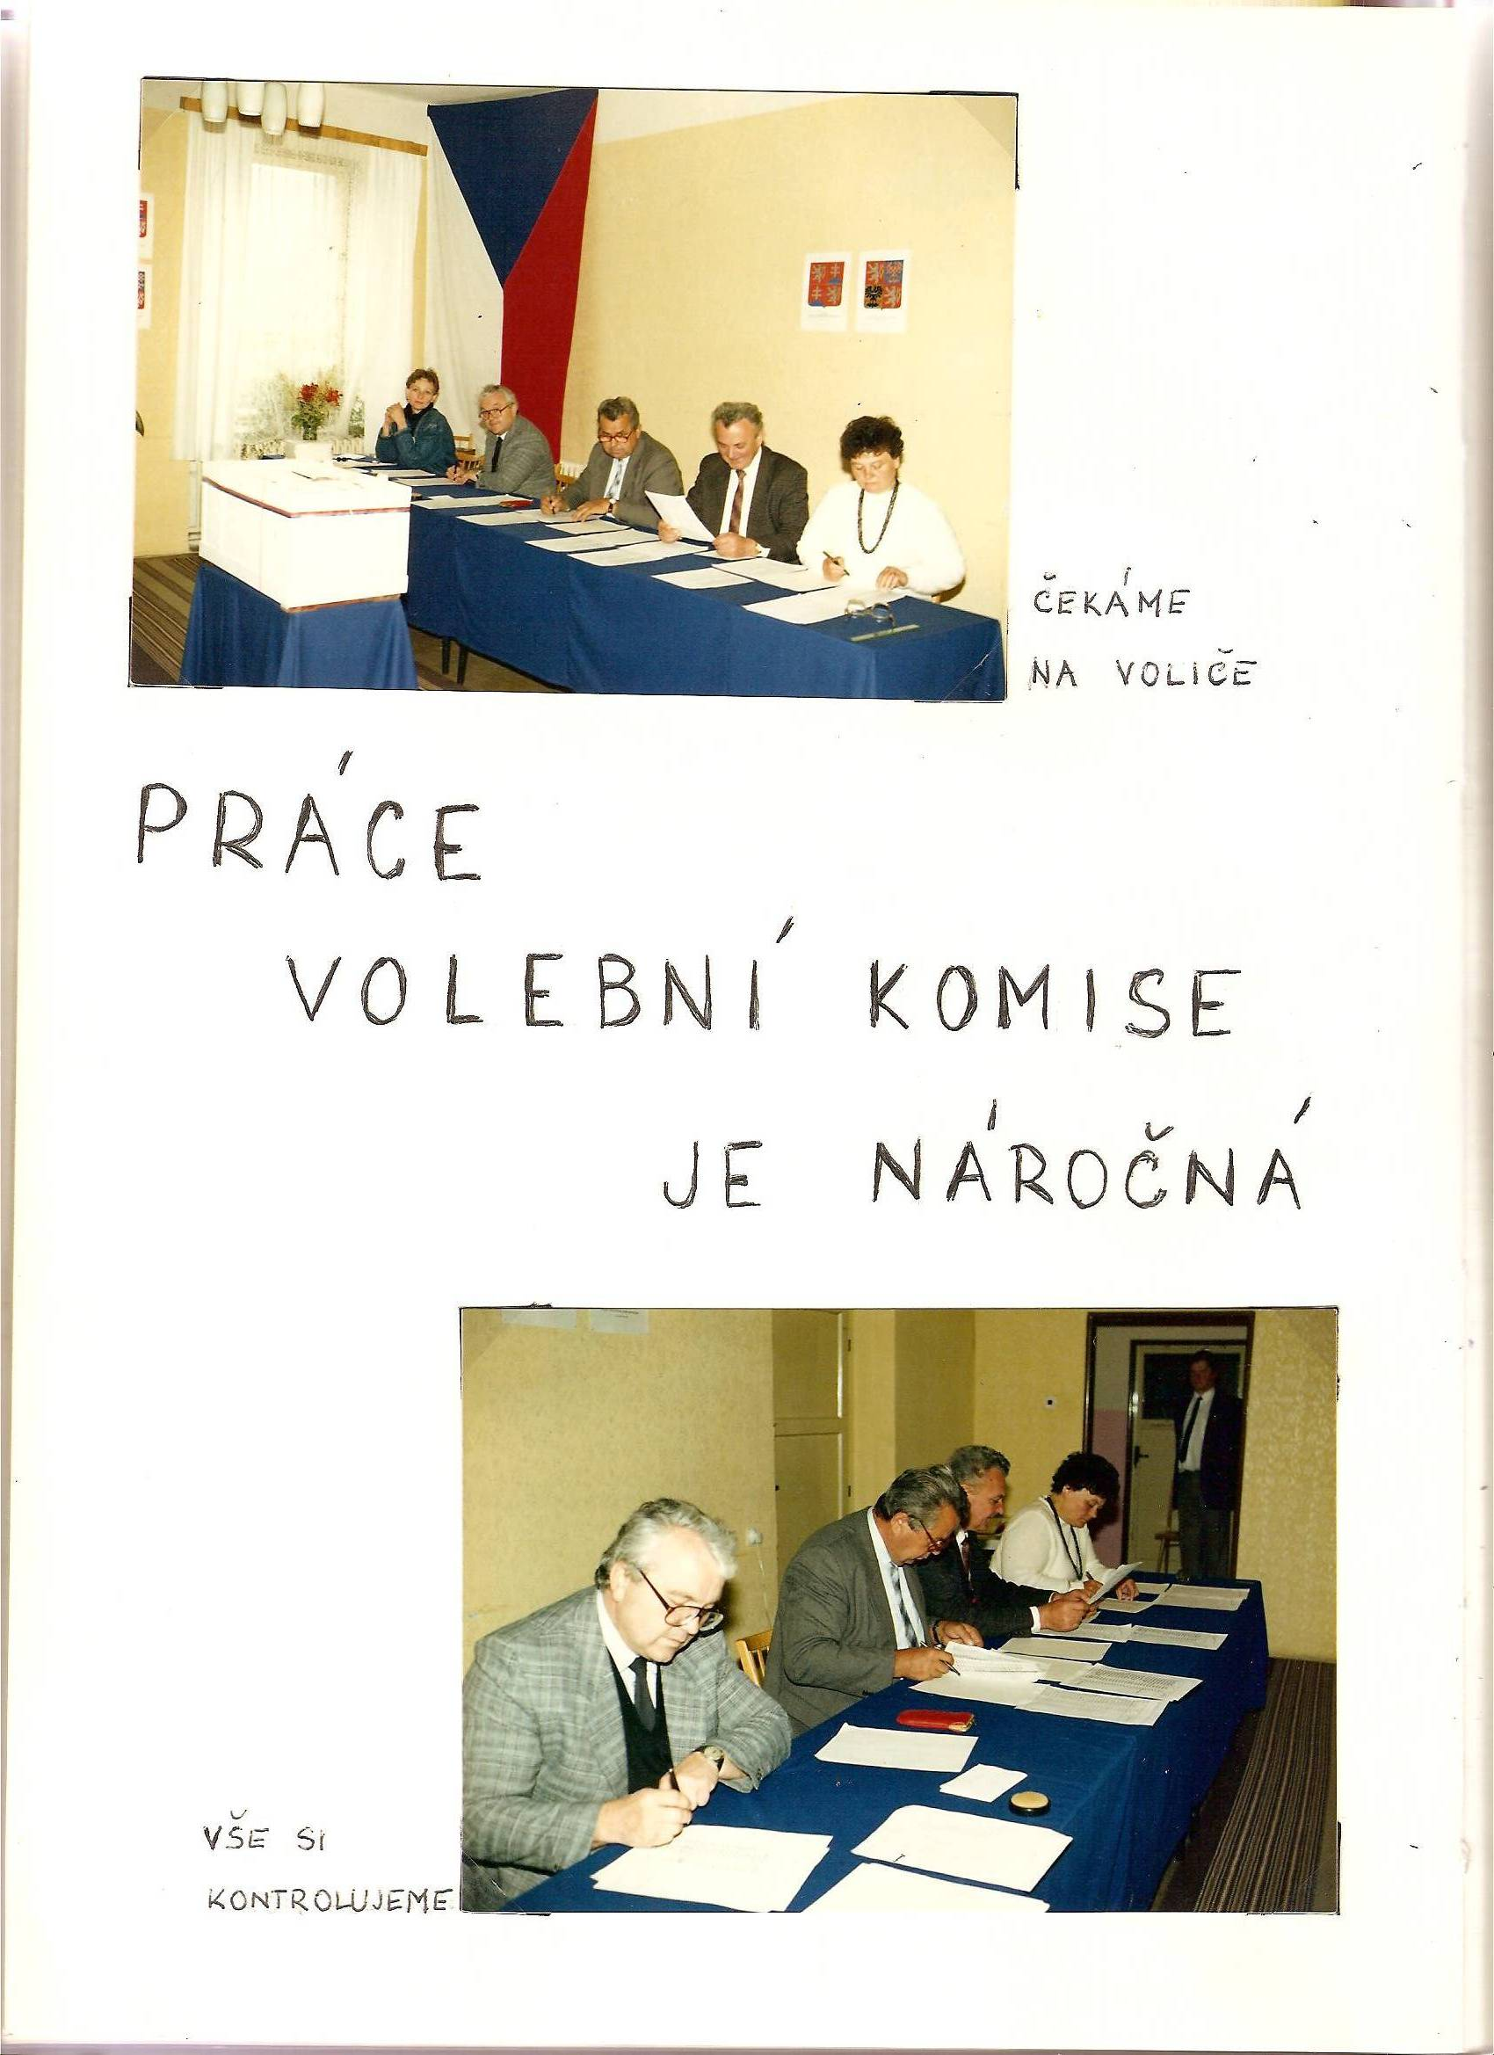

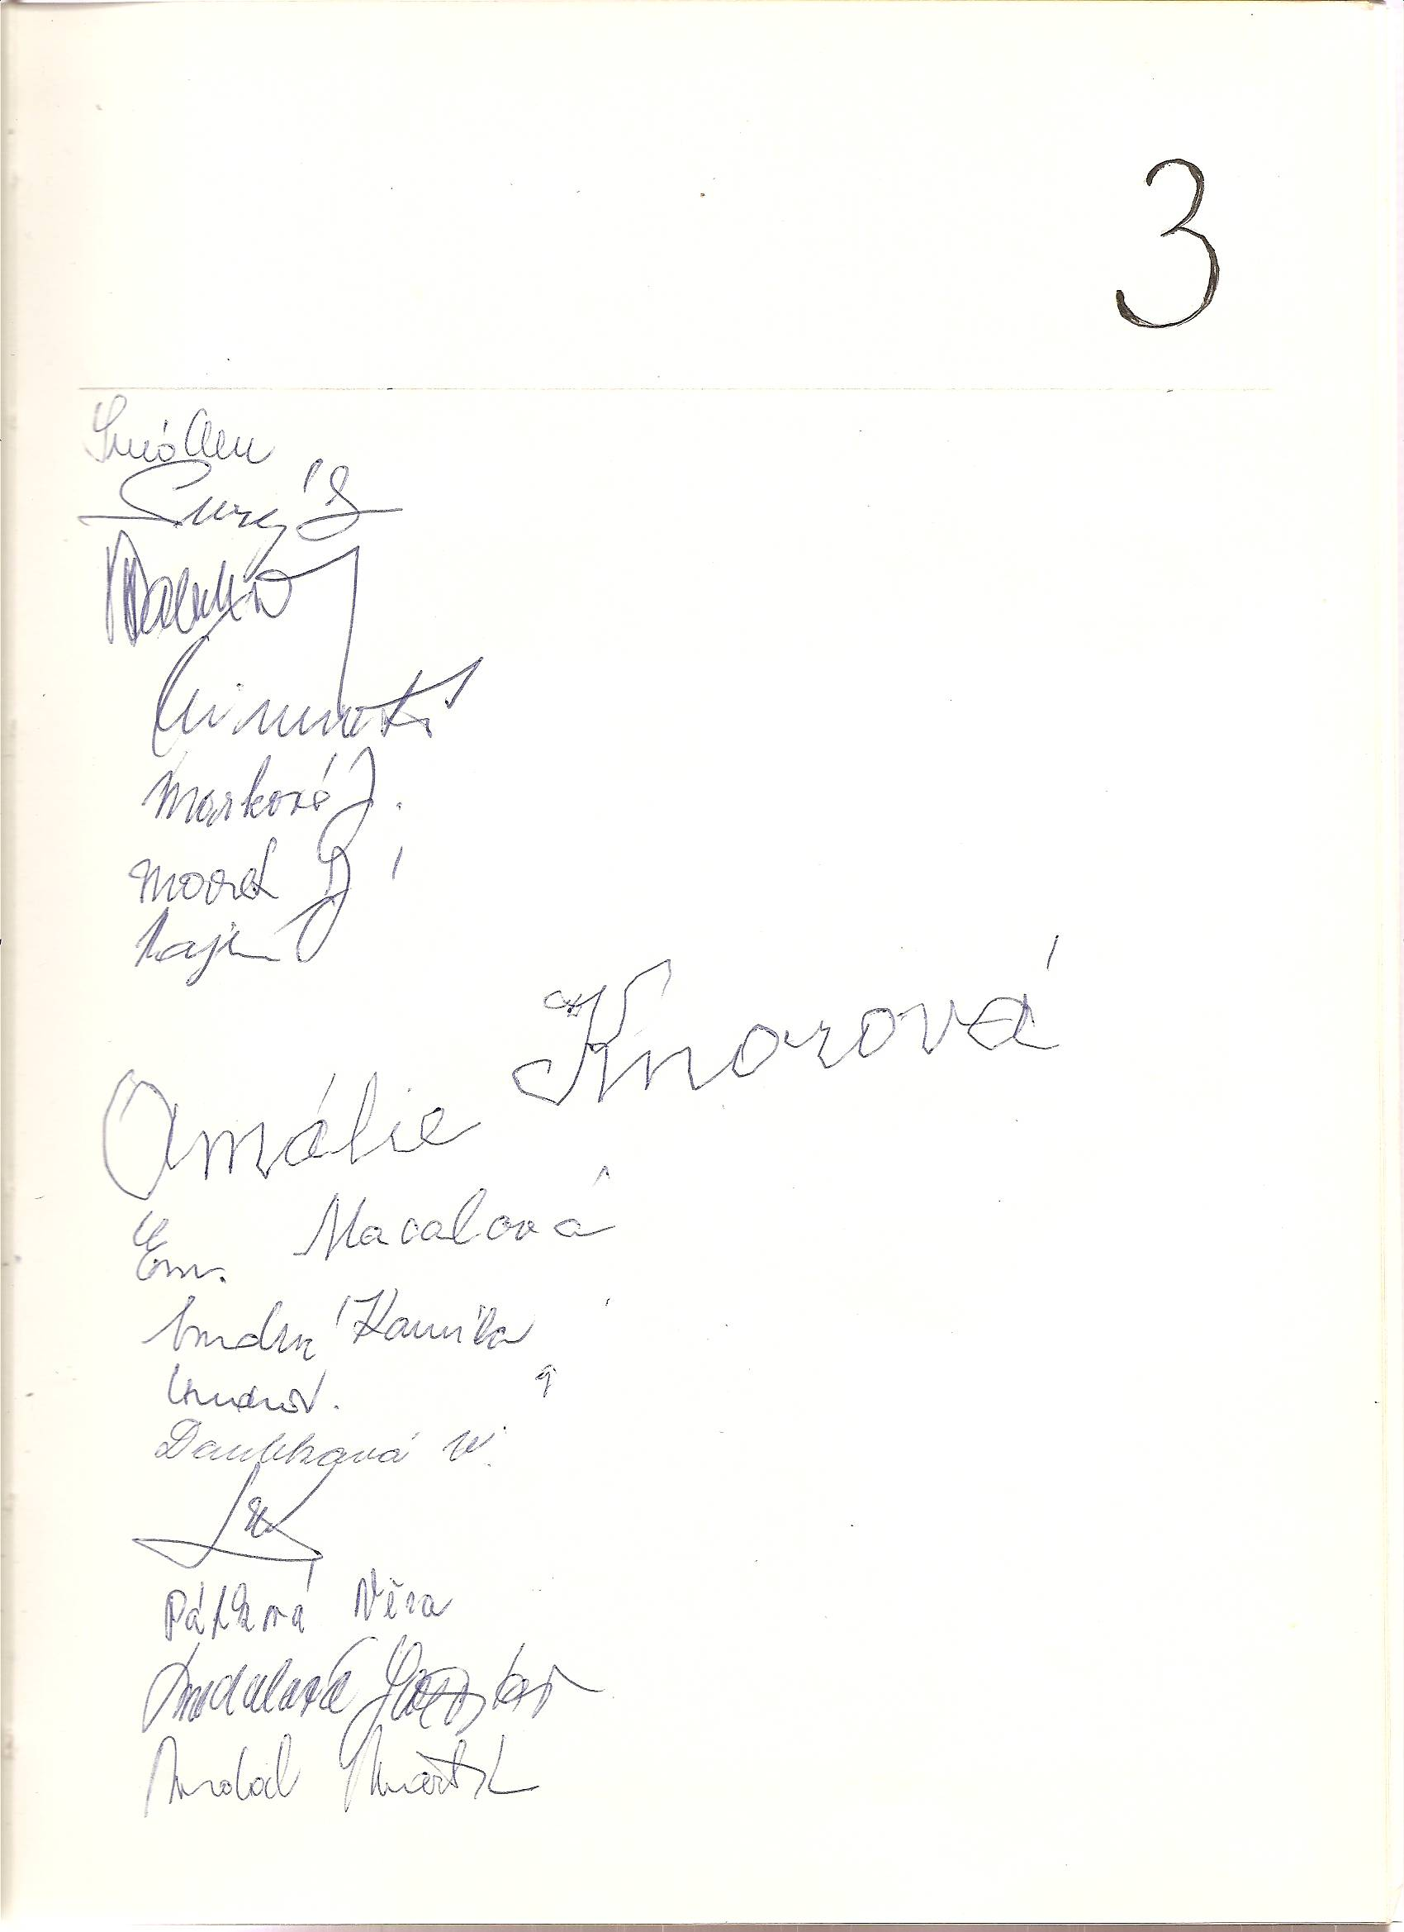

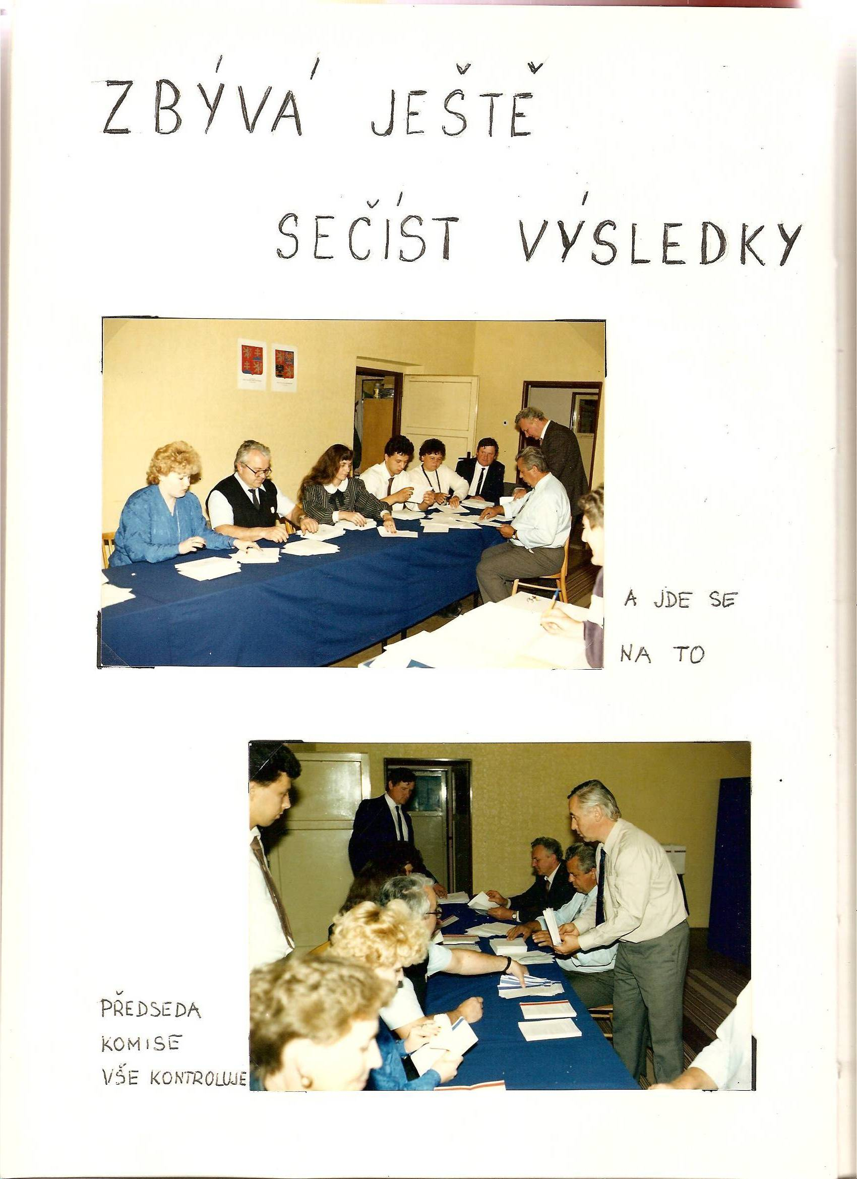

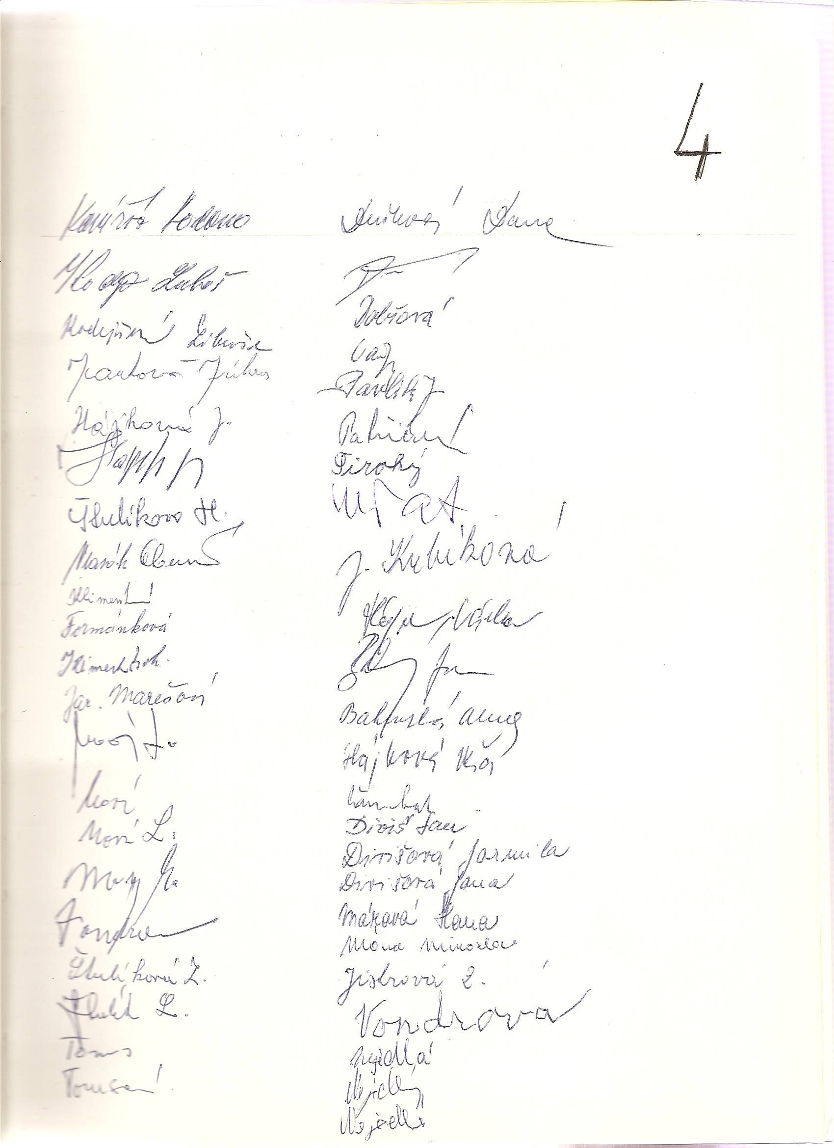

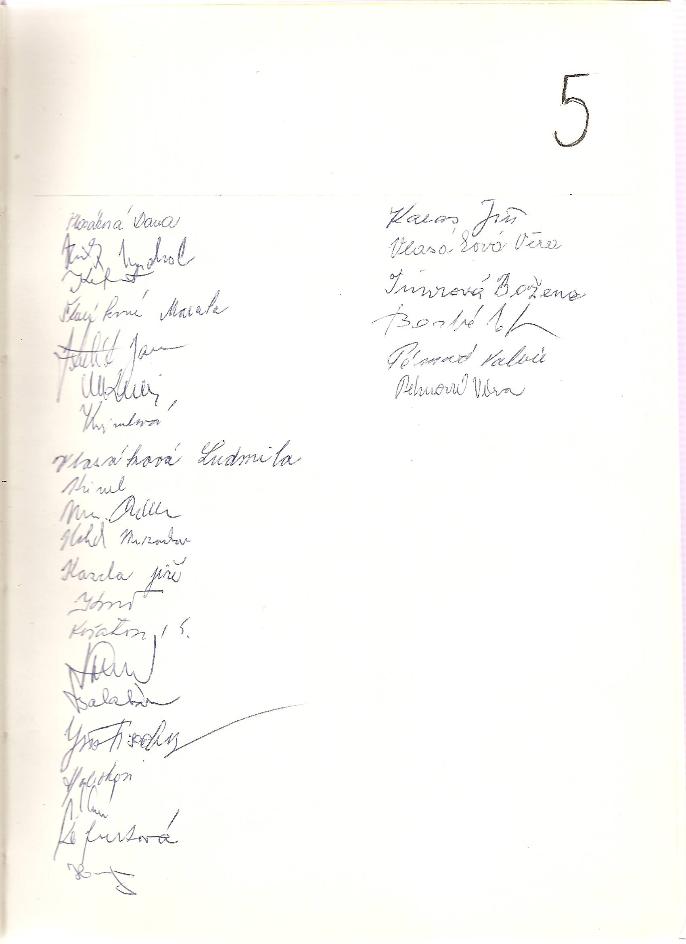

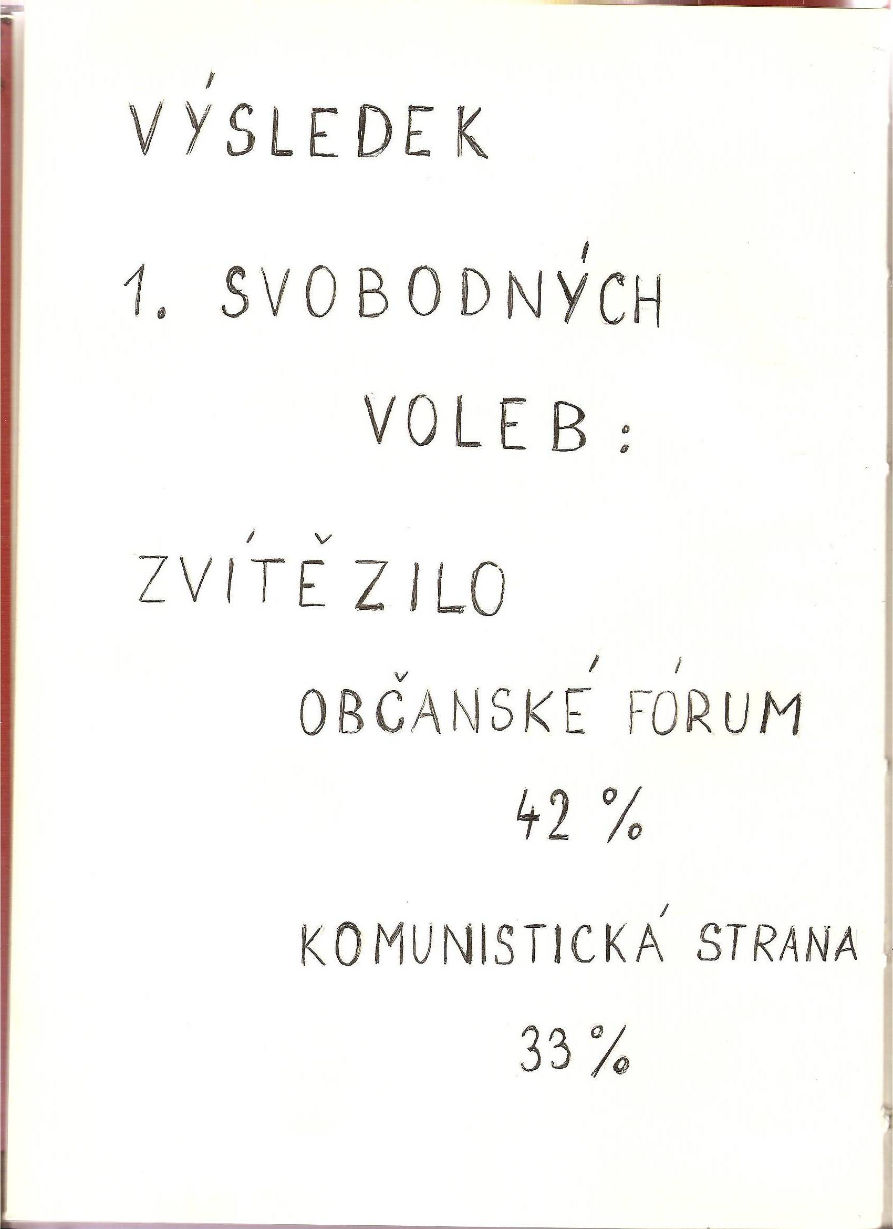

Svět pozorně sledoval vývoj v Československu - a tak jak ocenil průběh listopadových událostí, ocenil i regulérnost průběhu voleb. V tomto roce také došlo k přejmenování naší republiky z Československé socialistické republiky na Československou federativní republiku (ČSFR). Ke změně došlo z iniciativy prezidenta Václava Havla.
Přešlo léto a chystaly se volby další. Opět o něco málo vyhrálo Občanské fórum, proto zastupitelstvo stávající se z 9 členů bylo vytvořeno 5 : 4.
Starosta: Viktor Vondra
Zástupce starosty: Zdeněk Doubek
Další členové: Ing. Petr Stulík
Josef Süssmilch
Ivan Burda
Pavel Süssmilch
Josef Bahenský
Miroslav Mára
Jiří Vendera
Přestože hlavní náplní roku byla politika, konaly se přece jen i některé kulturní akce.
V dubnu Bakchus, v prosinci uspořádalo OF vánoční besídku s účastí LŠU z Libčic a oslavu Silvestra na sále budovy OÚ.
V září na začátku školního roku projevil OÚ v Dolanech důvěru paní ředitelce Marešové, proto i nadále zůstala ve své funkci.
Změny a novoty se postupně objevovaly ve všech oblastech. Jak to bude vypadat u nás v naší obci, uvidíme v budoucnu.

Pohyb obyvatelstva
Úmrtí:
Antonín Kinter
Václav Vlasák
Václav Pém
Václav Skalický
Tomáš Süssmilch
Jaroslav Nejedlý – Debrno
Karel Douša – Debrno
Jaroslav Marek

Sňatky:
Jiří Hamouz – Hana Kosová
Petr Holeček – Jana Jirkovská
Jitka Kalušová – Jan Rolník

Narození dětí:
Hana Křivánková
Kateřina Venderová – Debrno
Tereza Hanžlová
Jiří Nejedlý
Petr Holeček
Vladimír Vlasák
Michal Jiskra

1.KOMUNÁLNÍ
VOLBY
DO OBECNÍHO
ÚŘADU
24. LISTOPAD
1990

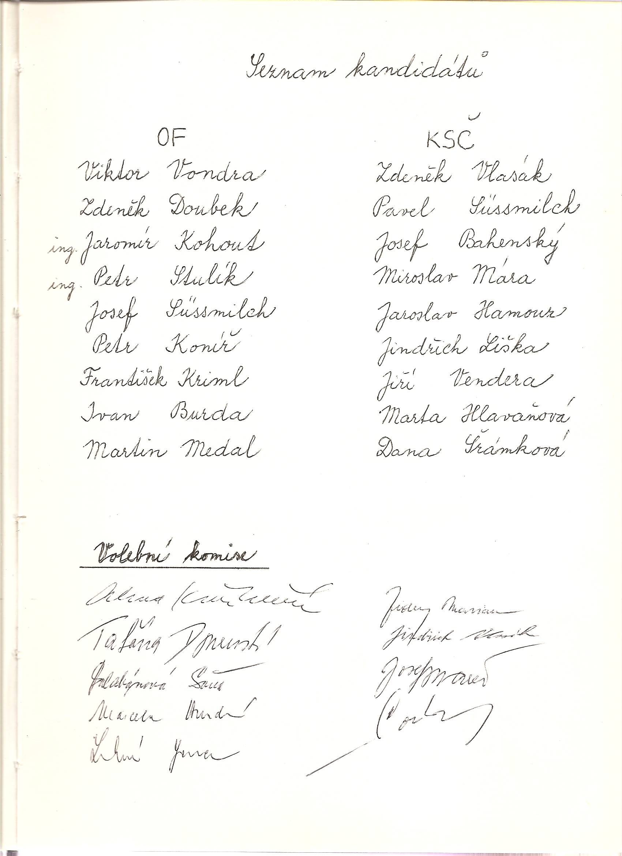

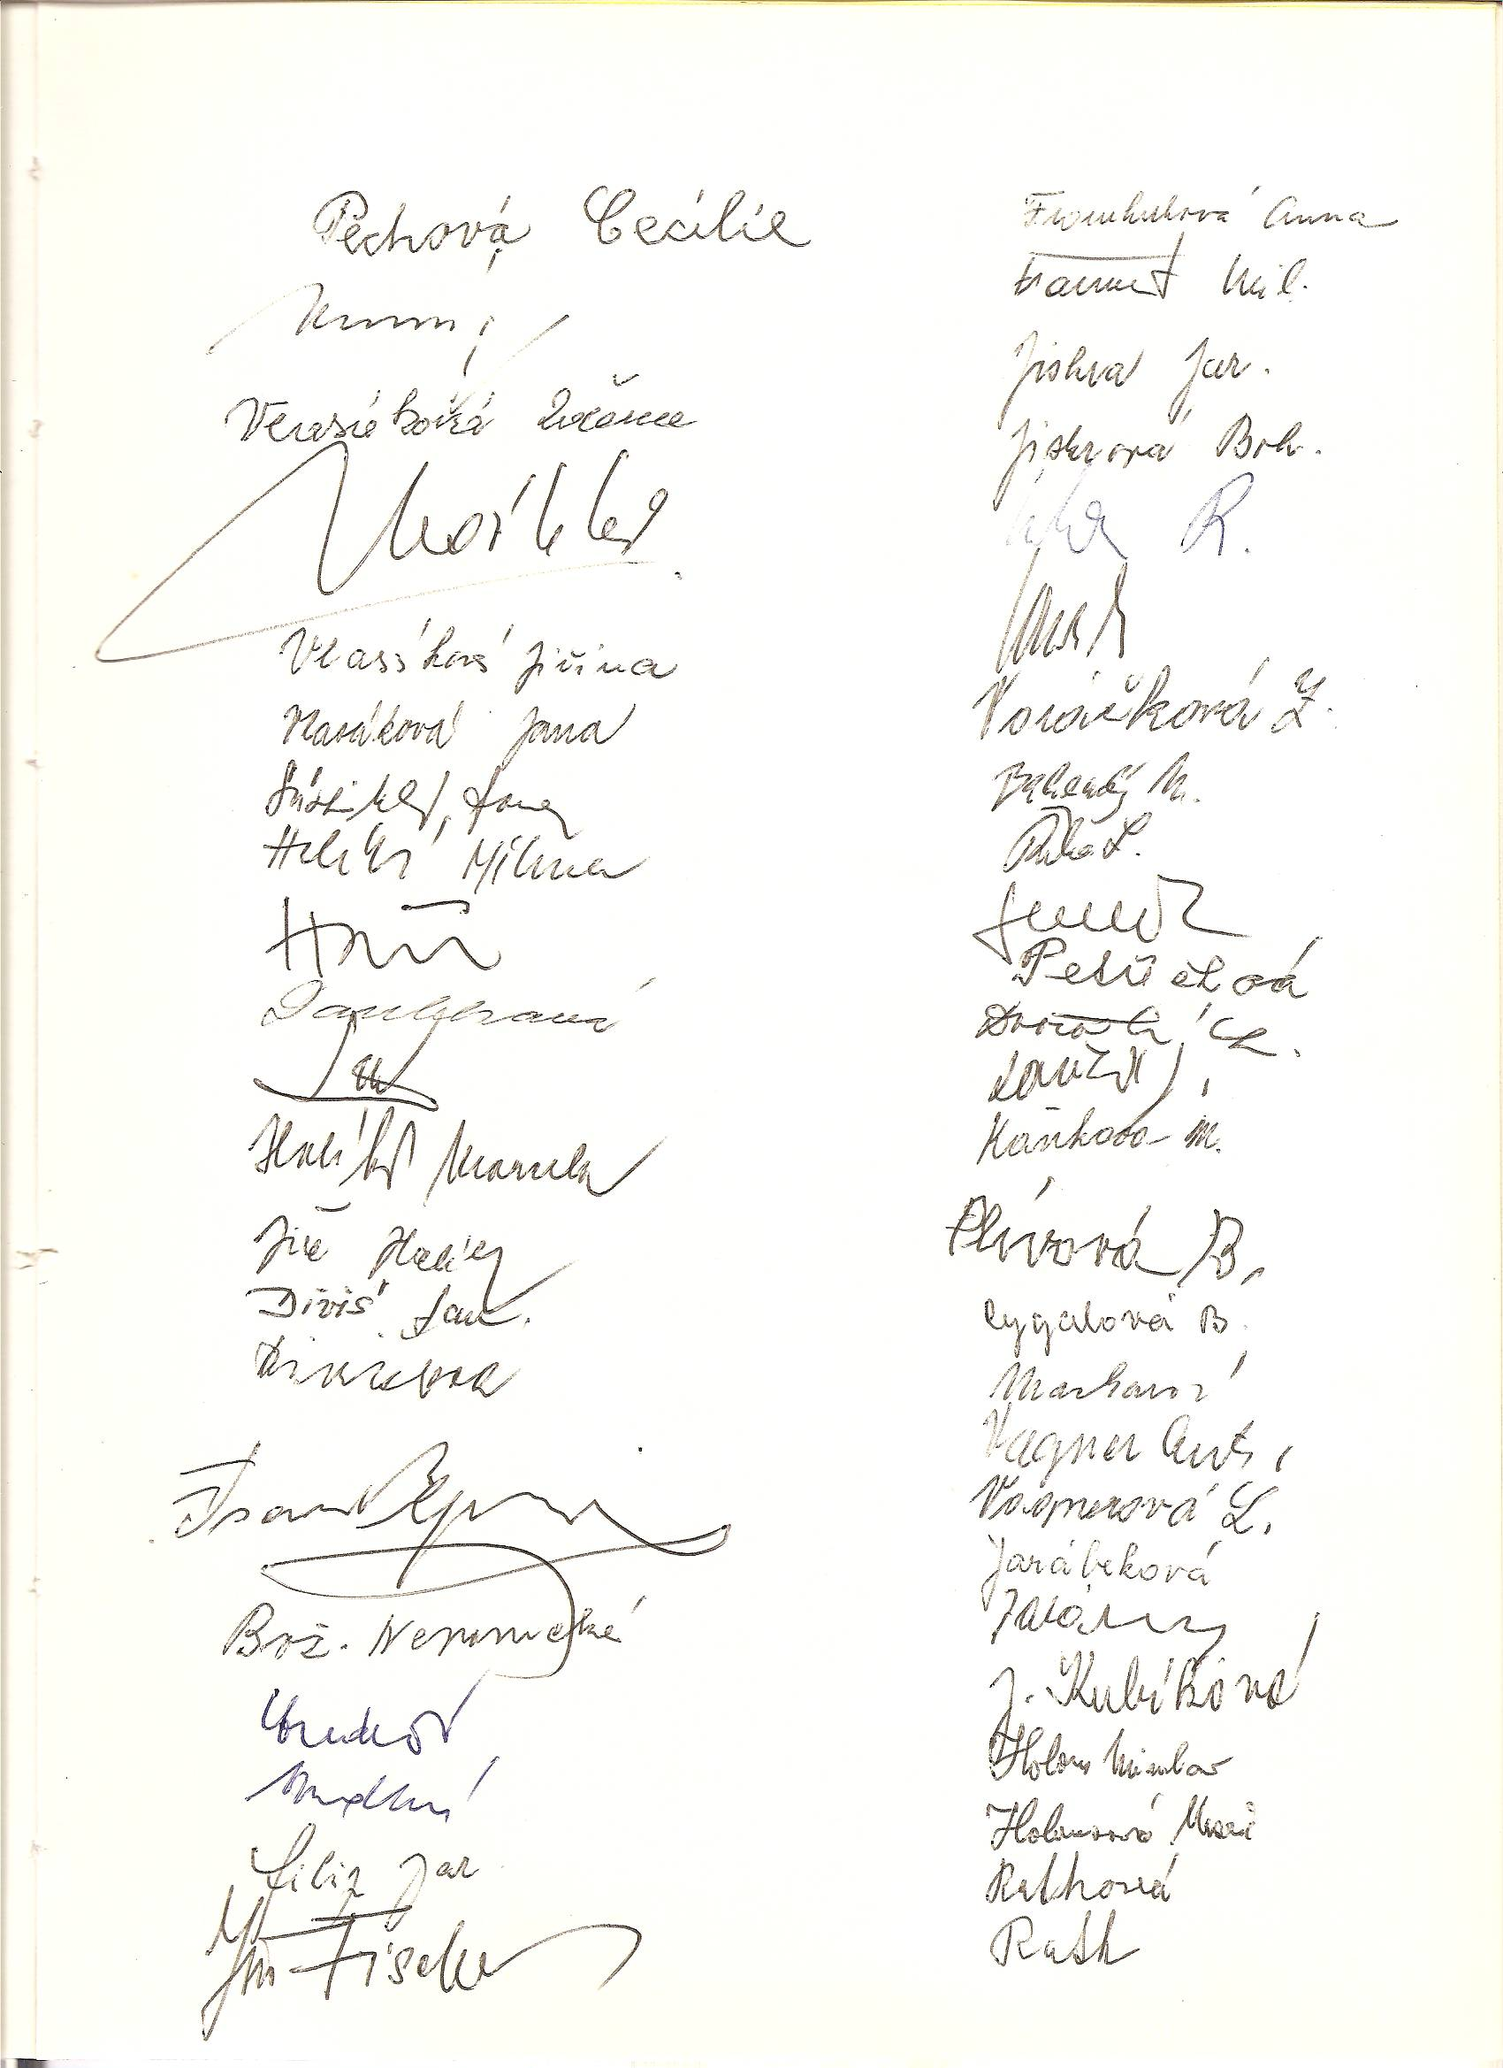

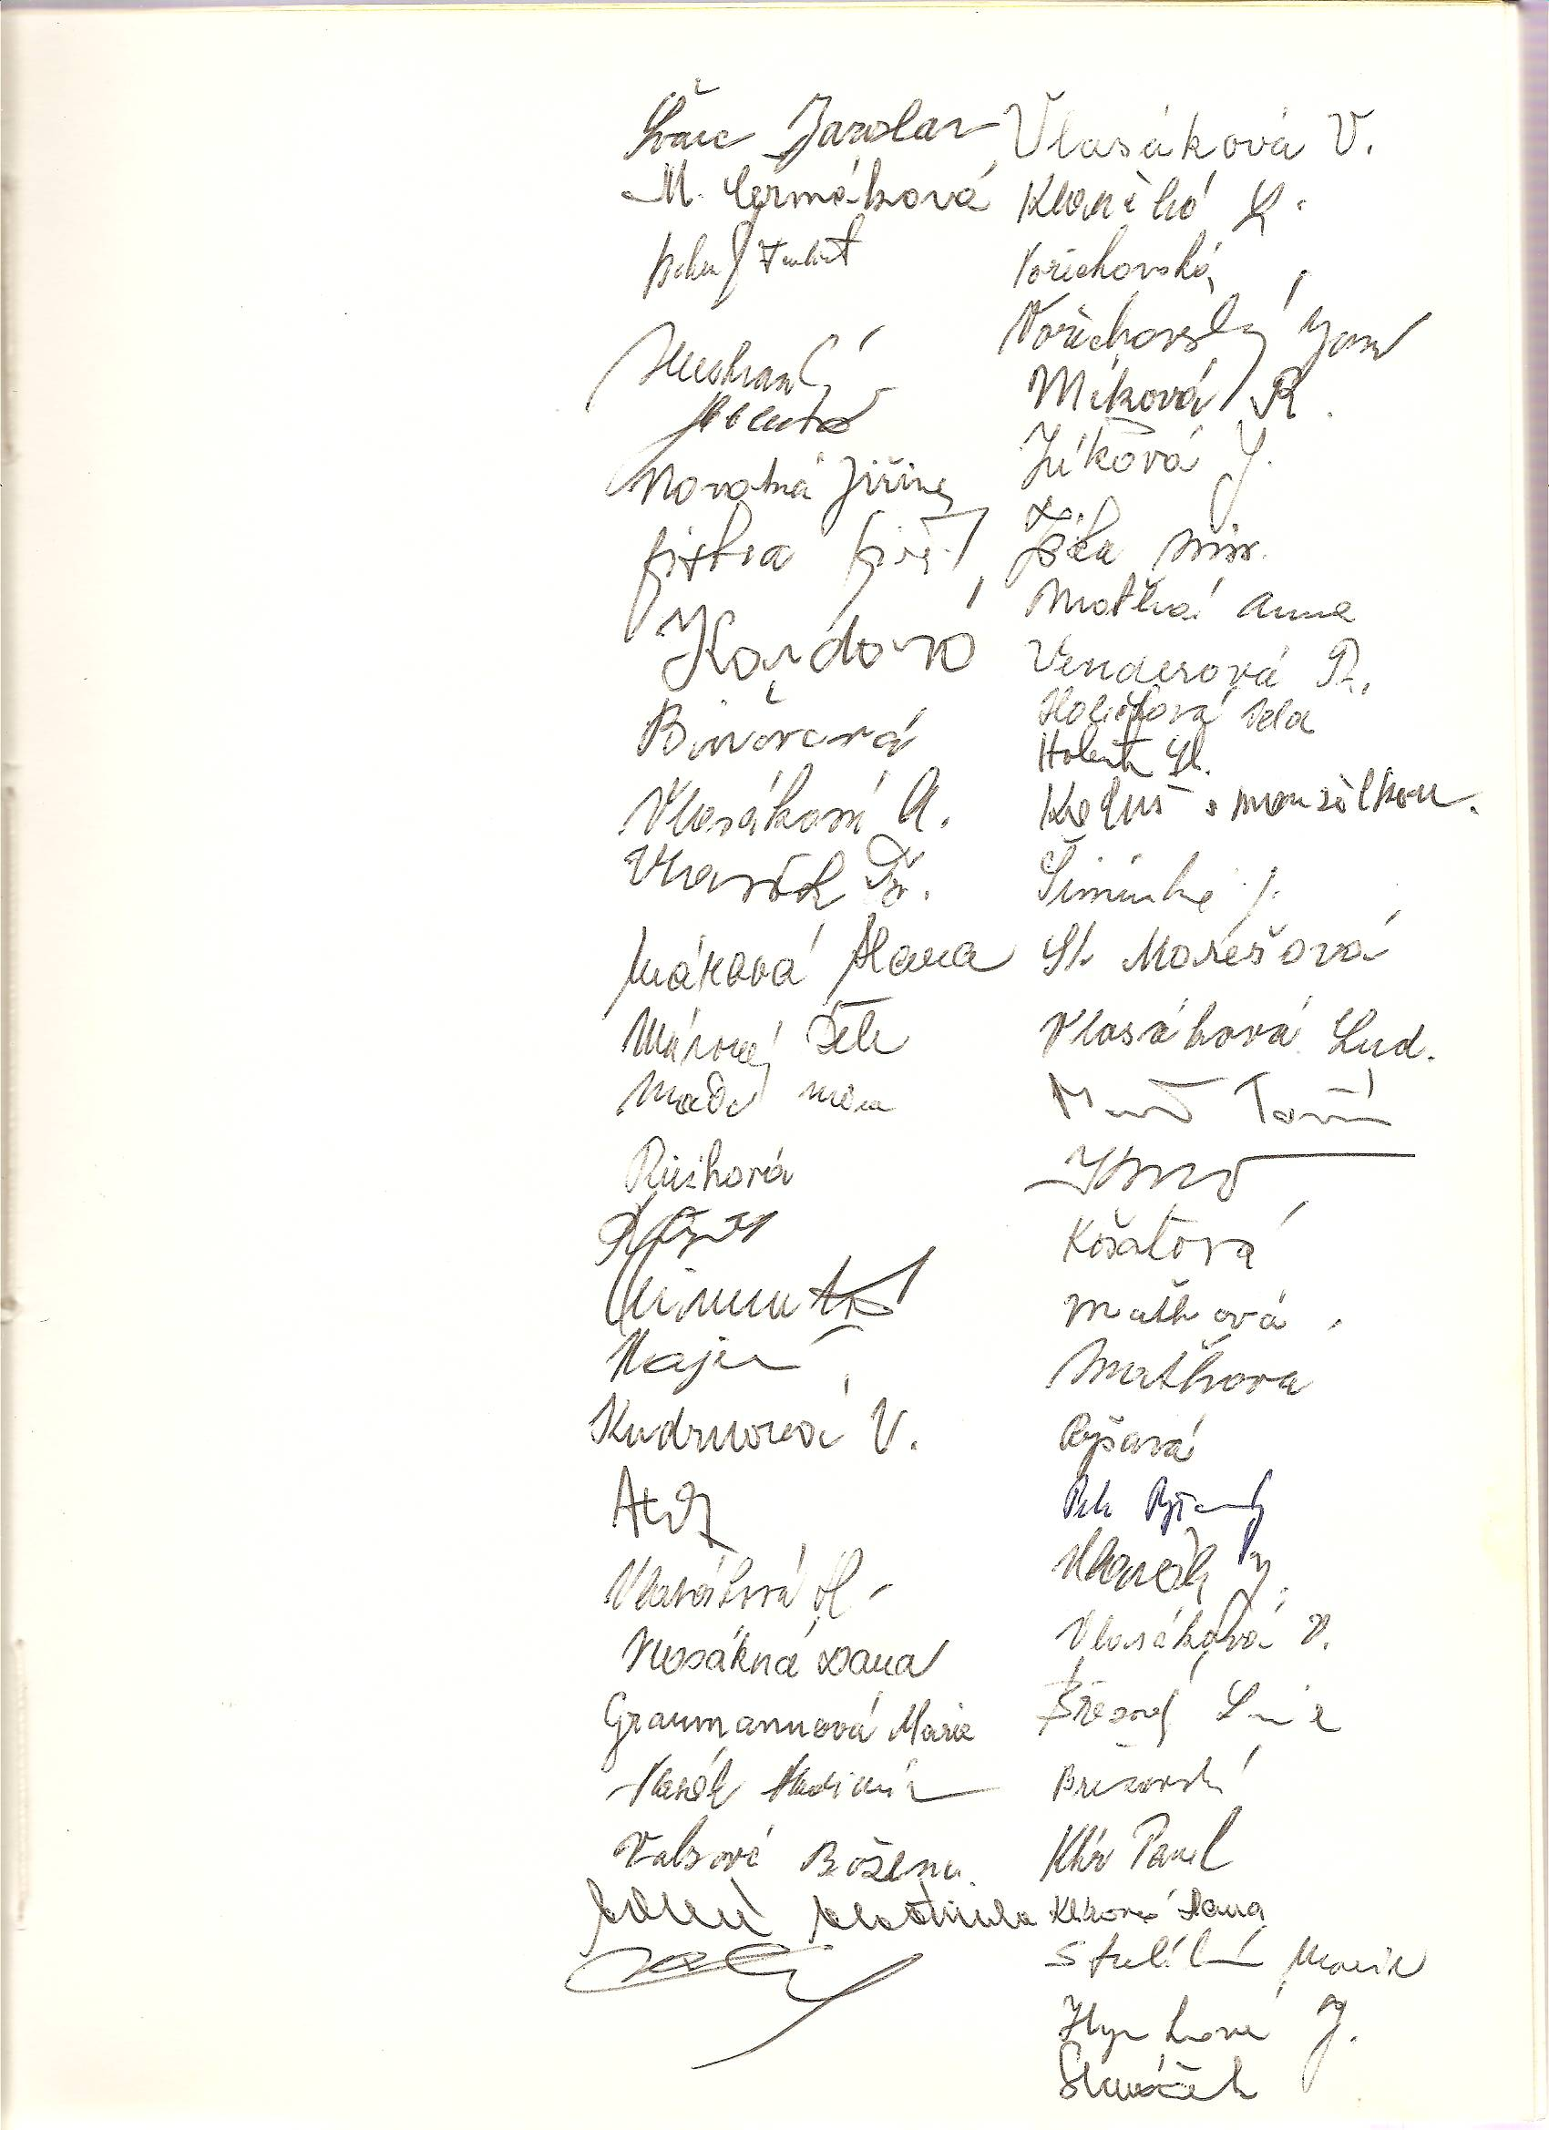

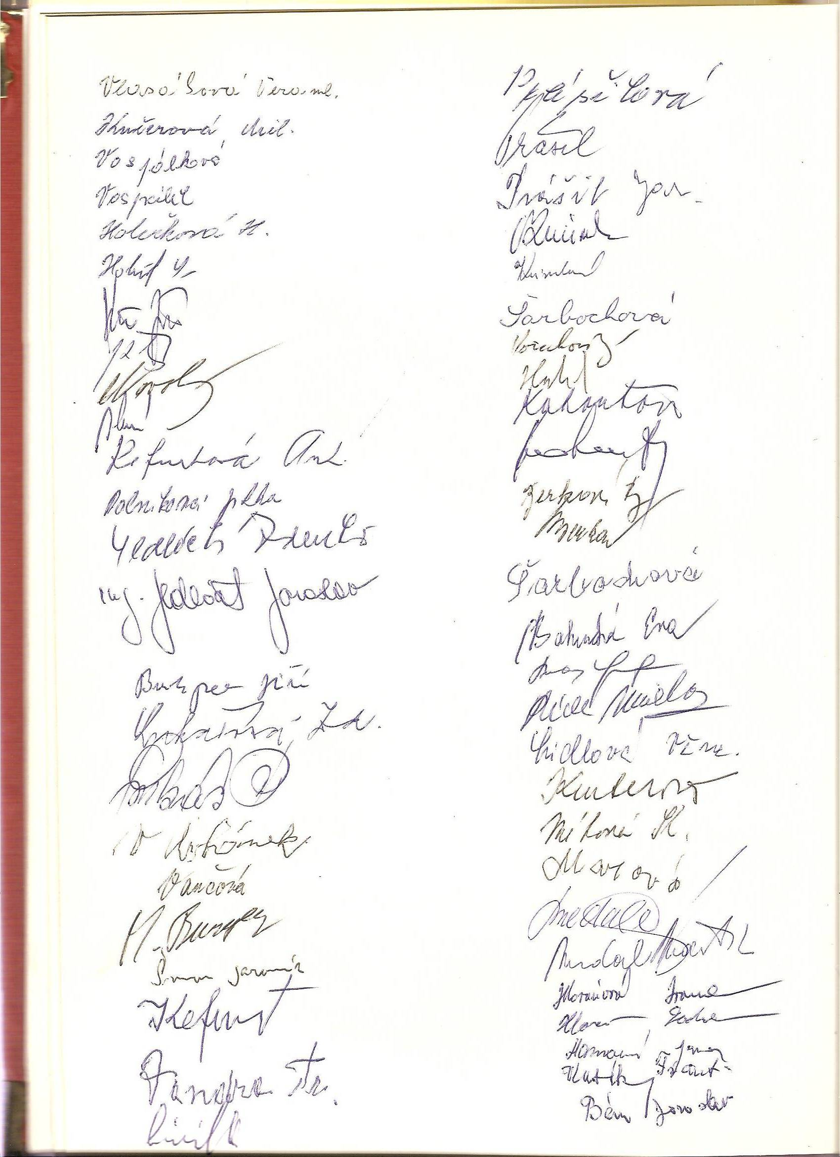

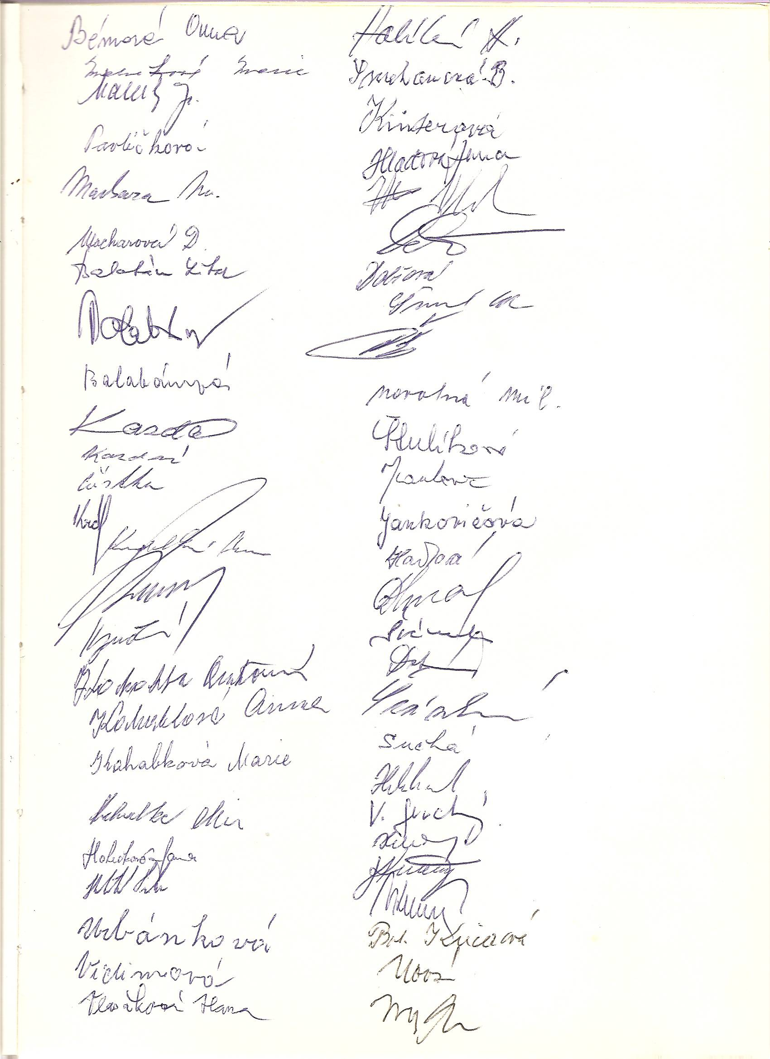

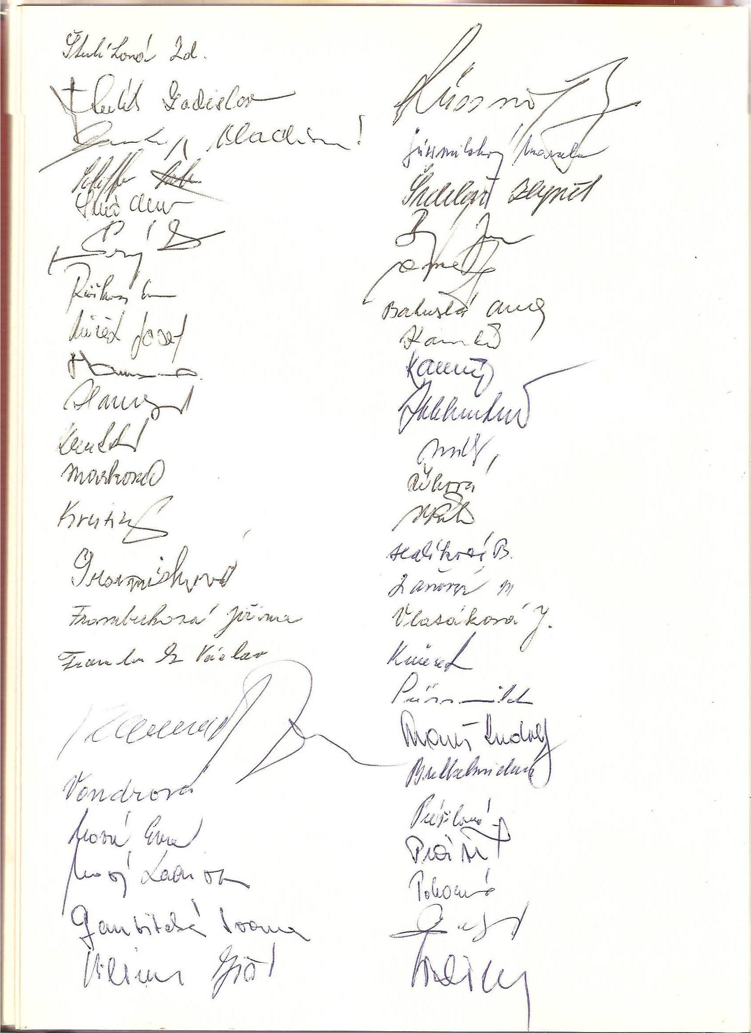

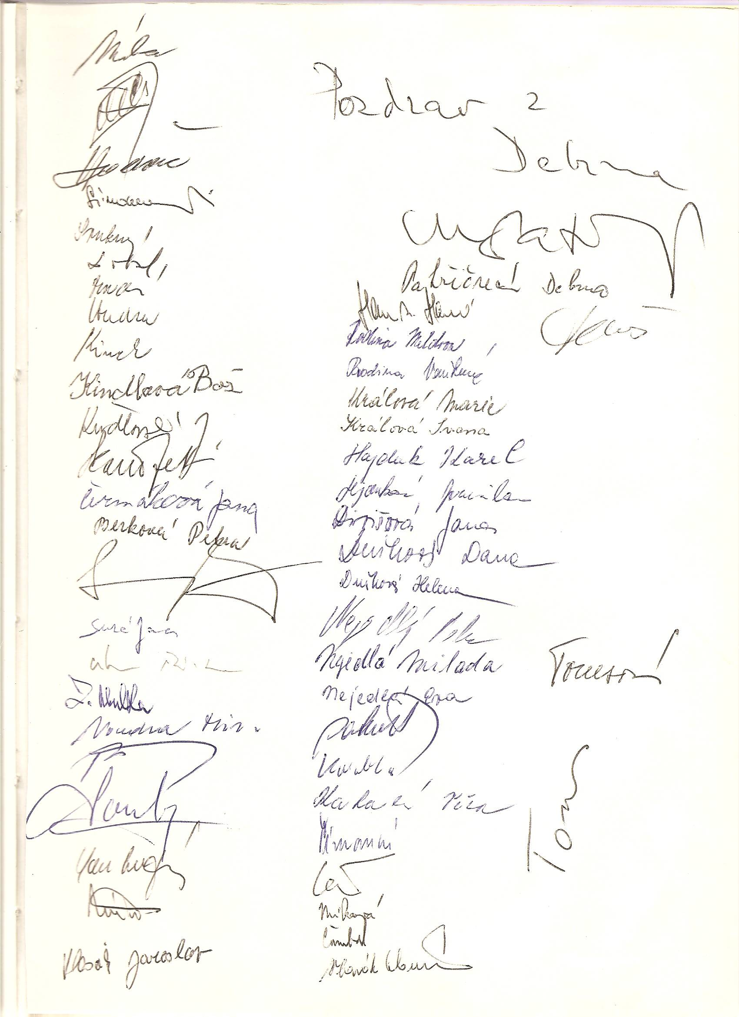

Správa obce  Politický život  Hospodářství  Obchod  Soukromníci  Školství  Zpravodaj  Knihovna  Všeobecná výstava  Debrno  Bakus  Den dětí  Pan Neumann  Sport  Kynologie  Myslivecký svaz  Zahrádkáři  Zdravotnictví  Novostavby  Chaty  Sčítání lidu  Sociální podmínky  Pohyb obyvatel  Politický život  Volby do FS  Hospodářství  Obchod  Podnikatelé  Škola  Zpravodaj  Knihovna  Debrno  Bakus  Den dětí  Oslava Mikuláše  Setkání důchodců  Sport  Zdravotnictví  Pohyb obyvatel  Politický život  Knihovna  Zpravodaj  Debrno  Bakus  Dětský den  Mikuláš  Kynologie  Myslivost  Rybaření  Zdravotnictví  Daně  Pohyb obyvatel  Politický život  Hospodářství  Obchod  ZŠ  MŠ  ZŠ  Zpravodaj  Knihovna  Okresní muzeum  Debrno  Dětský den  Mikuláš  Posezení s důchodci  Bakus  Kynologie  Rybáři  Myslivost  Zdravotnictví  Elektřina  Vodovod  Politický život  MŠ  ZŠ  Zpravodaj  Debrno  Bakus  Dětský den  Kulturní akce  Mikuláš  Fotbal  Posvícenský turnaj  Tenis  Zdravotnictví  Politický život  ZŠ  MŠ  Plavání  Výlet  Zpravodaj  Bakus  Společenské akce  Dětský den  Mikuláš  Setkání s důchodci  MŠ  ZŠ  Zpravodaj  Knihovna  Debrno  Zvon  Bakus  Dětský den  Mikuláš  Setkání důchodců  Minikopaná  Mužstvo A  Tenisový turnaj  Posvícenský zápas  Dálkový pochod  Volby  Volby do PS  MŠ  ZŠ  Zpravodaj  Debrno  Bakus  Dětský den  Dřevo krásných  stromů  Výstava ve škole  Mikuláš  Setkání s důchodci  Dálkový pochod  Fotbal  Stolní tenis  Rybáři  Zdravotně postižení  Telefon  Čištění a úprava  koryta Vltavy  MŠ  ZŠ  Den dětí  Bakus  Posezení s důchodci  Zpravodaj  Telefonní seznam  Knihovna  Politický život  MŠ  ZŠ  Zpravodaj  Debrno  Knihovna  Bakus  Dětský den  Setkání s důchodci  Mikuláš  Dálkový pochod  Znak  MŠ  ZŠ  Sport  Kynologie  Dolanská setkání  Výstava  Počasí  Pohyb obyvatelstva  Volby  MŠ  ZŠ  Sport  Rybáři  Počasí  Kroupy  Povodeň  Pohyb obyvatel  MŠ  ZŠ  TJ Sokol  Restaurace  Fotbal  Rybáři  Nový koridor  Dolany v Dolanech  Počasí  Pohyb obyvatel | ROK 1991  1.Správa obce a politický život  I v roce 1991 pracuje v naší obci na obecním úřadě obecní zastupitelstvo. Nejen starosta pan Viktor Vondra a jeho zástupce pan Zdeněk Doubek by měli zájem vše v obci co nejrychleji vylepšit, napravit, změnit, ale v mnohém případě to zatím nejde. Stálou bolestí u nás je voda a vodovodní řád, plynofikace, telefony, kanalizace atd...  Za prvořadý úkol obecní zastupitelstvo považuje vyřešení vodovodního řádu; nejen aby voda tekla do všech našich domácností, ale zároveň aby tato voda byla nezávadná. Je smutné, že v katastru naší obce je vodárna s vrutickou vodou výborné kvality, zatímco vodovodní řád obce je zásobován vodou méně kvalitní. Proto se představitelé OZ snaží zatím alespoň o to, aby po vsi byly rozmístěny hydranty s vrutickou vodou.  Administrativní práci na OÚ zastává pan Ladislav Křtěn. Členové obecního zastupitelstva jsou představiteli 2 politických stran – KSČ a OF (později ODS). Všichni pracují v nových pracovních podmínkách, musí si zvykat na myšlenku, že o mnohém mohou rozhodovat sami, že se celkově zvětšily pravomoce OÚ.  Jak se hospodařilo v naší obci v tomto roce? Rozpočet činil 1, 08 miliónů Kčs a takto s nimi bylo naloženo:  Vodní hospodářství 69. 283,-  Doprava – místní komunikace 6. 173,-  Školství 283. 810,-  Kultura 2. 513,-  Správa OÚ 133. 712,-  Sociální věci 27. 578,-  Místní hospodářství 120. 021,-  Stavebnictví 58. 437,-  Investiční výstavba 266. 781,-  Celková suma činí 968. 310,- Kčs. Vyčerpáno bylo 89, 7%.  Rozdíl v politických názorech občanů nebyl v dřívější době tak zřejmý. Existovala zde velice silná základna členů KSČ. Nyní však tato strana zaznamenala citelné ztráty svých členů a příznivců nejen po celé republice, ale i v Dolanech.  Občanské fórum se v tomto roce rozdělilo na Občanské hnutí a Občanskou demokratickou stranu. Do čela ODS se postavil Václav Klaus. ,,Tajných“příznivců této strany je v Dolanech více než těch, které se k ODS hlásí veřejně.  Žádná jiná politická strana nemá v obci výraznější postavení.  Začínáme si zvykat na možnost vlastního názoru, který můžeme veřejně prezentovat a nemusíme se obávat postihu. Nedochází už ke střetům a veřejným napadáním mezi jednotlivými zastánci těchto politických stran.  2. Hospodářství, obchod  K velikým změnám došlo i v oblasti zemědělství. Z JZD se stalo ZD, původní majitelé půdy, kterou do této doby obhospodařuje družstvo, mají možnost zažádat o navrácení majetku. Konkrétně zažádali a byl jim navrácen majetek – panu Urbánkovi, Tomsovům, panu Jiřímu Süssmilchovi …  Pan Urbánek je také původním majitelem domu č.p. 19, kde nyní sídlí OÚ. Zažádal o navrácení této budovy, takže do budoucna je třeba zrekonstruovat bývalou místní prodejnu pro účely OÚ.  Tento rok nás přivítal velikými změnami. Od 1. 1. 1991 se totiž datuje realizace ekonomické reformy, přechod k tržnímu hospodářství. V celorepublikovém měřítku došlo k Liberijci cen všech výrobků včetně potravin. Pro každého z nás jsou zde zcela nové podmínky; zatím je to však pro mnohé šok. Musíme si zvykat na různé ceny jednoho výrobku. Tím už je zřejmé, že Dolany a jim podobné obce jsou v ohromné nevýhodě. Z doby minulé většinou na venkově mívá monopol Jednota. Tak je tomu i zde. Jediná prodejna v Dolanech si proto mohla určovat jakékoliv ceny. Babičkám a všem ostatním, kteří nedojíždějí do zaměstnání, nezbývá nic jiného, než zde nakupovat. Kdo však má možnost, raději v současné době nakupuje v místě, kde pracuje. Samozřejmě se to ihned odrazilo na výši tržeb – tím byla Jednota postupně donucena hýbat s cenami ve prospěch zákazníka. Každý z nás doufal, že se zde brzy najdou odvážlivci, kteří se co nejdříve pustí do soukromničení a my – zákazníci budeme mít možnost výběru.  Netrvalo to opravdu dlouho a krámky a krámečky ,,rostou jako houby po dešti“. K otevření nových prodejen došlo většinou v průběhu měsíce října.  Zuzana Hanžlová drogistické zboží  Anna Framberková maso a uzeniny  Taťána Djurevská smíšené zboží  Jana Süssmilchová oděvy, hračky  Věra Hájková ovoce, zelenina  Nyní už místní nemusí jezdit nakupovat do Prahy nebo do Kralup – mají zde poměrně slušný výběr zboží oproti městům v mnohých případech i nižší ceny.  3.Školství a kultura – společenský život  V obci funguje dvoutřídní základní škola, kterou v tomto roce navštěvuje 33 žáků. Paní ředitelka Jarmila Marešová je místní, paní učitelka Vlaďka Packová sem dojíždí z Kralup. Od 5.ročníkku dojíždí děti do školy do Libčic, dříve dojížděli do Kralup. V letošním roce se po dlouhé době stalo, že do 1. třídy ZŠ nenastoupil ani jeden žák. Třídu 2. a 4. učí paní učitelka Packová a samostatnou 3. třídu učí paní ředitelka Marešová. Ještě před zahájením školního roku se o prázdninách celá škola zvenku opravovala, takže 1. září svítila budova novotou. Vypadá nyní velice hezky.  Místní mateřská škola má v letošním roce zapsáno okolo 18 dětí. Kuchyně v MŠ zajišťuje zároveň stravování žáků základní školy. Paní ředitelka Alena Klimentová a paní učitelka Ivana Šuldová velice úzce spolupracují se ZŠ.  Společně obě školy navštěvují kulturní akce a pořádají zájezdy do Prahy, společně vyjíždí i na školu v přírodě. Protože Dolany leží blízko kralupského Kaučuku, každoroční pobyt mimo obec dětem jen prospěje.  V měsíci březnu poprvé vychází 1. číslo dlouho očekávaného ,,Zpravodaje Dolan a Debrna“. Tento měsíčník vydává OÚ v Dolanech. Výtvarnou podobu časopisu zajišťuje paní Alena Košuličová a o to, že může vycházet v nákladech 230 kusů, se postaral pan Zdeněk Doubek. Časopis je apolitický a v určité míře nahrazuje hlášení místního rozhlasu. Do časopisu může přispívat kdokoliv se svými připomínkami, nabídkami, kritikou atd. Každý si jej může zakoupit v místních prodejnách.  Místní knihovna, umístěna také v č.p. 19 je po léta obhospodařována paní Vlasákovou. Nyní je třeba vyřadit z ní ty tituly knih, které už nejsou ,,povinné“ a obohatit knihovnu o knihy dlouho zakázané.  Za zmínku v kulturní oblasti stojí výstava v Praze. Dne 15. května byla zahájena Všeobecná výstava Československa. Koná se po 100 letech, vstupné činilo 70 Kčs. Na výstavišti můžete např. vidět velice pěknou výstavu skla a porcelánu a ojedinělou Křižíkovu fontánu, která především přivítala zahraniční návštěvníky. Tato výstava trvala do 28. října.  Významným objektem v Debrně je kaplička z roku 1763 se sochou svatého Václava z 2. poloviny 18. století. Protože kaplička i socha již byly poškozené, byla proto zadána jejich oprava a restaurace.  V minulosti se nekonávalo příliš mnoho společenských akcí; bohužel však tomu není ani nyní. Mladí se zcházívají na tanečních zábavách pořádaných v restauraci Turkestan, starší mají příležitostí méně.  Většina Dolaňáků však velice prožívá již tradiční dubnový průvod Bakuse obcí. Podívaná končí na malém hřišti upálením Bakuse a ukázkou historického šermu. S maskami se ale můžeme setkat ještě večer na taneční zábavě, nebo v následující den – v neděli na taneční zábavě pro děti – dětském karnevalu.  Dětem je věnována i každoročně pořádaná oslava Dne dětí. Dříve tento den pořádala KSČ, v současnosti je pořadatelem OÚ. V dopoledním programu děti soutěží o nejlepší sportovní výkony, odpoledne probíhá v netradičních sportovních disciplinách – skoky v pytli, hod míčkem na plechovky, jízda zručnosti na kole … Veškerá vítězství jsou odměňována cenami a diplomy.  V letošním roce je u nás ještě jedna společenská událost. V červnu se po 42 letech činné služby v Dolanech loučil pošťák, pan L. Neumann. Na rozloučenou dostal dárek nejen od OÚ, ale i od místních důchodců. Všichni, kteří měli zájem, mohli si na rozloučenou posedět s panem Neumannem, jeho paní a dcerou v hostinci Turkestan. Protože pan Neumann je nadšený hudebník a hraje v kapele, zahrál všem k tanci a poslechu.  4.Sport, záliby, zdravotnictví  V Dolanech působí TJ Sokol. Máme zde oddíl kopané, fotbalový tým žáků pod vedením Viktora Vondry mladšího. U velkého hřiště jsou vybudovány tenisové kurty se šatnami. Kdo má zájem, od jara do podzimu sem může chodit hrát. Nejvíce jsou kurty zaplněny v létě; chodí sem nejen místní, ale i chataři.  Dolanské ženy mají možnost každý týden chodit cvičit do místní školní tělocvičny pod vedením Evy Nové. Nadále trvá ne zrovna nejlepší úroveň vybavení tělocvičny a kvalitou tělocvičného nářadí. Chybí zatím peníze. Při hezkém počasí paní učitelky a děti postrádají v okolí školky sportovní hřiště.  Dne 12. – 13. září se konal dálkový pochod ,,Dolanská 50“. Možnost volby je opakovaně 50, 30 a 15 km. Tohoto pochodu se pravidelně zúčastňují nejen místní občané, ale i příznivci pěší turistiky z širokého okolí.  Po zaniknutí Svazarmu nyní v Dolanech působí Kynologická organizace, která má u nás dosti širokou základnu. Cvičiště pro psy je v neustálé permanenci, protože právě v naší obci je hodně nadšenců pro tento koníček. Opět však toto cvičiště slouží i mimodolanským – ti všichni se také podílejí na udržování a úpravách cvičiště a psích kotců.  Zájemci o myslivost jsou organizováni v Mysliveckém svazu Tursko – Libčice. Celoročně sledují stav lesní zvěře, plní krmelce v zimě, pořádají brigády. Protože v posledních letech množství zvěře klesá, rozhodli se myslivci, že uspořádají letos pouze 2 hony.  Svaz zahrádkářů nejvíce pracoval v době, když bývalý MNV rozděloval pozemek na jednotlivé zahrádky, když řešili možné způsoby zavlažování apod. Protože pozemek zahrádek byl vrácen původnímu majiteli, svým způsobem to ovlivnilo i pravidelnou činnost této organizace. Předseda p. Březovský a jednatel p. Djurevský mi sdělili, že současné vyhlídky jsou takové, že není vyloučeno, že se celý Svaz rozpadne.  Ve zdravotnictví snad bude v budoucnu docházet k postupným změnám. Zde je už 1. vlaštovička – od 1. září máme volnou volbu lékaře. Ani to zatím není ještě úplným řešením, protože jestliže dobrý lékař má tolik pacientů, že je nemůže všechny ošetřit, nastává stejný problém jako dříve.  5.Výstavba  V Dolanech se také staví nové rodinné domky. Pod hájem (bývalá zahrada Nepomuckých) vyrostlo plno základů a hrubých staveb nových domů. K dokončení stavby už dospěla rodina Soukupových, takže jsou 1. obyvateli v novostavbách. Ve starší zástavbě přestavovali zejména ti, kteří otevírali své obchody: Djurevských, Framberkovi, Leksovi …  Do katastru obce patří i chaty, většinou postavené na okraji vsi, některé jsou však umístěny mezi výstavbou rodinných domků. V době léta se zvyšuje počet obyvatel, proto jsou i větší nároky na zásobování zboží v prodejnách a zásobování nápoji v místních pohostinstvích.  Do budoucna bude třeba počítat s rekonstrukcí bývalé prodejny, kde bude pravděpodobně úřadovna OÚ.  6.Počasí  Od počátku roku byla velice mírná zima, bohužel však i bez sněhu. Děti, které měly ve 2. polovině jarní prázdniny, odjížděly většinou za sněhem do hor, ale i tam bylo sněhu poskrovnu. Od března se začalo postupně oteplovat, velikonoční svátky byly už prosvětlené sluníčkem, krásné počasí vylákalo mnoho lidí na jarní procházku, takže o velikonocích v Dolanech to vypadalo jako na promenádě. Počasí přálo letos i pořadatelům oslav Bakchuse. Léto již tradičně bylo teplé, občas však i příjemně sprchlo. V září a říjnu byly teploty vzduchu stále mírně nadprůměrné. Potom se však už ohlásilo chladné počasí s deštěm a plískanicemi. Zimní období, ale opět beze sněhu se přihlásilo již koncem listopadu. Dne 18. prosince jsme zažilli den, na který budou mnozí dlouho vzpomínat. Bylo takové náledí, že lidé cestou na vlak nebo nákup popadávali, na silnici stála auta, protože vyjet z Dolan byl úkol nadlidský.  7.Obyvatelstvo  Dne 1. března 1991 proběhlo na území ČSFR po 11-ti letech sčítání lidu s těmito výsledky:  Sociální podmínky v souvislosti s liberalizací cen se samozřejmě u mnohých zhoršili. Důchodcům byl zvýšen důchod, zvyšovaly se i platy v některých resortech. Někteří lidé přišli o práci a určitou dobu byli nezaměstnaní nebo se rekvalifikovali na jiná povolání.  K jakému pohybu obyvatel došlo v tomto roce:  Úmrtí:  František Lídl  Jaroslava Šimůnková  Josef Pavlík  Anežka Marešová  Rudolf Pech  Antonín Kahabka  Miroslav Holous  Sňatky:  Michal Burger – Pavla Jelínková  Ladislav Štulík – Hana Horová  Martina Ženíšková – Miroslav Babor  Jiří Kříž – Danuše Hemmová  Jiří Karas – Sylva Geislovová  Martina Hamouzová – Stanislav Suško  Ivana Králová – Miroslav Karas  Jiří Kahabka – Eliška Černá  Narození dětí:  Michaela Vlasáková  Martin Štulík  ROK 1992  1.Správa obce a politický život  Obecní zastupitelstvo se i v letošním roce snaží a pracuje na zvelebení naší obce. Podmínky pro to nejsou zrovna nejlepší. Současná situace v celé republice je stejná – všechny správy měst a obcí se potýkají s nedostatkem peněz. Naše obecní zastupitelstvo poctivě skládá účty občanům v podobě zveřejňování finanční situace a skutečnost, kam byly peníze přerozděleny. V Obecním zpravodaji byl zveřejněn finanční rozpočet na rok 1992.  Jaká byla skutečnost:  Příjmy  Vodní hospodářství + skládka 31,-  Stravné ve školní jídelně 45,2  Příjem z místního hospodářství 37,-  Dotace ze státního rozpočtu 993,-  Převod prostředků z roku 1991 319,9,-  Převod z účtu sdružených prostř. 10,3  Zemědělská daň 16,3  Daň z příjmu obyvatelstva 160,3  Domovní daň 29,-  Příjem ze správních poplatků 40,3  Příjem z prodeje inventáře 137,3  Příjem z místních poplatků 135,6  Celkem 1 955,3 tis.  Výdaje  Vodní hospodářství + skládka 1 112,7  Údržba a opravy komunikací 31,-  Školství MŠ 56,5  ZŠ 104,8  Školní jídelna 70,5  Kultura 2,5  Výdaje na veřejnou správu OÚ 205,1  Výdaje na sociální účely 34,-  Výdaje na místní hospodářství 156,-  Celkem 1 773,1 tis.  Obecní úřad i v letošním roce sídlí v budově č. 19, kde v dubnu byla zahájena výroba italských těstovin, takže rekonstrukce bývalé prodejny se stává stále aktuálnější a je třeba přerozdělit v budoucnu peníze tak, aby obec na tuto rekonstrukci vůbec měla.  Původní euforie, doba veřejného přiznání se, na čí straně stojím a přesvědčování ostatních je už za námi. Komunistická strana sice zaznamenala úbytek několika desítek členů, přesto se společně s ODS řadí k nejvýznamnějším politickým stranám v naší obci. Co však je podle mého názoru velkou změnou oproti letům minulým je fakt, že politika, tedy spíše ideologie politických stran už v současné době neovlivňuje práci OÚ. Ten pracuje pro všechny občany bez rozdílu politického vyznání, bez zvýhodňování některých jedinců. Několik nástěnek rozmístěných v obci bylo dříve plné politických zpráv. Nyní aktivita opadla; o politických názorech se dozvídáme spíše z televize.  Ve dnech 5. a 6. června 1992 se konaly volby do Federálního shromáždění. V Dolanech a Debrně bylo zapsáno 493 voličů – 440 z nich se dostavilo k volbám, tj. 90%.  Volby dopadly následovně:  431  425  423  Volební komise pracovala ve složení: P. Koníř, M. Hlavaňová, S. Balabánová, V. Kahabková, V. Pokorná, J. Bahenský, M. Mára, V. Říha a P. Stulík.  2.Hospodářství a obchod  Během roku byl v rámci restitucí vrácen majetek panu P. Süssmilchovi, Jiřímu Süssmilchovi a Soukupovým.  V zemědělském družstvu ubylo zaměstnanců z řad dolanských občanů, roční výsledky a hospodaření ZD není pro mnohé již aktuální. P. V. Urbánek zahájil výrobu italských těstovin – vznikla tak pracovní příležitost celkem pro 8 místních občanů.  V Dolanech máme možnost nakupovat v prodejně Jednota, ve smíšeném zboží TASVED T. Djurevská, maso a uzeniny ANINA A. Framberková a ovoce a zelenina V. Hájková. Taťjana Djurevská si zvolila velice náročnou pracovní dobu ´otevírací dobu svého obchodu. Má otevřeno denně od 7⁰⁰ – 19⁰⁰ hod., v sobotu od 7⁰⁰ – 13⁰⁰ hod. a v neděli od 10⁰⁰ – 12⁰⁰hod. Oproti loňskému roku skončily svůj prodej Z. Hanžlová, která odešla na mateřskou dovolenou a J. Süssmilchová. V. Hájková prodává ovoce a zeleninu na trhu v Kralupech. Pokud si však dojdete k nim domů navečer, nebo v sobotu a v neděli, nikoho neodmítnou. Nadále trvá i někdy dost velký cenový rozdíl jednoho výrobku zejména s porovnání s cenami v Praze. Překvapivé možná je to, že to nejsou pouze ceny potravin, ale i textilu, obuvi …  Na OÚ registrují jednotlivé podnikatele, kteří provozují svou činnost v Dolanech i mimo. V Obecním zpravodaji č. 19 byl zveřejněn seznam 21-ti podnikatelů:  3.Školství, kultura a společenský život  Personální obsazení v ZŠ je nadále stejné – p. ředitelka J. Marešová a p. učitelka V. Packová. Během školního roku žáci naší školy absolvovali několik exkurzí v kralupských podnicích, několik kulturních – divadelních představení v Kralupech i v Praze.  Moc se mi líbí, že každoročně velice dobře funguje spolupráce mezi MŠ a ZŠ (vzájemné návštěvy, kulturní vystoupení na veřejnosti, společný pobyt ve škole v přírodě…).  Velice hezkým vyvrcholením této spolupráce bývá již pravidelný květnový pobyt ve škole v přírodě. Obě školy se rovným dílem starají o dobrý chod celého pobytu. V tomto roce jelo 40 dětí do Levína u Litoměřic na 12 dní. Rodiče přispívali finanční částkou 300,- Kčs a všem se tam moc líbilo.  Dne 1. září nastouplo do 1. třídy 7 žáků, do 3. třídy 8 žáků – tuto třídu učí p. učitelka  11 žáků ze 4. třídy učí p. ředitelka J. Marešová. Vstup prvňáčků do školy byl slavnostní, doprovázen kulturním vystoupením jejich starších spolužáků. Do MŠ v tomto roce je zapsáno celkem 16 dětí.  Většina obyvatel vítá každé nové číslo Zpravodaje, téměř všechny časopisy jsou v brzké době vyprodány. Bohužel však přetrvává problém – téměř nikdo není ochoten přispívat časopisu nějakými příspěvky. Vše leží na členech OZ, zejména na panu starostovi a jeho zástupci. Pokud by však časopis v pravidelnou dobu nevyšel, ostatní by kritizovali, třebaže byli opakovaně vyzýváni v rozhlase i ve Zpravodaji ke spolupráci.  Péči o místní knihovnu přezvala od paní Vlasákové, která byla vždy pilná a svědomitá, p. Vlasta Valsová. Knihovna byla nově uspořádána, otevřena pro veřejnost každý týden. Vypůjčovací doba byla zachována původní, knihy se však půjčují v budově ZŠ.  Největší událostí v letošním roce v Debrně bylo asi navracení majetku – vrací se dům č.p.- 25 – budova bývalého MNV v Debrně paní Jiřině Srpové. Ta však musí nejdříve státu vrátit finanční částku, kterou obdržela za vykoupení tohoto domu původně.  Bude zde také vyměněno vodovodní potrubí a bude upravena veřejná kanalizace proti zanášení naplaveného materiálu.  V Debrně není příliš živo, protože skladba obyvatel je spíše starší kategorie, děti do 14 let jsou zde pouze 4, z celkového počtu 44.  Dne 4. dubna proběhla v naší obci oslava svátku Bakuse. Organizátorem je každoročně TJ Sokol. Skupina šermířů historického šermu prochází s průvodem celou obcí za doprovodu hudební skupiny Grošáci. Během cesty předvádí ukázky svého umění. Hezké a poměrně slunečné a teplé počasí přispělo k velké účasti nejen místních obyvatel, ale i návštěvníků z okolí. Všichni se samozřejmě těší na rok příští.  Byl uspořádán OÚ v nejbližší červnovou sobotu. Dopolední klání se neslo v duchu sportovních co nejlepších výsledků – discipliny v běhu, skoku do dálky, do výšky … Odpolední soutěžení již bylo zábavnější – běh v pytli, střelba ze vzduchovky, jízda zručnosti na kole a běh ve dvojicích přilákal i mnoho diváků. Občerstvení financoval OÚ, stejně jako sladké odměny vítězům, i když přispěly ODS i KSČM.  Pod záštitou OÚ se také 5. Prosince konala mikulášská nadílka na sále pohostinství Turkestan. Dík za organizaci patří zejména p. Soně Balabánové za celkovou organizaci, p. Aleně Košuličové za výtvarnou výzdobu, p. Petru Konířovi (Mikuláš) a p. Liboru Balabánovi (čert). OÚ uvolnil peníze na balíčky se sladkostmi vlastně pro všechny děti v Dolanech a Debrně ve věku do 15-ti let. S kulturním programem zde vystoupila ZŠ i MŠ, všichni však již čekali netrpělivě na Mikuláše a jeho nadílku. Menší děti s pláčem a strachem před čertem opouštěly sál o něco dříve, ale nakonec všechno dobře dopadlo a děti se již těší na rok příští.  O týden později se konalo předvánoční posezení s důchodci. Setkání zpestřili žáci ZŠ svým kulturním vystoupením. Všichni, kteří přišli, dostali také malé pohoštění; s hudbou, která hrála k tanci i poslechu strávili milé a příjemné odpoledne.  4.Sport, záliby a zdravotnictví  TJ Sokol má i v letošním roce oddíl kopané a oddíl kopané žáků. Jako každý rok fotbalové zápasy hrané v Dolanech se těší velké pozornosti místních obyvatel. Úspěchy slaví zejména žákovské družstvo, ve kterém hrají:  V. Hájek, M. Březovský, P. Charouzek, P. Dobš, J. Jankovič, V. Topinka, T. Drápela, J. Vondra, P. Veber, R. Halík, L. Halík, M. Medal, D. Djurevski, T. Charouzek  náhradníci: R. Zavadil, J. Zavadil, V. Čáslavský, V. Koníř, P. Vlasák, O. Doubek, Z. Doubek, J. Bohata  nejlepší střelci: L. Halík, T. Drápela, J. Vondra  Tenisový oddíl je docela aktivní, sám si pořádá brigády na úpravu hřiště. Ten, kdo na kurty chodí hrát, je povinné si hřiště připravit a zároveň uklidit po zápase.  V tomto roce se schází skupina chlapců, kteří chodí cvičit každý týden do školní tělocvičny pod vedením Josefa Bahenského.  Tradiční ,,Dolanská 50“ se jako každoročně konala koncem září. Každý účastník měl možnost volby 50, 30 a 15 km.  A ještě jedna sportovní událost, i když ne místní, se konala v tomto roce – 16. února uplynulo 130 let od založení Tělocvičné jednoty Pražské – přejmenované na Sokol Pražský. Prvním náčelníkem se stal dr. Miroslav Tyrš. Před 110 lety se v roce 1882 na Střeleckém ostrově v Praze konal 1. sokolský slet. V současné době stále přibývá cvičících v Sokole a TJ.  Nadále velice dobře funguje Kynologická organizace, která obhospodařuje místní cvičiště. Neustále má dostatečné množství stoupenců od nás i z okolí.  Svaz zahrádkářů zanikl, aktivitu však přebral Svaz rybářů, který v současné době platí za nejaktivnější zájmovou organizaci, která pořádá taneční zábavy, závody v rybolovu …  Od roku 1992 jsme všichni registrováni ve Všeobecné zdravotní pojišťovně, každý z nás měl obdržet průkaz VZP – tímto průkazem společně s OP se máme prokazovat u lékaře.  V červnu tohoto roku byla ve Zpravodaji i v místním rozhlase zveřejněna následující akce pro občany Dolan a Debrna:  Každý občan má možnost nechat si vyšetřit krevní obraz, jaterní testy, hodnotu cukru v krvi, hladinu cholesterolu a základní vyšetření moče. Žádanky vydává p. dr. Burdová, se kterými se dostavíte na fakultní polikliniku v Klimentské. Tato akce nazvaná Dolanská prevence je zcela bezplatná.  5.Výstavba  V nové zástavbě byla dokončena výstavba domku p. Stanislava Holečka, jsou druhými obyvateli nové části obce. V centru Dolan přestavují svůj domek Jiskrovi, chystá se rekonstrukce bývalé prodejny na sídlo OÚ. Kromě stálých obyvatel přestavují i někteří chataři, zejména v dolní části obce.  Jinak spíše dochází k menším dostavbám, přestavbám, nebo nahození domů.  6.Počasí  Vypadá to, jako kdybych chtěla opisovat rok loňský. Na počátku roku jsme zažili velice mírnou zimu bez sněhu a mrazu. Jaro však přicházelo velice pomalu, jako by se zima stále nechtěla vzdát své vlády. O velikonocích byla zima, oteplilo se až v dubnu, i když s častými srážkami. Letní období však bylo přímo nadprůměrné. Od června panovala vedra bez deště, v červenci sluníčko pálilo denně okolo 32°C, tytéž teploty byly i v srpnu, teprve v polovině září jsme zažili pár chladnějších dní. Podzim se se svým chladnějším počasím, mlhami a deštěm přihlásil naplno až v říjnu a listopadu. Vánoce byly sice chladné, ale opakovaně bez sněhu.  7.Obyvatelstvo  Sociální podmínky stále nejsou nejlepší, v porovnání s mnohanásobným zdražováním potravin, elektřiny a nájmů. Se svým platem či důchodem nemá mnoho občanů naší obce zrovna ty nejlepší životní podmínky. Naše OZ se snaží alespoň jednorázově zlepšit finanční situaci důchodců svými ,,dárky“ k vánocům – 200 Kčs na osobu.  Úmrtí:  Marie Prášilová  Emilie Macalová  Libuše Částková  Štěpánka Kazdová  Ladislav Valsa  František Vlasák  Sňatky:  Hana Márová – Dušan Šturman  Martina Pokorná – Pavel Hrdlička  Petra Berková – Tomáš Cvíčela  Zdenka Štulíková – Tomáš Pásek  Zbyněk Šindelář – Jana Čeledová  Radka Kazdová – Tomáš Gandel  Vladimír Soukup – Petra Marková  Jiří Vendera – Monika Čmielová  Jana Divišová – Michal Strnad  Hana Meldová – Ludvík Király  Renáta Floriánová – Luboš Kodejš  Narozené děti:  Markéta Baborová  Jan Rolník  Barbora Hanžlová  Klára Bartůňková  Štěpánka Karasová  Nela Süssmilchová  Martin Gembitcki  Klára Macharová  Ondřej Suško  Sabina Pásková  Vojtěch Novotný  ROK 1993  1.Správa obce a politický život  V tomto kalendářním roce se správa obce potýká především s nedostatkem peněz a rozhodnutím, kam nejdříve investovat. Vodovodní řád obce je již starou bolestí, která zatím v dohlednu nemá ještě konce, stejně jako mnohé palčivé problémy naší obce, které se každoročně opakují v celoroční bilanci úspěchů či neúspěchů. Obecní zastupitelstvo pracuje ve stejném složení 3. rok, tedy již ve 2. polovině svého volebního období.  V loňském roce byla místním OZ vydána vyhláška, která samozřejmě platí i v tomto roce – velice aktuální Vyhláška na ochranu veřejného pořádku na území obcí Dolany a Debrno. Některé výňatky z této vyhlášky byly opakovaně zveřejňovány na vývěsních tabulích, v místním rozhlase i Zpravodaji:  - zákaz ukládání stavebního materiálu na veřejném prostranství bez povolení OÚ  - zákaz skladování tuhých komunálních odpadů na nepovolených skládkách  - vlastníci pozemků odpovídají za čistotu a schůdnost chodníků  - povolení k parkování nákladních aut, autobusů a multikár vydává OÚ na základě zaplacení poplatků  - zákaz jízdy bez přileb, řidičských průkazů a ostatních dokladů  - zákaz používání pitné vody k zalévání zahrádek, …  Bohužel se však příliš mnoho občanů touto vyhláškou neřídí ani ji nedodržuje. OZ však nemá takové pravomoce, aby ty, kteří tuto vyhlášku porušují, pokutovalo tak, aby se to již neopakovalo.  V tomto roce vstupuje také v platnost nová daňová soustava. Pokud není občan soukromým podnikatelem, nejvíce se ho týká Daň z nemovitostí. OÚ je povinnen zajistit všem, kteří jsou povinni se přihlásit k placení daně, blankety, po vyplnění se teprve stanovuje výše daně.  Vznikly i nové podmínky pro likvidaci domovních odpadů: smlouva nyní není podepisována s jednotlivci, ale mezi obcí a Technickými službami Roztoky. Odvoz popelnic bude hrazen čtvrtletně – 1. února, 1. května, 1. srpna a 1. listopadu. Jsou určeny i nové ceny:  1 popelnice obj. 110 l – 450 Kč + skládané 406 Kč  OZ na svém zasedání předložilo návrh programu na rok 1993:  - Pokračování na stavbě vodovodu (potřeba 15 tis.)  - Stavba nových komunikací tam, kde je nový vodovodní řád a přípojky (260 tis.)  - Odpadové hospodaření – dokončení úprav skládky, dotace popelnic (115 tis.)  - Zakoupení výpočetní techniky (80-100 tis.)  - Odkoupení truhlárny od p. Peka (45 tis.)  - Rozvod nízkého napětí do nové zástavby (250 tis.)  - Oprava komunikací (50 tis.)  - Vstup do akciové společnosti REGIOS (50 tis.)  - Rekonstrukce bývalé prodejny na OÚ (650 tis.)  - Dokončení úprav a oprav ZŠ a MŠ (50 tis.)  - Odvodnění podjezdu tratě u zastávky (100 tis.)  - Přeložka vysokého napětí v nové zástavbě (25 tis.)  - Mokřadová čistička (300-500 tis.)  - Výměna vodovodního potrubí v Debrně (100 tis.)  Některé navržené body programu se však neuskutečnily (mokřadová čistička, potrubí v Debrně).  Nejvýznamnější událostí tohoto roku je datum 1. 1. – oficiální cestou došlo k rozdělení 74-letého soužití mezi Čechy a Slováky – namísto České a Slovenské Federativní Republiky vznikly 2 samostatné státy Česká republika a Slovenská republika. Tomuto rozhodnutí předcházela sáhodlouhá jednání mezi premiéry obou států – mezi V. Klausem a V. Mečiarem. Ve světovém tisku byl tento rozchod definován jako ,,poklidný rozvod“. Dne 8. února 93 došlo také k měnové odluce; postupně přestávaly platit mince a bankovky původního státu, byly nahrazeny korunou českou (KČ) a slovenskou korunou (SK). Ohlasy v naší obci na toto rozhodnutí byly různé, mnoho občanů, zejména starších lituje 74letého vzájemného soužití.  2.Hospodářství a obchod  Po navrácení majetku – zejména půdy působí v obci několik samostatně hospodařících rolníků, např. Pavel Süssmilch, Jiří Soukup… Obhospodařují své pozemky a místní občané mají možnost zakoupit si od nich různé zemědělské produkty (ředkvičky, pšenici, jahody, brambory…)  Velice významným příjmem pro obec je příjem ze skládky. I když příjem ze skládky můžeme investovat na jiná potřebná místa, na druhé straně příjezd do Dolan není zrovna z nejhezčích.  Protože majitelem místní největší prodejny potravin je Jednota, která zde příliš neprosperovala a její tržba podstatně klesla po zřízení 2 prodejen potravin jiných, byla tato prodejna Jednoty dne 1. 3. uzavřena a nabídnuta k prodeji.  K obchodům TASVED a ANINA přibyla prodejna smíšeného zboží NA RÁNĚ Z. Hanžlové, která byla otevřena v květnu, následně však na podzim uzavřena. Jinak zde trvá možnost nákupu ovoce a zeleniny u Hájků.  3.Školství, kultura a společenský život  V květnu se na Školském úřadu okr. Praha – západ konal konkurs na ředitele ZŠ v Dolanech. Jediným přihlášeným kandidátem byl p. Viktor Vondra – učitel II. stupně ZŠ v Libčicích, bydliště Dolany. Po absolvování konkursu byl ředitelem Školského úřadu jmenován do funkce ředitele ZŠ v Dolanech s platností od 1. 9. 93. Stávající ředitelka školy p. Jarmila Marešová nastoupila na místo učitelky. Ještě ve šk. roce 92/93 došlo ke kuriózní situaci. Do Dolan se přistěhovala Markéta Kosťová, žákyně 2. třídy – v Dolanech tedy byla jedinou žačkou 2. ročníku. Totéž ji vlastně čeká až do 4. třídy.  Zápis do ZŠ se konal v lednu, do MŠ 20. dubna. Během 6-ti týdenních prázdnin v MŠ (12. 7. – 20. 8.) byla budova vymalována a vyměněno linoleum.  Protože místní knihovna nebyla téměř navštěvována, ale otevřena každý týden 2 hodiny, změnila se vypůjčovací doba. Knihovna je otevřena každou 1. středu v měsíci v době od 17⁰⁰ – 19⁰⁰ hod. V průměru sem chodí pravidelně asi 6 čtenářů starší věkové kategorie.  Ve vydávání časopisu došlo k několika změnám, Zpravodaj změnil svůj formát na A5. Stále přetrvává lhostejnost občanů a malá aktivita. Od počátku vydávání časopisu by se příspěvky občanů daly spočítat na prstech. Nejsme samozřejmě jediní, kteří vydávají svůj časopis, na druhou stranu však existuje plno obcí, které časopisy nevydávají. Okresní muzeum v Jílovém vítá každou takovou iniciativu a na jejich přání jim pravidelně své výtisky zasíláme. Místní občané si je mohou zakoupit v prodejnách u T. Djurevské a A. Framberkové.  V OZ pracoval p. Jiří Vendera, místo něj nyní v OZ pracuje p. Hlavaňová, také z Debrna, takže informace z OÚ jsou do Debrna předávány rychleji.  Ani v letošním roce nedošlo k výměně vodovodního potrubí, jak bylo původně plánováno.  Oslava probíhala 3. dubna, po dlouhé době bez skupiny historického šermu. Obcí projížděly zároveň s průvodem 3 – 4 vozy s občerstvením, masek však bylo zase o něco méně než v loňském roce. Večer byla taneční zábava a v neděli odpoledne dětský karneval – opět si přišli na své milovníci dětských písniček z Večerníčků a pro mnohé to bylo odpoledne plné krásných zážitků.  Netradičně byl tentokrát oslaven Den dětí – školní komise v zastoupení p. S. Balabánové uspořádala zájezd dětí do Prahy. Z nábřeží Mánesova mostu jsme jeli parníkem do Troje do ZOO, celé odpoledne jsme strávili v ZOO u zvířátek a navečer se vrátili do Dolan. Škoda jen, že někteří rodiče k této akci pojali nedůvěru, protože nejela p. ředitelka ani učitelka. Nemuseli však mít obavy, protože výlet se podařil, účastníci si dokonce mohou od p. Machary zapůjčit videokameru s tímto výletem.  K velice hezkým tradicím opět patří uspořádání mikulášské besídky s kulturním vystoupením žáků ZŠ a MŠ a nadílkou Mikuláše v doprovodu čerta a andělů. Na každého se dostalo, pro balíček sladkostí si však každý musel dojít sám.  Sobotní odpoledne o týden později bylo věnováno našim důchodcům. Na toto setkání byli pozváni i manželé Neumannovi. K tanci i poslechu hrála opět ,,Debrňačka“, která jen dokreslovala milou a příjemnou atmosféru. Každý, kdo přišel, dostal pohoštění a dárek – 200 Kč. Ostatním důchodcům, kteří zde nebyli, byly peníze doručeny během týdne.  4.Sport, záliby, zdravotnictví  Nejaktivněji v oblasti sportu pracují oddíly kopané a tenisu.  V letošním roce již cvičení žen nevede p. Eva Nová, přesto se každý týden schází skupinka přibližně 6-ti žen, které cvičí samostatně podle hudby.  TJ Sokol organizovala letošního Bakuse, Dolanskou 50, tenisté si sami uspořádali tenisový turnaj – obě tyto akce probíhají koncem září.  Pokračuje i cvičení chlapců pod vedením p. Bahenského.  Kynologická organizace pracuje ve své oblasti velice aktivně, do veřejného života obce však příliš nezasahuje. Chovatelé psů z Dolan dosahují na různých soutěžích velice dobrých výsledků, nejen v celostátním měřítku, ale i mezinárodním, zejména p. M. Novotný a p. J. Králík. P. Miloslav Novotný prodává různé krmivo pro psy – zásobuje nejen chovatele německých ovčáků, ale i jednotlivé místní majitele psů.  Myslivecký svaz vzhledem ke stavu zvěře v revíru i v tomto roce uspořádal pouze 2 hony za celou sezonu. Během zimních měsíců se pečlivě stará o lesní zvěř a zásobuje ji dostatečným množstvím potravy v podobě obilí, sena, žaludů…  Rybářský svaz opět uspořádal několik tanečních zábav s tombolou ryze rybářskou a soutěží o ryby v šipkované. Závody v rybaření se letos konaly také, vyhrává ten, kdo chytí úhoře.  Od loňského roku všichni občané byli registrováni ve Všeobecné zdravotní pojišťovně. Protože vznikají nové pojišťovny, které chtějí konkurovat VZP, nabízejí lepší podmínky, platí více lékařských úkonů, zejména ve stomatologii. Lidé se přehlašují k jiným pojišťovnám, např. k Hornické pojišťovně, Metal – alias, Alianz… Každý se snaží, aby měl pro své lékařské ošetření co nejlepší podmínky, stejné tak si vybírá obvodní lékaře, ale i specialisty – stomatology, gynekology… U jednoho lékaře musíte být po zaregistrování nejméně však 3 měsíce.  5.Výstavba  Novými obyvateli, v pořadí již třetími je rodina p. Petra Holečka.  V době léta je zde opravdu hodně chatařů, přináší však sebou problém černých skládek. Proto p. starosta domluvil s Technickými službami Roztoky možnost zakoupení známek na popelnice a jejich odvozu.  Od počátku r. 1993 platí nová daňová soustava. Místních obyvatel se zejména týká placení daně z nemovitostí. Každý majitel musí vyplnit daňové přiznání, podle kterého zaplatí určitou sumu státu. Pokud v dalších letech nedojde k žádným změnám, daň pouze zaplatí, ale daňové přiznání vyplňovat nemusí. Co je však důležité – novostavby jsou od daně z nemovitosti osvobozeny na 15 let.  6.Počasí  Počátek roku byl mrazivý, ale bez sněhu. Ani děti o prázdninách se nemohly těšit ze sněhové nadílky. Jaro bylo poměrně chladné, oteplovalo se pozvolna. V květnu jsme již zažili několik horkých dnů, letošní léto nebylo tak nadprůměrné, i srážek bylo dost. Brzy v září se ohlásily mlhy, nevlídné počasí bylo zejména v říjnu a na počátku listopadu. Koncem listopadu napadl sníh a optimisté doufali, že po mnoha letech zažijeme ,,bílé Vánoce“. Sníh však brzy roztál a vše bylo jako dříve. Konec roku byl bez srážek, ale dost dlouho trvaly poměrně silné mrazy.  7.Pohyb obyvatel  Opakuje se stále stejný problém – nedostatek peněz. Důchodcům byly jejich důchody zvyšování, přesto však musí počítat. Díky tomu, že i zde v Dolanech máme poměrně dost pracovních příležitostí, nepotýkáme se s nezaměstnaností a lidé na hranici chudoby zde také nejsou.  K jakému pohybu obyvatel došlo v r. 1993:  Úmrtí:  Antonie Prausová  Antonín Baláž  Bohumila Plívová  Jarmila Slavíčková  Jaromír Košat  Jaroslav Švarc  Marie Vondrová  Rudolf Mareš  Miroslav Vondra  Amálie Knorová  Anna Márová  Miloslava Kučerová  Emilie Bolinová  Milada Doušová  Anna Kazdová  Jaroslav Filip  Václav Urbánek  Sňatky:  Martin Vořechovský – Marcela Holečková  Jan Helebrant – Markéta Spurná  Martina Míková – Michal Mařík  Alena Helebrantová – Jiří Jindřich  Lenka Süssmilchová – Volkhardt Kruse  Narození:  Nikola Surá  Lucie Gažiová  Petra Kyriályová  Jan Holeček  Krystýna Křivánková  Jan Vořechovský  ROK 1994  1.Správa obce a politický život  Téměř celý rok (do listopadu) pracovalo na obecním úřadě obecní zastupitelstvo v čele se starostou p. Viktorem Vondrou. Občané si již zvykli na to, že u nás pravidelně vychází Obecní zpravodaj, ve kterém si vždy na počátku roku mají možnost přečíst rozvahu rozpočtu na nadcházející rok:  Příjmy z vlastní činnosti  Příjmy z daní a poplatků:  Výdaje:  Investiční výdaje:  Tento rozpočet byl schválen OZ dne 16. února 1994.  Volby  Ve dnech 18. a 19. listopadu se celostátně konaly volby do obecních zastupitelstev. V Dolanech kandidovali pouze zástupci 2 politických stran – ODS a KSČM.  Každá strana navrhla svých 9 zástupců, volilo se celkem 9 členů do OZ.  Volební komise spočítala výsledky a volby dopadly takto:  Velice čitelným pracovním úspěchem dosavadního Obecního zastupitelstva byla dokončená renovace budovy OÚ v místě bývalé prodejny. Nová stavba působí uprostřed obce velice hezky. S prostorami uvnitř měli občané možnost se seznámit v době voleb, které se konaly již v nové budově. Činnost zde OZ zahájilo již v říjnu. Kromě prostor vyhrazených úřadování je zde i místní knihovna.  Uvnitř obce se politické smýšlení občanů odrazilo zejména v listopadových volbách a občané sami rozhodli, koho chtějí mít v čele obce a komu důvěřují. Vyhraněné názory na současnou politickou situaci můžeme už spatřovat pouze na nástěnkách politických stran. Osobní angažovanost se postupem času vrátila do svých starých kolejí – to znamená, že nikdo nechce být viděn, aktivita lidí se přelila spíše do osobních životů jednotlivců.  Pokud se vrátím k loňskému rozdělení Československa na 2 samostatné státy, prosperita jednotlivých států je viditelná zejména v poměru valutového kurzu koruny české, vůči slovenské, přibližně 1 : 0,80. Zmiňuji se o tom proto, že někteří obyvatelé nesouhlasili s rozdělením naší republiky, ale v současnosti provažují již toto rozdělení za správné.  2.Hospodářství a obchod  V tomto kalendářním roce nepřibyl již žádný nový samostatně hospodařící rolník. Již dříve jmenovaní zemědělci hospodaří na svých pozemcích i v současné době. Nadále zde funguje výrobna italských těstovin pana V. Urbánka.  V zápise z roku 1991 jsem uvedla seznam místních soukromníků – nyní musím konstatovat, že došlo k podstatným změnám, zejména k redukci jejich počtu.  Obci ubyli nejen podnikatelé, ale i některé provozovny.  V Dolanech máme možnost nakupovat pouze u T. Djurevské nebo u A. Framberkové, všechny ostatní prodejny byly vlastně zrušeny. Nejvíce občané litují uzavřené místní prodejny Jednoty, která byla jedinou samoobsluhou – obě prodejny výše jmenované jsou pouze pultové s malými prostorami a tak ten, který je odkázán na páteční nákup v Dolanech. (zejména starší občané), stojí v průměru 1-2 hodiny ve frontě venku.  Stále častěji si však lidé alespoň 1x týdně jezdí nakupovat větší nákupy mimo Dolany. V provozu jsou i nadále 2 restaurace – Turkestan u Nových a restaurace u Leksů.  3.Školství, kultura a společenský život  ZŠ funguje pod vedením pana ředitele Viktora Vondry. Během posledních let se počet dětí v místní škole snižuje, 1. třídu v letošním roce začali navštěvovat: Barbora Hamouzová, Jaroslav Král, Ondra Kaluš, Barbora Medalová a Filip Matějovský. Raritou letošního roku je 3. třída, kterou samostatně navštěvuje Markéta Kosťová. Abychom si mohli udělat obrázek o obci očima dětí – přečtěte si:  Kam ráda chodím – Tereza Růžková  Já nejraději chodím do třešňového sadu. Ten sad se jmenuje Bukvice. Možná, že někdo z vás ten sad zná. Je tam krásně! Krásné prostředí – no, moc tak ne. A víte proč? Protože většina z nás to prostředí ničí.  Je tam hodně stromů, blízko je les, který se jmenuje Horka. Jsem ráda, že tu ten sad je, protože já bych si nemohla vůbec nikde hrát. Je to krásný sad!  Naše obec – Jarda Zavadil  Naše obec leží v údolí řeky Vltavy. Řeka Vltava je sice pěkná, ale určitě by si každý přál, aby nebyla tak špinavá.  V naší obci není poměrně nic zajímavého. Nejraději chodím do lesa a na fotbalové hřiště. Obec se mi líbí, až na nějaké výjimky. Například tady máme samé smetí, ale kdo za to může? Tak já vám to povím – můžeme si za to všichni!  Příroda je hezká věc, ale my víme, kdo nám ji ničí – jsou to vandalové.  Do MŠ je zapsaných dětí 20, průměrně chodí asi 16 dětí.  I v letošním roce uskutečnila ZŠ a MŠ společné výjezdy do divadel v Praze, děti z MŠ se byly podívat v ZŠ – provázanost a dobrá spolupráce obou škol i nadále trvá.  V ZŠ byla v tomto roce provedena výměna linolea, firma VČAS p. Čáslavského opravila a natřela okna a dveře. Pan Čáslavský dolanské škole poskytl velice výraznou slevu.  Úklid po malování během prázdnin provedl školník J. Mareš.  V září nastoupilo do školy 6 prvňáčků – Honzík Bartůněk, Deniska Lehotská, Alice Hladová, Radek Hlad, Michal Burger a Vítek Vágner.  Žáci, kteří ukončí 4. ročník ZŠ patří kmenově do ZŠ v Libčicích. Přesto všichni čtvrťáci přechází do ZŠ v Kralupech. Městské zastupitelstvo Kralupy žádá od OÚ Dolany za tyto žáky příspěvek na úhradu neinvestičních nákladů ZŠ Komenského ve výši 34. 200,-  (t. j. 3. 800 – Kč na 1 žáka).  Intenzita vydávání časopisu se postupně snižuje, obsah jednotlivých vydání je závislý na iniciativě členů OZ.  Knihovnu spravuje stejně jako v roce minulém paní Vlasta Valsová. Pro malý zájem čtenářů ani letos není otevřena každý týden, ale jen 1. středu v měsíci. Knihovnice se však už moc těšila a v říjnu se dočkala zahájení provozu v nové budově OZ.  Okresní muzeum v Jílovém u Prahy chystá pro své návštěvníky výstavu na památku Českoslovanské národopisné výstavy v Praze v roce 1985. Po 100 letech chce tyto události a celou výstavu lidem připomenout. Všechny občany našeho okresu žádá proto muzeum o obohacení sbírek – o jakékoliv předměty běžné denní potřeby (domácí kuchyňské nářadí, nádobí, textilie, nábytek …)  Pokud však vím, po této výzvě nikdo z Dolan ani z Debrna na výstavu nepřispěl.  V OZ pracuje opět i občanka Debrna, paní Hlavaňová. Konečně!! Obyvatelé Debrna se v letošním roce dočkali a rekonstrukce stávajícího vodovodu byla dokončena.  Původní černou skládku v Debrně upravil pan Srba a zavezl ji zeminou. Další úpravy již provedou státní lesy.  P. Veselý z Debrna obdržel pravidelný příspěvek od obce – 200,- Kč pro každého důchodce – tyto peníze však vrátil a věnoval je dětem.  Děti z Dolan a Debrna měly možnost se zúčastnit sportovního klání na velkém hřišti. Již tradičně dopoledne se soutěžilo o nejlepší sportovní výkony, odpoledne probíhalo klání v házení na plechovky, skákání v pytli, střihání bonbonů, jízdě na kole …  Na organizaci se podíleli zástupci ODS i KSČM, sportovci i rybáři.  Nadílka s Mikulášem se tentokrát nekonala, ale 10. prosince rybáři uspořádali zábavné odpoledne pro děti na sále u Nových i s muzikou a tancem.  Posezení s důchodci před Vánocemi se nekonalo, přesto každý důchodce obdržel od OZ příspěvek ve výši 200,- Kč.  Stejně tak se v letošním roce nekonal ani průvod obcí na oslavu svátku Bakuse – konala se pouze taneční zábava a nedělní dětský karneval.  Jedinými kulturními akcemi v naší obci jsou taneční zábavy, na jejichž pořádání se podílí zejména Rybářský svaz a Sokol Dolany.  4.Sport, záliby, zdravotnictví  Chtěla jsem podat o sportu a sportování v naší obci podrobnější zprávu a proto jsem požádala předsedu Sokola, pana Vladimíra Vlasáka, aby mi zprávu vypracoval. Bohužel i tady se potvrzuje laxnost lidí a nezájem o věci veřejné. Nikdo ze členů současného výboru mi nedokázal podat podrobnější zprávu.  Stále nejaktivnějšími sporty u nás je fotbal a tenis.  Fotbalová utkání mužstva Dolany probíhají v rámci okresních přeborů, pracuje zde i oddíl žáků pod vedením V. Vondry ml.  Letos se dokonce uskutečnilo několik fotbalových zápasů starších hráčů - ,,staré gardy“. Kolektiv těch, kteří pravidelně navštěvují tenisové kurty se čím dál tím víc ztmeluje. Tenisté dbají na udržování tenisových kurtů, pořádají brigády a tenisové turnaje.  V září TJ Sokol uspořádal Dolanskou 50 s možností výběru kilometrů.  Aktivita tohoto svazu je opravdu záviděníhodná – neustále využívá svého cvičiště, dokonce někdy i sousedního fotbalového hřiště. Dolanské cvičiště psů je známé nejen mezi místními vlastníky psů, ale dojíždí sem i z Kralup a okolí.  Přesto, že rybáři v Dolanech spadají pod svaz v Libčicích, jejich řady se utěšeně rozrůstají, zapojují mezi sebe i mladší generaci. Ve veřejném životě v obci jsou nejvíce viditelné při pořádání tanečních zábav, ale i při čištění tůní.  Přestože je u nás dost myslivců, jsou členy Mysliveckého svazu v Tursku. Kontrola stavu zvěře a péče o lesní zvěř v období zimy je však jejich pravidelnou činností.  V obci se zřejmě zrcadlí situace ve zdravotnictví v celé republice. Existuje zde 22 zdravotnických pojišťoven a každý si může vybrat podle vlastního úsudku. Podle informací, které mám, se občané naší obce nechávají ponejvíce ošetřovat od lékařů v místě svého zaměstnání, potom v Kralupech a v Libčicích.  Největší změnou ve zdravotnictví je snad stále větší míra úhrady léků a léky dražší musí schvalovat lékaři dané zdravotní pojišťovny. Také ve stomatologii se oproti dřívější době musí platit více úkonů. Nejhorší je, že lékaři požadují zaplacení výkonu, ale jen se snaží vydat na tento výkon účet. Díky celostátní politice, kde se platí ,,body“ haléřovými taxami si lékaři zvou své pacienty často zbytečně ve snaze získat body. Rozrostla se i síť soukromých lékařů, takže každý má výběr opravdu velký.  5.Výstavba  V prostoru novostaveb se opravdu ,,zalidňuje“. Dalšími obyvateli v letošním roce jsou Kalušovi.  V měsíci říjnu byla Rozvodnými závody Kladno provedena výměna transformátoru za silnější a zároveň upravena fasáda objektu. V tomto měsíci byla také provedena přeložka vysokého napětí nad stavbou pana Schaffera.  OZ vstoupilo do akciové společnosti Vodárny Kladno – Mělník. Akcionáři jsou města a obce napojené na vodárenskou soustavu Kladno – Mělník z okresů Mělník, Kladno, Praha – západ, Praha – východ.  Tento rok pro stavbu dalších úseků vodovodního řádu bylo uvolněno 350. 000,- Kč. Ještě chybí 1. 500 m, což odpovídá nákladům ve výši 2, 5 milionu Kč. O dotaci požádal OÚ Ministerstvo zemědělství. V září byl realizován úsek v délce 300 m v hodnotě 300. 000 Kč.  V této souvislosti stojí za zmínku, že podle sdělení Vodáren se od 1. 1. 94 mění cena vodného:  Voda pitná 10, 50 Kč/ m³ s DPH  Voda odpadní 5, 28 Kč/ m³ s DPH  Tyto ceny platí v domácnostech, ostatní odběratelé mají sazbu 17, 96 Kč/ m³ a 9, 45 Kč/ m³.  6.Počasí  V zimních měsících jsme již tradičně byli bez sněhu, mrazy nebyly příliš velké, mrazivé počasí se pohybovalo okolo -6 °C.  Jaro na sebe nechalo čekat, ale již koncem dubna jsme se mohli pěkně ohřát – např. 30. dubna se teplota pohybovala okolo 26 °C. Květen a červen byly měsíce v průměru teplé, i srážky byly průměrné, děti však již netrpělivě čekaly na prázdniny. Prázdninové měsíce však nepatřily k těm nejteplejším, hodně pršelo.  Podzim byl zpočátku mírný, slunečný, časté mlhy a hodně srážek se ohlásily hlavně v listopadu. Tak jako již několik let předtím – ani letos jsme nadlouho nezaznamenali sněhovou pokrývku. Lyžaři museli za sněhem na hory. Na své si nepřišli ani bruslaři, protože voda nestačila zrznout do takové síly, aby led vydržel. Vánoce se konaly sice na blátě, ale neubralo to na atmosféře svátků a míru.  7.Pohyb obyvatel  Narozené děti v r. 1994:  Úmrtí:  Sňatky:  Petra Márová – Jaroslav Prášil  Ladislav Míka – Vladislava Pokorná  Miroslav Lídl – Martina Straplzyková  ROK 1995  1.Správa obce, politický život  Rok 95 je 1. rokem volebního období působení nového obecního zastupitelstva.  Od listopadu loňského roku se však složení zvoleného zastupitelstva pozměnilo. Ze zdravotních důvodů odstoupili někteří zvolení kandidáti a tak došlo ke změnám v zastoupení obou politických stran. Jmenovitě odstoupila p. Marie Stulíková – za ní složil slib p. Jiří Matějovský (ODS), p. Eliška Čáslavská – za ní p. Marie Kosťová (ODS), za KSČM odstoupil p. Miroslav Mára – za něj do OZ přišel pracovat p. Josef Mareš.  Obecní zastupitelstvo v první řadě schválilo finanční rozpočet na r. 95:  Příjmy tis. Kč  Výdaje  Investiční výdaje  Na zasedáních OZ byli občané seznámeni s plánovanou rekonstrukcí elektrických rozvodů, protože stále více občanů naší obce žádá o schválení a povolení el. topení. Současné elektrické rozvody vy tyto požadavky nemohly uspokojit, dojde proto ze strany rozvodných závodů k rekonstrukci během r. 96 – 98; bude ji provádět firma p. Ing. Kalců z Kralup.  OZ posoudilo a následně odsouhlasilo návrh projektu firmy Inprocon (projektant Ing. Pecha) na přemístění dolanské železniční zastávky na místo za bývalou prodejnou Jednoty.  Dosavadní železniční zastávka nevyhovuje parametrům a bezpečnostním předpisům.  Obecní zastupitelstvo požadovalo, aby v projektu bylo zahrnuto:  - zastávka bude splňovat všechny bezpečnostní předpisy  - bude vybudován podchod pod tratí  - budou vybudovány přístřešky pro cestující  - zastávka bude dobře přístupná i občanům z části obce zvané Kout (úprava cesty k zastávce)  - bude provedeno odhlučnění zastávky směrem k rodinným domkům nebo vytvořen zelený pás  Nová železniční zastávka by v Dolanech měla fungovat po rekonstrukci železniční tratě.  K 1. 6. 95 byla OZ uzavřena skládka ,,Pískovna“ i pro ukládání inertního materiálu. Prostor skládky bude rekultivován zeminou tak, aby přes ni mohla vést cesta.  V souvislosti s plánovanou další etapou budování nového vodovodního řádu OZ zjistilo, že ještě 77 objektů v obci nemá vodoměr a tudíž OÚ přichází o dost vysoké finanční částky.  Finanční hospodaření OÚ bylo překontrolováno finančním referátem Okresního úřadu se zjištěním, že vše odpovídá platným, obecně závazným právním předpisům.  Život v obci v tomto roce nezaznamenal žádné převratné změny ani politické třenice. Je dobře, že už snad lidé přišli na to, že je úplně jedno, kdo je příslušníkem které politické strany nebo jakého je politického smýšlení. Jde pouze o mezilidské vztahy, o vzájemnou toleranci a slušné chování k sobě navzájem. Smutné na tom všem je to, že tak jak dříve lidem vadila politická příslušnost, dnes soudí zejména podle finančních možností jednotlivců, které navozují nepřátelství, závist a nesnášenlivost.  I když v loňském roce, ve volbách, občané volili různé politické strany, v Dolanech fungují pouze 2 – KSČM a ODS.  2.Hospodářství a obchod  Díky hospodaření bratří Süssmilchů a několika drobným soukromníkům – J. Soukupovi, P. Dobšovi, Hájkovům … mají dolanští občané možnost nakoupit některé zemědělské produkty přímo v místě bydliště – např. jahody, zelí, pšenici, zeleninu, brambory … Kromě těchto drobných podnikatelů pěstují ovoce a zeleninu někteří jednotlivci na svých či pronajatých zahrádkách. Dříve byli organizováni ve Svazu zahrádkářů, nyní je to již záležitost individuální.  V této souvislosti se nemohu nezmínit o fungování cestovní kanceláře ,,Elča“, která zde existuje již třetím rokem. Majitelka p. Eliška Čáslavská pořádá během celého roku jednodenní výlety do Polska – do Jelení Gory a v létě pobytové zájezdy do italského Bibione.  Výrobna těstovin p. Urbánka i nadále poskytuje pracovní příležitostí pro místní občany.  V místě bydliště působí i Nákladní automobilová doprava p. Machary – kontejnerová doprava je ale ve větší míře směrována na Prahu. Letos stejně jako v letech předchozích má p. Machara pronajatý pozemek v prostoru tzv. Pražáková statku pro odstavení nákladních automobilů a skladování kontejnerů.  Místní truhlárna tento rok vystřídala dalšího nájemce (majetek obce), je jím p. Petr Loukotka, který svou činnost zahájil 15. listopadu a nabídl své služby místním občanům.  V rámci budování malé vodní elektrárny u jezu byla zatarasena cesta do Libčic podél vody, musí se jezdit po cestě podél trati.  Nákupní podmínky jsou stále stejné, pouze 2 pultové prodejny jsou i nadále podle mínění většiny občanů nedostačující. Po několika zkušenostech, když zde neseženete vše potřebné, většina vyráží na páteční nákupy do Kralup. Mnohé hospodyňky však s radostí přivítaly pravidelný prodej pojízdné prodejny s masem a uzeninou. Občas do Dolan zavítá i pojízdná prodejna živé drůbeže.  Občané stále želí uzavření prostorné samoobsluhy – i když se několikrát proslýchalo, že bude znovu otevřena – není tomu tak. Zatím zde v zadních prostorách budovy sídlí prodejna s krmivem pro psy a kočky. Otevřeno je však pouze 2 dny v týdnu.  3.Školství, kultura a společenský život  Již tradičně několikátý rok se MŠ na veřejnosti prezentuje svými besídkami. Během školního roku připraví paní učitelky s dětmi hned 3 – vánoční, velikonoční a na konec rozlučku s dětmi, které po prázdninách půjdou do školy. Zaměstnanci MŠ samozřejmě chtějí, aby se dětem ve školce líbilo, dbají na to, aby se děti pohybovaly v hezkém a příjemném prostředí s občasnými obměnami. Peníze ovšem na všechny plánované změny a nákupy nestačí, proto p. učitelky vítají jakoukoliv pomoc ze strany rodičů a přátel školy, kteří pomohou rozzářit oči dětí u vánočního stromečku a nadšenému jásotu nad novými hračkami. Všem za jejich pomoc patří dík.  Kromě těchto akcí navštíví MŠ vždy několik divadelních představení – zejména v Praze.  V červnu končí školní rok s 22 zapsanými dětmi, 4 děti školního věku mají odklad školní docházky. V září začíná MŠ provoz s 26 zapsanými dětmi.  V průběhu letních prázdnin zajistil OÚ vybílení kuchyně, chodby, verandy a skladu na brambory. Byl také vyměněn písek na pískovišti.  Učitelský sbor ve složení p. ředitel Vondra a p. učitelka Marešová se na konci školního roku rozloučil s 1 žákyní 4. ročníku – Markétou Kosťovou, která odchází do Kralup. Za výborné studijní výsledky byli pochváleni: Tomáš Březovský, Aneta Míková, Barbora Medalová a Denisa Lehotská.  V září přišli do 1. třídy pouze 2 žáci – Tomáš Toms a Veronika Lněničková, zároveň však nezapomeneme, že dolanská škola zahajuje již 110. školní rok. Je neuvěřitelné, že v prvním roce jejího působení v jedné třídě bylo 96 žáků, jejich učitelem byl p. Václav Ponrt. Teprve po 13. letech (r. 1898) se škola stala dvoutřídní, počet žáků ve škole se stále pohyboval okolo čísla 90.  Jestliže dnes míjíme budovu místní školy, nechce se ani věřit, že už ,,je jí tolik“. Svůj krásný zevnějšek získala postupně od roku 1985 (fasáda, natření střechy, výměna okapů …) Pozadu za vnější podobou nezůstává ani interiér – třídy jsou čisté, světle vymalované, nikdo by této škole ,,její věk nehádal“.  Na jaře Monika Stulíková a Jolana Burgerová vedly při škole kroužek, jehož náplní byly míčové hry, soutěže, šipkované … Dokonce uspořádali výlet do pražské ZOO a výlet na kolech do Libčic podél vody.  S koncem školního roku však bohužel tento kroužek zanikl. Od dob pionýrských oddílů byl tento kroužek jedním z mála, kdy se povedlo zorganizovat alespoň 1x týdně něco podobného. Nesmím však zapomenout na p. Mareše, který v květnu uspořádal pro děti výlet do okolí Dolan – ty děti, které se zúčastnily, byly nadmíru spokojené.  Je moc dobře, že OZ a redakční rada (p. Josef Mareš a p. Hana Vlasáková) navázaly na dobrou tradici a tento rok časopis vyšel během roku celkem 3x – 2x ve formátu A4 a 1x ve formátu A5. Vždy 1 časopis by měl být zasílán do Okresního muzea v Jílovém, kde je archivují a někdy v daleké budoucnosti si naši potomci mohou přečíst o tom, co se tenkrát dělo v Dolanech a Debrně.  Přestože občané mají možnost navštěvovat zasedání OZ a mají možnost sledovat nástěnky a vývěsky, ve Zpravodaji přece jen získají ucelenější obrázek o práci OZ a o tom, co se v Dolanech stalo a nestalo. Radost zejména starším obyvatelům děla pravidelná ,,Společenská kronika“, kde se každý, kdo se dožívá svého životního jubilea, může přečíst své jméno.  Opakovanou bolestí je nezájem občanů na spolupodílení se na tvorbě časopisu. Nikdo z obce se nesnaží přispět svým vlastním příspěvkem.  Ve svých zápisech jsem se již zmiňovala o nejznámější postavě Debrna – p. Josefu Srbu – Debrnovi i o renovaci místní kapličky, přesto nás ale nejvíce zajímá současnost. 44 obyvatel osady trápí mnoho různých problémů, pouze některé však mohou být splnitelné; těmi nejožehavějšími jsou:  - zřízení telefonní stanice (bylo jednáno s Telekomem)  - oprava veřejného osvětlení (bylo provedeno)  - zajištění kvalitní pitné vody (byl vyčištěn zdroj pitné vody – podle rozboru je voda nezávadná)  Své požadavky občané přenáší na půdu Obecního úřadu díky člence OZ – p. Martě Hlavaňové z Debrna, nebo mají šanci zúčastňovat se všech zasedání OZ v Dolanech,; záříjové zasedání se dokonce konalo přímo v Debrně. Tak, jak jsem v zápisu do kroniky jásala, že je zde konečně prodejna, tato radost netrvala příliš dlouho, protože situace je stejná, jako dřív a místní si musí opět nakupovat mimo své bydliště.  Další rok v pořadí bez průvodu masek obcí, pouze večer TJ Sokol pořádala taneční zábavu a následně v neděli odpoledne karneval pro děti, kde s organizací pomáhala Šárka Míková a Lucie Dobšová.  Oslava Dětského dne se konala 3. června a jeho příprava dala pořadatelům TJ Sokolu a Svazu rybářů pořádně zabrat, protože předcházející dlouhotrvající déšť nevěštil nic dobrého, ale počasí se umoudřilo a ,,Dětský den“ byl jako vymalovaný. Dopolední klání ve sportovních disciplínách - skoku do dálky, hodu kriketovým míčkem, běhu na 50 m a vytrvalostním běhu bylo plně úsilí a snahy dosáhnout opravdu těch nejlepších výsledků. Soutěžní odpoledne zaujalo zejména střelbou, jízdou na kole, přetahováním lanem a závody v pytlích. Aby děti mohly být za své výkony odměňovány sladkostmi, poskytl podporu oddíl tenisu, ,,Stará garda fotbalu“, Svaz rybářů, Miloš Kynčl a Vladimír Soukup. Disciplíny přetahování lanem a jízku zručnosti na kole probíhaly pod záštitou KSČM, která také měla připravené vlastní sladké odměny.  Premiéru si zažil v Dolanech letošní podnikatelský bál, jehož organizace se ujala p. Eliška Čáslavská. Všichni podnikatelé byli vyzváni, aby přispěli finanční částkou na tuto akci s heslem ,,Dolanským dětem“. V tombole byly velice hodnotné ceny:  - cena – týdenní zájezd do Itálie pro 2 osoby  - cena – robot  - cena – vysoušeč vlasů …  Při losování tomboly byli vyjmenováni všichni sponzoři a výtěžek 7 240,- Kč je velice hezkým počinkem k zahájení nové tradice. Stále jedinými kulturními akcemi v obci. jsou taneční zábavy – o pořádání se střídají TJ Sokol a Svaz rybářů. Poslední zábava v tomto roce byla pořádaná rybáři 18. listopadu již v půl desáté večer, protože zde došlo k tragické události. Tomáš Drápela při přebíhání kolejí vběhl přímo pod projíždějící rychlík a byl na místě mrtev. Bylo mu necelých 17 let. Všichni obyvatelé obce byli touto událostí hluboce otřeseni.  V pátek 8. prosince se konala mikulášská besídka pro děti. Organizace této akce se ujal Svaz rybářů, zejména pak p. Mirek Karas, který celou besídku moderoval.  Následující den se ještě konalo předvánoční posezení s důchodci, kde s kulturním programem vystoupili žáci MŠ a ZŠ.  4.Sport, záliby, zdravotnictví  Zásluhou aktivit některých lidí (obětavců) je sport v Dolanech celkem na dobré úrovni, ať ve fotbale, tenisu či jiném odvětví sportu.  Na počátku roku díky mrazům měli mnozí šanci chodit bruslit na ,,Kocandu“. Odehrálo se tam každé odpoledne hokejové utkání kluků i dospělých – svou bojovností a zápalem by mohly občas konkurovat i ligovým zápasům.  Na jaře začala fotbalová sezona, ve které si fotbalisté napravili své horší výsledky z podzimu a umístili se celkové na 6. místě v okresní soutěži.  Zlepšilo se i prostředí okolo hřiště a kabin. Díky velké pomoci Kolji Zenkoviče a Pepy Drápely zde vznikla útulná klubovna s občerstvením. Nedostatkem stále zůstává chybějící WC, příznivci sportu však doufají, že i tento problém bude vyřešen příští rok přístavbou. ,,Stará garda“ opět každé pondělí hraje své zápasy – střídavě v Dolanech a na hřišti soupeře; v zimních měsících většina členů ze staré gardy jezdí do Kralup do tělocvičny hrát sálovou kopanou.  26. srpna se také konal 1. ročník posvícenského turnaje, kterého se zúčastnila 3 fotbalová mužstva, i když účast jich přislíbilo více. Neubralo to však ani na bojovnosti hráčů, ani na zájmu ze strany diváků. Tato tradice již v Dolanech byla v letech 1942, 1943 a poslední zmínka o tomto turnaji se datuje r. 1952.  V létě je v plném proudu i tenisová sezona, zahrát si sem jezdí i sportovci z Libčic, Kralup, ale i Pražáci, kteří zde mají své chaty a tráví v Dolanech víkendy. Škoda jen, že občas zájem o hru nelze uspokojit vzhledem ke kapacitě, zejména o sobotách a nedělích. Členové tenisového klubu museli řešit i některé případy nekárně na tenisových kurtech – zejména z řad nejmladších hráčů, kteří netušili, že po zápase je třeba vše po sobě uklidit a hřiště uvést do původního stavu ..  Ještě jednou sportovní aktivitu bych chtěla zaznamenat – pravidelná cvičení dětí předškolního věku v tělocvičně místní školy, které po celý rok vede p. Pavlína Marešová.  Kromě dětí se v tělocvičně schází ke cvičení každé pondělí starší ženy a ve čtvrtek ženy, které mají zájem o cvičení při hudbě.  Pravidelný pochod J. Kloučka – již 23. ročník se konal tentokrát 7. října s trasami 17, 35 a 50 km.  Veřejné aktivity ostatních zájmových organizací nejsou bohužel dostatečně viditelné.  Kynologická stanice dál provozuje svůj program na cvičišti, veřejného života obce se však příliš nezúčastňuje.  Rybářský svaz uspořádal několik tanečních zábav a organizoval Mikulášskou besídku. Členky Červeného kříže uspořádaly v červnu sbírku starého šatstva pro humanitární účely u nás i v zahraničí. Odevzdané šatstvo bylo odvezeno do Kralup a odtud do Prahy.  Tento rok k příliš převratným změnám v této oblasti nedošlo, pouze ubylo několik zdravotních pojišťoven a stále trvá možnost libovolné volby zdravotní pojišťovny. Nejsilnější je stále Všeobecná zdravotní pojišťovna. Smutné na tom je, že pacient, který se dostaví do ordinace kteréhokoliv lékaře, neví, zda bude platit léky, které si vyzvedne na recept v lékárně. Pojišťovny platí pouze část z celkové ceny léků. Lidé mají možnost dát se očkovat podle svého výběru, ale většinou si tyto injekce musí také sami zaplatit.  5.Výstavba  Nová zástavba se zaplňuje novými obyvateli a ,,stanoviště“ se pomalu stává částí obce, kde panuje čilý vzruch. Výhodou pro ně je i bezprostřední blízkost obchodu Anina.  Kromě těchto staveb se staví i uvnitř obce, i když se jedná spíše o vnitřní přestavby, opravy a přístavby. V celkovém pohledu však Dolany jako staveniště nevypadají, dojem kazí příjezdová cesta do obce, která občas – za větrného počasí – vypadá jako skládka. Přestože pro veřejnost je místní skládka již zavřená, mohou sem vozit odpad ještě na kárkách – často se však nenamáhají odvézt jej dál, než za vrata.  6.Počasí  Zima byla letos mírná, tedy průměrná, opakovaně beze sněhu, velikého mrazu a přílišných výkyvů, i když na bruslení to stačilo.  Jaro zpočátku bylo chladnější, Velikonoce však byly teplé, od května již panovala vedra a celé léto svítilo sluníčko a nepršelo. Od září se začalo ochlazovat a přibyly srážky, později i mlhy – tento ráz počasí se vlastně udržel až do poloviny prosince, ovšem bez sněhové pokrývky.  7.Pohyb obyvatel  Narozené dětí:  Sňatky:  Úmrtí:  Josef Brejník  Jaroslav Nejedlý  Miroslav Leksa  Zdeněk Struha  Zdeňka Vlasáková  Antonie Süssmilchová  Marie Bahenská  Helena Dušková  František Nepomucký  Rozvody:  Jiří Vidim  ROK 1996  1.Správa obce, politický život  OZ v tomto roce pracuje v původním obsazení, jako v roce loňském a má se co ohánět, protože letošek je v Dolanech ve znamení převratných změn a budování v obci – rozvod elektřiny vysokého napětí podle předem naplánované trasy, nové transformátory, zřizování el. topení do mnoha domácností a dokončení výstavby nového vodovodního řádu na celém území obce. I když obyvatelé mají z loňského roku vodoměry na vodovodní řád starý, přesto dostanou vodoměry nové a musí zaplatit pojistný ventil a připojení do řádu v přibližné hodnotě 3 500,- Kč. Členové OZ pravidelně zpřístupňují svá zasedání i pro ostatní obyvatele obce, zúčastňuje se jich přibližně 20. V březnu bylo projednáno hospodaření OÚ za rok 95 a finanční rozpočet na rok 96 se snahou zaměřit se na rekonstrukci el. sítě a opravy telekomunikací, úpravy v ZŠ, telefon v Debrně a opatření sjízdnosti obecních komunikací v zimním období.  Plánovaný rozpočet obce na rok 96  Příjmy  vlastní rozpočtové příjmy:  Výdaje  Vodní hospodářství  Školství  Místní hospodářství  Investiční výdaje  Další zasedání OZ se vesměs nesla v duchu 2 největších akcí – rekonstrukce el. energie a vodovodní řád. Firma provádějící opravu vodovodního řádu začala pracemi 25. července s tím, že do jednoho měsíce bude vše hotovo. Bohužel firma pracovala tak nesystematicky, že obec se v době deště topila v bahně a práce nebyla hotova ani v říjnu. Díky ne příliš vstřícnému chování p. Ing. Křivky byla většina obyvatel rozladěna a nespokojena.  27. ledna zemřela p. Olga Havlová. Většina občanů našeho státu tato zpráva rozesmutněla, protože po dobu působení v roli. 1. dámy státu byla vždy milá a velice obětavá – zejména v dobročinnosti – založila ,,Výbor dobré vůle“, snažila se pomáhat tělesně postiženým. Mnoho lidí vyjádřilo své city kondolenčními dopisy adresovanými p. prezidentovi a vím i o některých obyvatelích z Dolan, kteří se přímo šli poklonit její památce na Hrad.  Sympatie k té či oné politické straně a smýšlení občanů se v letošním roce projevily hned ve dvojích volbách – volby do Sněmovny parlamentu ČR ve dnech 31. 5. a 1. 6. a poprvé se konaly volby do Senátu (15. – 16. listopadu). Volební místností byla místní knihovna v prostorách OÚ. Okrsková volební komise měla 9 členů, zapisovatelem byl jmenován p. Dimitrij Hálkov. Hlasovací lístky byly vydány do 28. 5. 96, seznam voličů byl uzavřen do 29.5.  O získání co největšího počtu hlasů usilovaly zejména 2 nejsilnější politické strany a v tomto duchu probíhala i předvolební kampaň. ODS se povedl opravdu ,,husarský kousek“. 25. května uspořádala ,,Volební večer“ v místní restauraci Turkestan, na který přijali pozvání:  Dr. Libuše Benešová – náměstkyně ministra financí  Ing. Jan Klas – poslanec, člen branně bezpečnostního výboru  Dr. Michal Lobkowitz – ředitel kabinetu ministra zahraničních věcí  Ing. Vlastimil Tlustý, Csc – člen zemědělského výboru PS  Ing. Jan Vidim – tajemník magistrátu v Praze  Ing. Jiří Landa  Ing. Jiří Kaucký – členové okresní rady ODS  Ing. Jan Maršík, Csc – přednosta okresu Praha – západ  Ing. M. Stifter, Csc – starosta města Roztoky  Ing. R. Kassechert – místostarosta Kralup  Ing. Zdeněk Šorm – předseda oblastní rady Praha – západ  Ing. František Samel – předseda oblastní rady Kladno  Ivan Kočárník – ministr financí  Jindřich Vodička – ministr práce a sociálních věcí  Příjemné bylo, že sál byl zcela zaplněn, bylo zde okolo 120 lidí, večer plynul v příjemné atmosféře, kde se všichni tito významní lidé cítili dobře; přítomen byl i starosta naší obce p. Zdeněk Vlasák.  Volby možná právě proto dopadly tak, že ODS zvítězila, na 2 místě ČSSD, třetí nejvyšší počet hlasů získala KSČM.  Druhé volby – senátní již neměly takový ohlas, protože zatím se většina obyvatel domnívá, že Senát je zbytečný. Přes neustálý apel na splnění své občanské povinnosti se celostátně, ale i přímo v Dolanech účastnilo voleb pouze okolo 30 % voličů.  2.Hospodářství a obchod  Místní situace je stále stejná jako v loňském roce, nedošlo vlastně k žádným změnám. Pouze sportovci se zasloužili o to, že při jakýchkoliv sportovních akcích, které se odehrávají na velkém hřišti, mají diváci možnost zakoupit si pití a občerstvení přímo na místě.  V zápisu loňského roku zmiňovaný prodej granulí a masa pro psy a kočky již také skončil – byl přesunut do Kralup nedaleko vlakového nádraží.  Pravidelné páteční nákupy, které bývají větší, si už většina navykla vozit z Prahy nebo jezdit nakupovat do Kralup.  3.Školství, kultura a společenský život  V letošním roce došlo v červnu k velkému oslabení počtu žáků, protože 4. třídu končilo a tudíž odcházelo z naší školy celkem 7 žáků. Už tak velký počet žáků 21 na celé škole je podprůměrný a za těchto podmínek by se vlastně škola měla stát školou jednotřídní (v jedné třídě by se učili žáci pouze tří ročníků) a děti jdoucí do 4. třídy by musely jezdit do školy do Libčic nebo Kralup. Díky velké podpoře ze strany OÚ (zejména finanční) i nadále zůstanou třídy dvě. Příděl peněz ze školského úřadu stačí právě tak na nákup učebnic a zčásti na školní pomůcky; provoz a údržbu školy vlastně financuje OÚ. Paní učitelka Jarmila Marešová po mnohaletém působení v dolanské škole přenechala své místo dceři – Jarmile Marešové. Velkým přínosem pro školu je i ten fakt, že po absolvování pedagogické fakulty strávila 1 rok ve Velké Británii, kde si zdokonalila své znalosti angličtiny a může tak vyučovat anglický jazyk ve 4. ročníku, kromě toho od září vyučuje angličtinu i mimo vyučování.  Spolupráce ZŠ a MŠ je v obci velice těsná a blízká, protože větší akce, jako např. plavecký výcvik, divadelní představení, některé výlety se konají společně, všechny děti se vzájemně znají. Starší dětí – školáci se zúčastňují besídek v MŠ a naopak vždy na konci školního roku se děti z MŠ chodí podívat do ,,velké školy“.  Počet zapsaných dětí se snížil i v MŠ, protože odešlo celkem 12 dětí (někteří totiž nastoupily základní školní docházku v Kralupech). Nový školní rok zahájila MŠ s 21 zapsanými dětmi, v průměru pravidelně denně chodí asi 18 dětí.  Od února do června probíhal již zmíněny plavecký výcvik – děti ZŠ a MŠ jezdily společně do kralupského plaveckého bazénu. Rodiče dětí si platili kurzovné, jízdné bylo hrazeno z výtěžku podnikatelského plesu. Je až k neuvěření, že 8. 500,- Kč ani nestačilo pokrýt cestovné, poslední jízdu zaplatil OÚ. Na konci výcviku každý obdržel ,,mokré vysvědčení“.  Výlet do pražského ZOO, který se konal v červnu, byl opět hrazen z výtěžku plesu podnikatelů (již druhého).  Během prázdnin 8. 7. – 16. 8. byl proveden úklid a bílení prostor MŠ.  V průběhu roku OZ vydalo celkem 3 časopisy, které informují o jednotlivých OZ a ostatním důležitém dění v obci. Členové OZ do budoucna doufají, že Zpravodaj bude od příštího roku dodáván pravidelně do všech domácností zdarma.  Kontakt s děním v obci zajišťuje i v letošním roce p. Marta Hlavaňová z Debrna.  Průvod masek obcí se sice v tomto roce nekonal, ani na večerní zábavě nebyl nikdo v masce, ale snad se již ,,blýská“ na lepší časy, protože se moc vydařil dětský karneval. Moderoval ho p. Petr Dobš a přislíbil dětem, že příští rok se průvod obcí určitě konat bude, stejně jako i dětský karneval.  Zmíněný 2. ples podnikatelů se konal v únoru. V tombole byly opět velice hodnotné ceny a díky sponzorům a účastníkům plesu byl na místě předán výtěžek 5 000,- Kč, převzala jej p. ředitelka Alena Klimentová.  ,,Pálení čarodějnic“, později přejmenované na ,,mírové ohně“ a oslavy konce války se v Dolanech docela zpopularizovaly. TJ Sokol 31. dubna uspořádala u velkého hřiště velký táborák, následně 8. května KSČM uspořádala pietní akt u pomníku padlých u školy s lampionovým průvodem, který došel až ke hřišti, kde byl připraven táborák a opékání buřtů.  K tradičním oslavám přispělo velkou měrou i počasí, protože již od rána bylo teplo a slunečno.  Dopoledne si děti změřily síly v tradičních sportovních disciplínách a odpoledne už bylo spousta legrace: skákání v pytlích, střelba, přetahování apod. Největší zážitkem odpoledne byl však cvičný poplach požárníků z Kaučuku. Svým příjezdem, stříkáním pěny a vody způsobili zejména u malých ohromný rozruch. Usmátí, mokří a spokojení byli snad všichni. Případní zájemci si mohou vypůjčit videokazetu u p. Machary.  Během odpoledních radovánek členové výboru TJ Sokol byli pilní jako včeličky a vypisovali diplomy pro každého jednotlivce, který se Dětského dne zúčastnil. Při slavnostním vyhlašování výsledků dělalo všem dobře, že obdržel diplom a ostatní mu zatleskali.  Setkání s Mikulášem se na sále konalo v prosinci, pořadatelem byla TJ Sokol. Každé dítě dostalo dort a limonádu. Když vešel do sálu Mikuláš, čert a dva andělé, ozývaly se výkřiky radosti, ale i pláč menších dětí, které se bály. Nakonec ale i většina těch nejmenších si s čertem, Mikulášem a andílky zatancovala. Kdo svůj strach překonal, mohl si vybrat z Mikulášova koše sladkou odměnu.  Babičkám a dědečkům přišly ukázat, co umí děti z MŠ a ze základní školy. Obě vystoupení se moc líbila, děti byly odměněny vřelým potleskem, limonádou a sladkostmi. Každý důchodce naší obce obdržel vánoční přilepšení v hodnotě 250,- Kč.  4.Sport, záliby  Nejsilnější organizací mimopolitickou je v Dolanech TJ Sokol, který je stále aktivnější, podílí se na konání sportovních, ale i kulturních akcí v obci. Je to také ale tím, že se zcela radikálně změnilo vedení TJ.  17. února na výroční schůzi byl zvolen nový výbor ve složení:  Předseda Nikolaj Zenkovič  Hospodářka Jiřina Šindelářová  Sekretář Ladislav Míka  další členové výboru: J. Dobš, J. Drápela, J. Halík, M. Machara, V. Soukup a V. Vlasák.  Do budoucna mají sportovní v plánu dostavbu kabin a dokončení sportovního areálu.  Fotbalové mužstvo žáků nebylo tento rok přihlášeno do okresní soutěže pro malý počet žáků.  První úkol, který si nový výbor vzal na starosti je příprava a organizace ,,Bakuse“ – tedy průvod obcí a taneční zábavu s dětským karnevalem.  Fotbalisté ,,Áčka“ byli v této sezoně citelně oslabeni odchodem Z. Šindeláře a tak se příliš nedařilo. V okresní soutěži jsme se celkově umístili na 8. místě, skóre 20 : 27, z 11 zápasů jsme 3x vyhráli, 1x remizovali a 7x prohráli. Nejvíce branek vstřelil David König (6).  Kromě Bakuse, Dětského dne a tradičního Dálkového pochodu se ještě v místním TURKESTANU konal 26. prosince vánoční turnaj ve stolním tenise.  5.Výstavba  Není v Dolanech už větší rozparcelovaný prostor, kde by vyrůstaly domy po sobě jeden za druhým, jako je tomu již tolikrát zmiňované zástavbě mezi ZŠ a MŠ. Nejen výstavba rodinných domků, ale zejména výstavba nového vodovodního řádu – připojování jednotlivých domácností byla provedena zejména v době léta.  Do této kapitoly zařadím i stavbu, která se uskuteční sice mimo centrum obce, ale je dosti významnou. Jedná se o výstavbu malé vodní elektrárny na jezu mezi Dolanami a Libčicemi na Vltavě. Zdymadlo Dolany bylo postaveno na přelomu 19. a 20. století, v letech 86 – 90 prošlo rozsáhlou rekonstrukcí.  Navrhovaná vodní elektrárna by sloužila k výrobě el. energie v průběžném provozu; bude zpracovávat průtoky, které až doposud z jezu vytékaly bez energetického využití. Stavba bude zahrnovat horní a spodní stavbu a vtokový a výtokový objekt. Předpokládaný výkon je 5 MV.  Elektrárna bude bezobslužná, automatická s možností automatické regulace průtoků turbinou pomocí hladinové regulace.  6.Počasí  Ani tento rok není výjimečný svou zimou beze sněhu. Pokud sníh napadl, vydržel jen pár dnů; než si děti užily sněhu v dostatečné míře, zase roztál.  Ti, co mají rádi teplo a slunečno si museli letos počkat trochu déle. V průměru jarní počasí bylo o pár stupínků Celsia chladnější. Krásné dny nastaly v květnu a v červenci. Dětské hřiště na návsi bylo plné každé odpoledne, kde se děti oddávaly svým hrám.  Léto se vydařilo, bylo teplo, i když jsme zažili i pár vyloženě deštivých dnů.  Podzim přicházel velice pomalu, i září by se svou teplotou mohlo rovnat s prázdninovými měsíci. Ovšem od října nastoupily mlhy, plískanice a neudržitelně jsme se blížili k zimě. 11. listopad (Martin na bílém koni) zklamal, lepší to nebylo ani na Mikuláše, ani o Vánocích. Tehdy jsme měli možnost chodit alespoň bruslit na Kocandu, protože alespoň mrzlo.  7.Pohyb obyvatel  Narozené děti:  David Říha  David Gembitcki  Vendula Lehotská  Jana Čerňáková  Michaela Šrámková  Sňatky:  Martina Hájek + Lenka Herantová  Marek Šrámek + Pavla Márová  František Cibik + Marie Čerňáková  Pavel Dohnal + Lenka Novotná  Pavla Süssmilchová + Jiří Šebek  ROK 1997  1.Správa obce  1. leden 1997 je dnem, kdy účetnictví na všech OÚ se řídí novou účetní osnovou. V současné době vlivem malého růstu ekonomiky se mnoho OÚ dostává do platební neschopnosti.  K 10. 6. tohoto roku byl stav financí OÚ Dolany takovýto:  Současný stav  Příjmy za 1. pololetí  Výdaje obce  - úhrady faktur:  Ještě během tohoto roku je potřeba zaplatit  V této situaci OÚ musel přistoupit k určitým opatřením:  - omezit výdaje jen na nejnutnější, zajišťující provoz obce  - zrušit depozitní účet v KB a splatit dluh Rozvodným závodům Kladno  - zachoval cenu talonů na TKO pro občany na 20 Kč za kus (přestože se cena zvedla na 28 Kč)  23. 10. odsouhlasilo OZ úpravu rozpočtu na rok 1997:  Příjmy  - daň z příjmu fyzických osob snížit z 1 250 000,- Kč na 450 000,- Kč  - dotace zvýšit z 56 000,- Kč na 209 000,- Kč  Výdaje  - zavést novou položku – dopravní obslužnost ve výši 153 000 Kč  - zrušit položky  - rezerva 50 000,- Kč  - rezerva 10 000,- Kč  - rezerva 20 000,- Kč  - oprava OÚ 100 000,- Kč  - rezerva 30 000,- Kč  - nákup výpočetní  techniky 50 000,-Kč  - rezerva 40 000,- Kč  Investiční příspěvek na rozvod el. energie snížit z 2 500 000,- Kč na 2 000 000,- Kč.  Celkové výdaje snížit z 5 195 000,- Kč na 4 548 000,- Kč.  Z předešlých řádků je jasné, že postavení OZ není jednoduché, že tento rok se opravdu zastupitelé potýkají s rozhodnutími, kam investovat, kde ušetřit tak, aby se neutěšená finanční situace nedotkla občanů. Zároveň však je nutné pokračovat v započatých investicích a stavbách (vodní elektrárna …).  2.Hospodářství a obchod  Stále ve stejných kolejích pokračuje místní hospodaření, zemědělská produkce pro místní obyvatele není už tak rozsáhlá, jako v letech minulých.  Cestovní kancelář ,,Elča“ funguje i nadále, prodejny i restaurace taktéž. Kromě pojízdné prodejny masa sem občas zavítají i pojízdné prodejny pracích prášků přímo od výrobce, tedy i za nižší cenu.  Největší událostí v oblasti obchodu je otevření nové samoobsluhy v původním rodinném domku č. p. 201. Samoobsluha je soukromá, majitely jsou manželé Macharovi; provoz byl zahájen koncem listopadu. Provozní doba je od pondělí do soboty, v sobotu i dolanští nyní mají čerstvé pečivo a chléb.  Funguje i truhlárna v Pražákově statku i výroba těstovin. Žádná jiná provozovna již v letošním roce zde otevřena nebyla.  3.Školství, kultura a společenský život  Na počátku roku je zapsaných 21 dětí, 29. ledna šly 4 děti k zápisu do ZŠ,  únor – divadelní představení v Praze ,,Jak se Honza naučil lhát“  březen – jarní besídka pro děti a rodiče  červen – divadelní představení ,,Míša Kulička“  společně se ZŠ, divadlo Spejbla a Hurvníka. U společné návštěvy divadla nezůstalo, v červnu mateřská škola navštívila ,,velkou školu“ – školáci zahráli divadelní představení ,,Čertice Bertice“. Před prázdninami se v MŠ konala závěrečná besídka, kde se rozloučili s dětmi, které půjdou do ZŠ. V novém školním roce bylo zapsáno 23 dětí. V říjnu děti navštívily 2 divadelní představení a v prosinci školku navštívil Mikuláš s čertem. Tradiční vánoční besídku navštívili nejen rodiče dětí, ale i děti školou povinné.  I žáci během školního roku navštívili několik divadelních představení, Národní muzeum, letecké muzeu …  Díky výtěžku z plesu podnikatelů mohl být financován autobus převážející děti z MŠ i ZŠ na plavecký výcvik do Kralup a rodiče platili pouze kurzovné a ne dopravu. Na konci roku opustily školu 4 děti, v září přišli 4 noví žáčci – M. Vlasáková, P. Holeček, M. Jiskra a J. Lídl. Protože škola v tomto roce měla pouze 23 žáků – což nesplňuje limit pro dvoutřídní školu, bylo třeba požádat o ministerskou výjimku. Protože se OÚ postavil za požadavky školy a přislíbil finanční podporu, výjimka naší škole byla udělena.  V letošním roce se redakční rada překonala, protože časopis vyšel celkem 4x, poslední číslo vyšlo už opět ve formátu A4. Co je ale chvályhodné je fakt, že opravdu Zpravodaj je bezplatně dodáván do všech domácností v obci. Lidem se i líbí, že se v časopisech často objevují obrázky či básničky dětí a společenská kronika. Také si rádi počtou úryvky ze starých kronik.  Knihovna funguje každých 14 dní, knihovnice p. Věra Kahabková ráda uvítá všechny čtenáře; termíny půjčovací doby včas oznámí ve Zpravodaji nebo v místním rozhlase. Nejpilnějšími čtenáři v tomto roce byli p. Ludmila Vlasáková a p. Jiří Koudelka.  Od roku 1995 byla tato obec vyhlášena památkovou zónou se souborem lidové architektury.  1. písemná zmínka o obci se datuje r. 1437 jako majetek kostela v Minicích. Má netradičně rozčleněnou zástavbu – řada šesti statků na poměrně úzkých obdélných parcelách s obytnými budovami orientovanými kolmo k silnici. Na obytné budovy navazují sýpky a chlévy jsou zpravidla při jedné straně dvorů, uzavřených souvislou řadou stodol. Zástavba usedlostí je zděná z konce 18. a počátku 19. století – úpravy fasád pochází z přelomu 19. a 20. století. Řada domků stojících proti statkům je z 30. let 19. století až počátku 20. století.  Jde o urbanisticky méně obvyklý celek s hodnotnou tradiční zástavbou nenarušenou novodobými úpravami.  Památkové chráněné objekty jsou tři:  - č. p. 3 (parcela č. 3)  obytné stavení + hospodářská budova  - č. p. 1 (parcela č. 1)  obytné stavení + špýchar + ohradní zeď  - kaple sv.Václava (parcela č. 209/1)  Cílem památkové péče je zachování původního charakteru dochované zástavby, veřejných prostranství a vazeb na okolí kulturní krajinu. Veškeré stavební úpravy se nejprve musí projednat s Okresním úřadem Praha – západ a památkovou péčí.  Starosta obce p. Zdeněk Vlasák převzal tento rok od p. Antonína Balabána zvon bývalé dolanské zvoničky. Zvon s letopočtem 1791 je nyní uschován na OÚ. Zvonička byla součástí domku č. 18 (A. Balabán), který byl obecní pastouškou, potom OÚ a byt policisty; na střeše byla postavena zvonička.  Po 2. světové válce zde byla úřadovna MNV, potom klubovna ČSM, nakonec byla pronajata a posléze prodána rodině Balabánových.  I v letošním roce se organizace svátku Bakuse ujala TJ Sokol a opět procházel průvod masek obcí současně s ozdobenými vozy, kapelou a ostatními účastníky. Cílem bylo dětské hřiště na návsi, kde byl Bakus upálen. Večer se dospělí sešli na taneční zábavě, v neděli zase sál obsadily děti na odpoledním karnevale. Bakus se konal počátkem dubna.  Oslava Dne dětí proběhla 1. června na velkém hřišti. Dopoledne zorganizoval sportovní soutěže ředitel školy p. Viktor Vondra. Děti byly rozděleny do několika věkových kategorií a vítězové byli po zásluze odměněni sladkými cenami a diplomem. Odpoledne se soutěžilo ve slalomu na kole, běh v pytlích, střelba ze vzduchovky, házení míčků do plechovek … Poděkování patří sponzorům, kteří zajistili sladké odměny: OÚ Dolany, TJ Sokol, p. V. Urbánek, R. Leksa, V. Hájek, L. Nový, T. Djurevská a ZO KSČM.  I v letošním roce si děti nenechaly ujít nadílku od Mikuláše na sále TURKESTANU. Po rozdělení balíčků, na kterých se finančně podílely zejména TJ Sokol, OÚ a někteří místní podnikatelé následovalo tančení a řádění až do večera.  K setkání s důchodci již neodmyslitelně patří kulturní vystoupení žáků MŠ a ZŠ, které se všem moc líbilo. Při hudbě a občerstvení se odpoledne neslo v příjemné atmosféře vánoční pohody. Také v tomto roce ,,naděloval“ OÚ přilepšení v hodnotě 200 Kč.  4.Sport, záliby  TJ Sokol pokračuje ve své nastoupené cestě – stále zlepšovat prostředí ve sportovním areálu; v letošním roce je největším úkolem přivedení vody do kabin z obecního vodovodního řádu.  Výbor a ostatní členové TJ si daly za úkol zorganizovat za rok několik významných akcí – 5. 4. Bakus, Dětský den, 31. 5. tenisový turnaj, 21. 6. fotbalový turnaj (pronájem hřiště pro jiné oddíly), 22. 8. posvícenský turnaj v kopané, 11. 10. 25. ročník dálkového pochodu, organizace Mikuláše a několika tanečních zábav během celého roku.  Konečně se také můžeme zařadit mezi ostatní obce okresu, které mají v soutěžích i ,,fotbalový potěr“. Hraje se na menším prostoru 2x 20 min se 7-mi hráči a brankářem. Od května do listopadu se konaly pravidelné tréninky pod vedením M. Kynčla – scházelo se okolo 20-ti dětí včetně děvčat. Mužstvo minižáků je také na letošním kalendáři Sokola.  V mistrovských turnajích naše mužstvo ani jednou nevyhrálo, v přátelských zápasech občas remizovalo a párkrát vyhrálo. Do budoucna se trenéři budou snažit dosáhnout výsledků lepších.  V A mužstvu po celou sezonu panovala snaha postoupit do vyšší fotbalové soutěže, ale nepodařilo se. Je pravda, že se zvedla morálka a tím i herní výkony.  Nejlepšími střelci sezony byli D. König (19), R. Černý a D. Halík (8) a J. Jindřich s 6 brankami.  Tenisový turnaj si vzal na starost p. Stanislav Oudran. Účastníky byli místní, ale i z Libčic a Kralup.  Na posvícenský zápas, který se konal 22. 8., věnoval starosta obce nový putovní pohár.  Rivalové Koutu a Čapáku dali do hry všechny svoje síly a za vydatného povzbuzování obecenstva nakonec zápas skončil 3 : 2 pro Čapák. Vítězové obdrželi pohár, ale vězte, že dříve kapitán poraženého mužstva musel projet obcí na hřbetě ozdobeného neosedlaného vola.  11. 10. se konal jeho již 25. ročník, při jeho zrodu stál J. Marek – tehdejší předseda MNV a Josef Bahenský, který jako první vytyčil trasu 30 km.  V 1. ročníku se pochodu účastnilo okolo 120-ti sportovců. V těchto letech se v průměru účastní pochodujících o trochu méně. Pokud je tento pochod zařazen v celostátním kalendáři ,,Turistický rok“, účast je vyšší a objeví se zde lidé z celé republiky.  P. Josef Bahenský od roku 1970 již ušel 6 412 km, z toho 70x ušel více než 50 km.  25. ročníku se účastnilo 115 turistů.  5.Výstavba  Stěžejní dolanskou stavbou je výstavba vodní elektrárny na Vltavě. Tento rok je vlastně dokončovacím, během tohoto roku se muselo stihnout nejvíce, protože plán dokončení stavby je počátek roku 98.  Investorem je akciová společnost Povodí Vltavy, která od nové elektrárny očekává nejen finanční přínos za vyrobenou energii, ale i významné přínosy na konto životního prostředí. Malá vodní elektrárna se zapojí do práce průtoku řeky, kde voda až doposud přepadávala bez užitku přes jezové klapky. Zároveň se již postupně upravuje i okolí celého staveniště.  Prostor mezi ZŠ a MŠ již není průchodný, protože zde byla vymezena stavební parcela.  6.Počasí  Ani tento rok jsme se sněhu nedočkali; pokud sněžilo, do druhého dne vše roztálo. Jen pár dní mohly děti využít saně, boby a lyže během února, jejich radost však neměla dlouhého trvání, protože po několika dnech nebylo po sněhu ani památky.  Jaro bylo průměrné jak v teplotách, tak v množství srážek. Sice už jsme se trochu ohřáli, ale i deštník byl potřeba. To jsme však nevěděli, co nás teprve čeká v létě.  Děti už se v červnu nemohly dočkat prázdnin a těšily se, jak si užijí volna. Po pár dnech prázdnin to však všechno začalo. V České republice, zejména na Moravě a ve Slezsku nastala kritická situace – byl vyhlášen nejvyšší stupeň povodňové pohotovosti. Po prudkých deštích se rozvodnily potoky a řeky a odnášely vše, co se jim postavilo do cesty, včetně domů, chlévů, hospodářských zvířat, aut … Nejvíce postiženou obcí byly Troubky, kde musely evakuovat celou vesnici. Po přehnání se vodního živlu zůstal jen obraz zkázy. Bylo velice smutné sledovat v televizi otřesné reportáže, co vše voda způsobila, kdy uplakaným lidem nezbylo vůbec nic, protože jejich domy vzala voda.  Po celé zemi se zvedla ohromná vlna sounáležitosti a soucitu s postiženými – byly zřízeny bankovní účty na pomoc postiženým povodní.  Jsem velice hrdá na to, že v Dolanech se aktivity ujal OÚ a finanční dary se sbíraly přímo na OÚ, posléze byly odevzdány na konto Povodeň. Takovýmto způsobem se zachovalo mnoho obcí a lidí, kteří povodní ohroženi nebyli, a snad nás může hřát vědomí, že náš osud není ostatním lhostejný.  Na podzim se počasí už umoudřilo a vrátilo se k normálu. Září bylo ještě mírné a teplé, v listopadu jsme zažili první mrazíky a mrazivé počasí v prosinci ani tentokrát sníh nepřineslo. Vánoce byly sice chladné, ale beze sněhu.  7.Pohyb obyvatel  Podle posledních let se v Dolanech rodí stále méně dětí, což zmenšuje počty dětí v MŠ i v ZŠ. Kromě těch, kteří se sem přiženili nebo přivdali, se do obce nepřistěhovali žádní noví obyvatelé.  Narozené děti:  Václav Pavel  Lucie Jankovičová  Sandra Lídlová  Aneta Králíková  Lukáš Jindřich  Klára Janíčková  Jiří Kodejš  Simona Merksbauerová  Sňatky:  Libor Kodejš + Lucie Gabrišová  Miroslav Halík + Zlata Lekovičová  Jindřich Liška + Hana Štěpančíková  Věra Helebrantová + Petr Merksbauer  David Halík + Nikola Soukupová  Irena Oudranová + Petr Válek  Martin Kriml + Klára Kulhanová  František Musil + Blanka Bezděková  Úmrtí:  Rosalie Tomsová  Marie Srbová  Josef Kefurt  Hana Štulíková  Jarmila Marešová  Dagmar Melicharová  Antonín Vlasák  Zdeňka Kinterová  Marie Strunecká  Růžena Šrámková  Rozvody:  Jiří Kahabka  Ivana Karasová (Králová)  Jiřina Framberková (Pavlíčková)  ROK 1998  1.Správa obce a politický život  OZ pracuje v tomto roce ve stejném složení jako v loňském roce v čele se starostou p. Zdeňkem Vlasákem.  Na počátku roku zastupitelstvo v prvé řadě připravilo rozpočet na rok 98, který byl přednesen na veřejném zasedání a zároveň i uveřejněn v Obecním zpravodaji:  Příjmy  - Služby (voda) 10 tis.  - Stravné ve školní jídelně 90 tis.  - Sběr a svoz TKO 80 tis.  - Služby (fekál) 80 tis.  - Pronájmy 110 tis.  - Úroky z bankovnictví 10 tis.  - Příspěvky rodičům MŠ 40 tis.  - Daň z příjmu fyzických osob  ze závislé činnosti 485 tis.  - Daň z příjmu fyzických osob  ze samostatné činnosti 254 tis.  - Daň z příjmu právnických osob 630 tis.  - Správní poplatky 5 tis.  - Poplatky ze psů 7 tis.  - Poplatky za veřejná prostranství 10 tis.  - Nahodilé příjmy 1 tis.  - Daň z nemovitosti 285 tis.  - Dotace v rámci souhrn. vztahu 211 tis.  - Stav B.Ú. k 1. 1. 1998 391 tis.  Úhrn 2 699 tis.  Výdaje  - Vodné obce (ZŠ, MŠ, OÚ …) 32 tis.  - Výdaje MŠ 120 tis.  - Výdaje za potraviny ŠJ 92 tis.  - Refundace platu ZŠ 25.tis.  - Výdaje ZŠ 90 tis.  - Příspěvky na žáky 80 tis.  - Výdaje na knihovnu 5 tis.  - Výdaje na vydávání zpravodaje 10 tis.  - Příspěvky (TJ, děti, důchodci) 57 tis.  - Provozní výdaje veř. osvětlení 78 tis.  - Výdaje na likvidaci TKO 220 tis.  - Výdaje na zeleň a rekultivaci skládky 40 tis.  - Výdaje na provoz OÚ a služeb  obyvatelstvu 325 tis.  - Platy zaměstnanců OÚ 365 tis.  - Odměny členů OZ 115 tis.  - Sociální a zdravotní pojištění 175 tis.  - Investiční výdaje Debrno (potok) 125 tis.  - Investiční výdaje Dolany (silnice) 500 tis.  - Výdaje na dopravní obslužnost Debrno 155 tis.  - Rozpočtová rezerva 90 tis.  Úhrn rozpočtových výdajů 2 699 tis.  Tento rok je rokem posledním, tedy čtvrtým v pořadí, ve kterém pracuje OZ ve složení Z. Vlasák, Ing. Kučera, M. Süssmilchová, J. Matějovský, M. Kosťová, J. Mareš, M. Hlavaňová, V. Berka a J. Bahenský. Na podzim skončilo jejich volební období a probíhaly volby nové.  Pokud staré OZ bilancuje svou práci, je třeba zmírnit, co vše se mu podařilo:  - kompletní dokončení nového vodovodu  - zpracování kompletního projektu a realizace 1. etapy rekonstrukce el. rozvodů v obci  - vyřízení agendy žádostí občanů a vytápění el. energií s Rozvodnými závody Kladno  - ukončení jednání a zahájení realizace projektu kompletní telefonizace Dolan i Debrna  - vypracování nového projektu, ukončení stavebního řízení a zahájení rekultivace skládky  - zlepšení vybavení OÚ – výsuvný žebřík, motorová kosa, hasicí přístroje a nábytek do knihovny  - zlepšení vybavení MŠ – koberec, vysavač, el. sporák, nádobí, lehátka a mrazicí box  - vymalování a vyčištění oken v MŠ a ZŠ  - zajištění oprav el. rozvodů včetně revize v ZŠ, oprava oběhového čerpadla, obložení chodby dřevem  - převzetí závazku platby mzdových nákladů na topiče a školníka s cílem udržet provoz ZŠ v rozsahu dvoutřídky  - odmítnutí vybudování nové skládky v ,,Bukvici“  - přijetí opatření pro třídění TKO a likvidaci nebezpečných odpadů, skla, plastů a objemných odpadů včetně bio-odpadů pro občany zdarma  - zřízení sběrného dvora v ,,Pražákově statku“, uzavření tohoto prostoru vraty  - zajištění generální opravy fekálního vozu včetně výměny motoru  - zhotovení vývěsní tabule a zasklené skříňky  - zajištění nových popisných čísel pro chatovou oblast ,,Hřebenka“  - zajištění potřebné opravy obecních vozovek  - uzavření smlouvy k odstranění sněhu v případě kalamity včetně zakoupení pluhu  - zavedení služby ošetření lékařem na OÚ  - získání starého obecního zvonu na OÚ  - přijetí rozhodnutí distribuovat obecní zpravodaj do každého domu zdarma  - vysazení 1500 stromků v prostoru za dolanskou skládkou  - uklizení údolí dolanského potůčku pod Velkými Horky  - zajištění monitorování ovzduší v obci po dobu 2 let  - zajištění prodeje igelitových pytlů na TKO mimo již dříve zavedené talony  - upravení cesty podle Vltavy  - významné finanční podpoření TJ Sokol  - finanční podpora důchodcům a inv. občanům  - obnova tradičního fotbal. utkání Kout – Čapák  - zajištění inventarizace obecního majetku  V Debrně:  - zajištění vnitřní opravy včetně střechy obecního domku čp. 25 (300 tis. Kč)  - zajištění rekonstrukce rozvodů pitné vody  - opravení můstku a břehu potoka  - zaplacení nových osvětlovacích těles a zajištění trvalé údržby veřejného osvětlení  - zavedení min. částky za spotřebovanou pitnou vodu  - instalování nové vývěsní skříňky  Podmínky pro práci nového zastupitelstva byly ztíženy odchodem mnoha zkušených pracovníků, omezeným příjmem (skládka TKO), snížením plateb daně z příjmu fyzických osob, nárůstem inflace a vyčerpáním finančních prostředků státní dot. politiky.  13. – 14. 11 se konaly komunální volby do obecního zastupitelstva. Do voleb kandidovali zástupci tří politických stran – za KSČM, ODS a ČSSD. Jmenovitě byli zvoleni:  Josef Dobš, Ing. Josef Kučera, Jaroslav Dušek, Ing. Dimitrij Hálkov, Marta Hlavaňová, Ladislav Míka, Josef Bahenský, Ing. Marie Štulíková a Miloš Machara. Veřejnou volbou byl zvolen starosta a místostarosta, ostatním členům OZ byly rozděleny funkce předsedů jednotlivých komisí.  Volby do poslanecké sněmovny ČR se konaly tento rok se 72, 8 % účastí – z 556 voličů se voleb účastnilo 405 a volby dopadly takto:  KDU-ČSL 3, 7 %  US 9, 4 %  ČSSD 29, 9 %  ODS 27, 1 %  KSČM 23, 7 %  1. zasedání nového obecního zastupitelstva se konalo 17. 12. OZ písemně požádalo o prověření hospodaření OÚ.  Pracovník finančního referátu provedl kontrolu v oblasti účetnictví, rozpočtu a hospodaření obce. Bylo zjištěno, že hospodaření OÚ odpovídá platným, obecně závazným právním předpisům.  2.Hospodaření a obchod  K zásadním změnám během tohoto roku nedošlo v oblasti hospodaření, stále v oblasti zemědělství pracují bratři Süssmilchové, rododendrony a azalky ve velkém pěstuje a prodává p. Marcela Süssmilchová.  O velikonocích zavřela svůj obchod ,,Anina“ p. Anna Framberková, v létě také skončila svůj provoz výrobna těstovin p. V. Urbánka. Tím vlastně ubylo několik pracovních příležitostí a lidé tím spíš musí za prací dojíždět.  Do Dolan již nejezdí auto s bombama propan-butanu, ale prodává je p. Viktor Křivánek, nyní i p. Sveto Djurevski.  Ke konci roku – v listopadu byla také v obci otevřena nová restaurace u Macharů. Je situována v 1. patře nad samoobsluhou, je již 3. restaurací v Dolanech. Otevřeno je v úterý a ve středu od 17⁰⁰ hod. do 22⁰⁰ hod., v pátek a sobotu od 17⁰⁰ hod. do 21⁰⁰ hod. Pan Leksa si proto upravil otevírací dny tak, aby místní měli otevřeno každý den alespoň v jedné restauraci.  3.Školství a kultura – společenský život  8. 4. se konala v MŠ jarní besídka, 16. 4. proběhl zápis dětí.  Tento školní rok opustí školku celkem 11 dětí, které odejdou do ZŠ. Rozloučily se besídkou, na kterou se byla podívat i p. učitelka Marková z Řeže, která v příštím roce bude na zdejší škole učit prvňáčky. Od února do června navštěvovali žáci MŠ i ZŠ současně plavecký výcvik v Kralupech.  Během celého školního roku shlédly děti několik divadelních představení v Kralupech i v Praze. Při návštěvě ,,velké školy“ jim žáci zahráli divadlo ,,Šípková Růženka“ a společně se na samém konci roku vydali na výlet do pražské ZOO.  Nový školní rok zahájilo zapsaných 24 dětí. Již od počátku měly děti plné ruce práce, protože již 24. října potěšily všechny babičky a dědečky na vystoupení pro důchodce svým pásmem básniček a písniček. V listopadu jely na divadelní představení ,,Pohádky paní Pohádky“. Na konci kalendářního roku nechybí návštěva Mikuláše a nadílka na vánoční besídce.  Učitelský sbor pracuje ve složení Viktor Vondra a Jarmila Marešová (od 4. 4. Momutová).  V dubnu nastala přímo komická situace, protože následkem chřipkové epidemie zbyli ve škole 2 učitelé a 2 žáci – bylo proto na 3 dny vyhlášeno ředitelské volno. Přesto žáci v pohodě zvládli plavecký výcvik a mnoho dětí udělalo v plavání veliký pokrok.  Na konci školního roku odchází 5 čtvrťáků a zároveň p. učitelka Momutová. Nové prvňáky začala učit p. učitelka Marková.  Snad p. ředitel zavedl novou tradici, která nám vydrží – nastudoval divadelní představení ,,Šípkové Růženky“ pro rodiče, děti a MŠ. Všem se divadlo moc líbilo a doufejme, že nebylo divadlem posledním.  Počtem, kterým je tentokrát 10, jsme se vyhnuli situaci, že by bylo třeba opět žádat o výjimku pro existenci dvojtřídní školy. Je to po čase jeden z nejsilnějších ročníků.  I ZŠ se podílela na kulturním vystoupení pro důchodce, je n bylo nutné v opětovném nastudování pohádky změnit obsazení jednotlivých rolí.  Ti, kteří mají zásluhu na vydávání časopisu, určitě potěšili mnoho místních, protože tentokrát vyšel celkem 4x za rok ve formátu A4. Kromě zpráv ze zasedání OÚ si uděláte představu o životě v naší obci dříve (úryvky z kronik minulých – r. 38, 39 …), přečtete si společenskou kroniku z MŠ a ZŠ a sportu.  V posledním čísle Zpravodaje je otištěn úryvek z ,,Pamětní knihy obce Debrna“, kterou psal kronikář p. B. Nejedlý. Je obdivuhodné, že více než před 70-ti lety bylo v Debrně celkem 11 hospodářských usedlostí, 24 rodinných domků, 4 provizorní obydlí a působilo zde 5 obchodníků: 2 hostince, ,,tabáční trafika“, smíšený obchod a osobní autodoprava s nákladní autodopravou. Dnes čítá Debrno celkem 44 obyvatel převážně starší generace, děti jezdí za prací mimo obec.  Opět na počátku dubna jsme se dobře pobavili na sobotní oslavě Bakuse. Průvod obcí v doprovodu vyzdobených vozů, živé kapely, masek a neodmyslitelných katů došel až na náves, kde byl postaven velký vojenský stan, ve kterém se starají o občerstvení manželé Hanžlovi a Vlasákovi. Večerní taneční zábava a nedělní dětský karneval je již pravidelnou součástí oslavy svátku Bakuse.  Kromě tanečních zábav na sále v zimním období uspořádala TJ Sokol tento rok i 2 taneční zábavy v areálu TJ.  Oslava DD byla jako vždy rozdělena do 2 bloků – na porovnání sil v opravdových sportovních disciplínách – běh, skok do dálky, hod míčkem… zejména pro starší děti a odpolední „řádění“ v pytlích, přetahování, střelba ze vzduchovky… Tady si přišli na své i ti menší, jen dalo práci sestavit vždy dvojici či trojici přibližně stejně starých nebo stejně zdatných dětí. Nejvíc radosti opět přinesl příjezd hasičů a stříkání pěny. Je štěstí, že opakovaně přálo počasí a celý den proběhl v radostné atmosféře.  Ve svém středu jsme přivítali p. Martina Patřičného, výtvarníka, který pracuje se dřevem a nyní bydlí v Debrně. Setkání se uskutečnilo v restauraci u Macharů. Kdo přišel, určitě nelitoval, protože prožil příjemný večer s vypravováním a ukázkami jeho práce (knihy, které jste si mohli zde zakoupit). Na závěr hrála hudba Debrňačka k tanci i poslechu. Pan Patřičný momentálně své práce vystavoval v Národním muzeu v Praze s názvem „Dřevo krásných stromů“. Na tuto výstavu, která trvala do 29. 12., byli všichni přítomní srdečně pozváni samotným umělcem.  13. 12. byla na 2 dny v budově školy otevřena výstava obrazů p. ředitele Vondry.  Vystavoval celkem 40 obrazů, které vytvořil v průběhu 15-ti let. Tato výstava byla prodejní, takže někteří žáci mohou mít i v dalších letech památku na p. ředitele. Velmi pěkný kulturní počin navštívilo okolo 50-ti občanů a v pondělí shlédli výstavu i žáci ZŠ.  Na Mikuláše na sál restaurace se přišlo podívat mnoho dětí. Při předávání balíčků s nadílkou byl sice občas slyšet pláč, ale neubralo to na chuti dětí zatancovat si při známých písničkách. Pro veliký zájem se dokonce tancovalo o hodinu déle.  V letošním roce se sice konalo o něco dříve než jiné roky, ale i tak velice vážně brané vystoupení žáků MŠ a ZŠ ze strany dětí se moc líbilo. Divadelní představení sklidilo veliký potlesk a obdiv k p. řediteli a hereckým výkonům dětí. OÚ zajistil i občerstvení a finanční přilepšení na závěr roku. Veliký dík za organizaci a vydatnou pomoc zasluhují jmenovitě p. Věra Pokorná a p. Josef Bahenský.  4.Sport, záliby  Na tento rok si TJ Sokol vytýčila několik úkolů, které chce splnit:  - taneční zábavy na sále i na hřišti  - rybářské závody  - „Čarodějnice“  - organizace DD  - 23. 5. tenisový turnaj – oddíl tenisu má na starosti p. Stanislav Oudran, který zároveň vede evidenci členů v tenise a organizuje tenisový turnaj. TJ má v plánu tento rok upravit prostor u hřiště, postavit terasu s lavicemi a WC.  10. 10. se konal dálkový pochod na 17 km, 35 km a 50 km. Členové výboru se rozhodli, že dají ušít bundy v barvách TJ – zelenožluté pro dospělé i dětské příznivce Sokola.  Nyní se mohou pochlubit i velice pěknými výsledky v podzimní soutěži ve fotbale. Zdá se, že to, co se nepodařilo v loňském roce – postup A mužstva ze 4. třídy okresního přeboru do třídy 3. se snad povede na jaře roku 99. Po podzimní sezoně vede naše mužstvo zcela suverénně, s náskokem 6-ti bodů před 2. mužstvem, máme i nejlepší skóre 47:10.  Ze 12-ti zápasů jsme 10 vyhráli, 1 remizovali a 1 prohráli. Nejúspěšnějším střelcem v podzimní sezoně byl David König s 12-ti brankami.  Veliký dík za tyto výsledky patří zejména J. Hamouzovi a J. Jiskrovi, kteří mužstvo trénují již 1 rok!  26. prosince se uskutečnil Vánoční turnaj ve stolním tenise. K utkání byly připraveny 2 stoly, sešlo se celkem 32 hráčů, což byl prozatím rekordní počet. Vítězem se stal host Miroslav Fiala, který prošel turnajem bez jediné porážky.  Protože v Dolanech neexistuje žádná jiná organizace sportovní či zájmová, někteří občané se sdružují v organizacích např. v Kralupech, jako Svaz rybářů. Ti zde mají zejména dobrou partu a společný zájem, který je ztmeluje.  Ten, kdo má zdravotní potíže pohybového ústrojí nebo vnitřních orgánů, může vstoupit do organizace zdravotně postižených civilizačními chorobami. Organizace sídlí v Libčicích a v současné době jsou zde organizováni i občané Dolan. Pro členy jsou pořádány návštěvy divadel, výlety, společná setkání… Poslední se konalo 5. července při hudbě a zpěvu. Všem zúčastněným se moc líbilo a již se těší na další.  Pryč je doba, kdy v celé obci bylo pouze pár telefonů. Již v tomto roce zapojený telefon více než 50 domácností, přesto ještě poptávka nebyla uspokojena. Telefonní ústředna však počítá s tím, že zde bude provedena plošná telefonizace – ke každému domku, ale i chatě bude přivedena přípojka telefonu. V budoucnosti (doufejme, že ne daleké), bude mít každý obyvatel Dolan a Debrna možnost si telefon zapojit. Zatím se připravují projekty a povolovací řízení.  V letošním roce už asi mnoho lidí nepřekvapí auta a podvodní buldozer u Vltavy, kde pokračuje čištění a úprava koryta řeky k zabezpečení celoroční plavby. Celkem byla naplánována těžba 1000 – 1500 m³ štěrkopísku, který byl ponechán k dispozici obci. OZ rozhodlo, že vytěžený materiál bude použit na vybudování cesty ke starému přívozu a na podklad pro asfaltové cesty v nové zástavbě.  5.Výstavba  V samotném centru obce dochází pouze k přestavbám – např. č.p. 201 – samoobsluha v restaurace, rodinný domek č.p. 111 a č.p. 19. Největší stavební událostí je dostavba vodní elektrárny Libčice – Dolany. Počátek stavby je datován listopadem 1995, dokončení stavby v lednu 1998. Technologické zařízení tvoří dvě soustrojí s horizontálními přímoproudými Kaplanovými turbinami s maximální hltností 2 x 8 m³/s, maximálním celkovým výkonem 4 550 kW a provozním pádem 2,3 – 4,2 m.  12. února byla po zkušebním provozu oficiálně zapojena do sítě. Slavnostní spuštění provedl předseda Senátu ČR Petr Pithart, účastnili se i bývalý ministr životního prostředí František Benda (ten stavbu zahajovat), přednosta okr. úřadu Praha – západ Jaroslav Maršík, vedoucí odboru životního prostředí Pavel Kyzlik, starosta Libčic František Krejza a starosta Dolan Zdeněk Vlasák. Okolí elektrárny je krásně upraveno jako park s lavičkami. Již v 1. roce existence elektrárny se jezdí na toto dílo dívat na exkurzi žáci ze stř. škol a odborných učilišť.  6.Počasí  Nechci se stále opakovat, ale i tento rok, jsme zažili sněhu pomálu, i když na sáňkování to občas stačilo a mráz umožnil bruslení na Kocandě. Jaro se zpočátku ne a ne ujmout vlády, březen i duben byl poměrně chladný, i když na Velikonoce přece jen jarní sluníčko vylákalo na procházku. Srážek bylo také poměrně dost, ale když se v květnu oteplilo, bylo sucho. V červnu již měli učitelé co dělat, aby udržely děti ve třídách, protože krásné a teplé počasí odvádělo jejich pozornost.  Prázdninové počasí bylo teplé, ale i deštivé, což se samozřejmě nelíbilo těm, kteří si po roce práce užívali zaslouženou dovolenou. Podzim byl mlhavý, uplakaný a i když opět na Vánoce nebyl sníh, mrzlo.  7.Pohyb obyvatel  Stále více lidí jezdí za prací mimo obec, nejvíce do Kralup (Kaučuk), Libčic (Šroubárna) a Řeže. V místě není příliš pracovních příležitostí a obyvatelé se do obce vrací až odpoledne. Zato se mi velice líbí, jak lidé dokážou trávit volný čas a na akcích typu Bakus, fotbalové zápasy apod. se setkává téměř celá obec – bez rozdílů věku a zaměření.  Narozené děti:  Leontýna Kodejšová  Kateřina Királyová  Štěpánka Nejedlá  Lenka Vořechovská  Petr Vondra  Pavla Černíčková  Stanislav Suško  Eliška Pavlová  Lukáš Burda  Sňatky:  Tomáš Burda + Jana Černá  Jarmila Marešová + Ondřej Momut  Alena Drtinová + Pavel Brolánek  Jakub Halík + Renata Hrubínová  Monika Stulíková + Milan Hlaváček  Roman Leksa + Eva Roškotová  Stanislav Oudrán + Lenka Benková  Úmrtí:  Ladislav Jiskra  Anna Bahenská  František Najer  Josef Vospálek  Milan Schaffer  Jaroslav Hamouz  Marie Vondráková  Jarmila Hynková  Rozvody:  Julius Jankovič  ROK 1999  1.Správa obce a politický život  Tento rok je 1. rokem práce nově zvoleného zastupitelstva.  OZ zakoupilo na OÚ počítač a zahájilo inventury obecního majetku.  Nově pronajalo prostory v Pražákově statku – truhlárnu p. Přenosilovi. Protože od roku 94 OZ nezvyšovalo v obci poplatky pro obyvatele, byly schváleny úpravy za pronájmy pozemků z 0, 25 Kč na 1, 50 Kč m²/ rok a za 0, 50 Kč na 0, 70 Kč m²/ rok u zahrádek; pronájem v Pražákově statku z 5, 40 Kč na 7, 00 Kč M²/ rok (o 30%).  Ceny za půjčování strojů a zařízení:  míchačka malá z 51,- na 60,- Kč/ den  velká z 85,- na 100,- Kč/ den  výsuvný žebřík ze 105,- na 200,- Kč/ den  žebřík duralový 8 m 30,- Kč/ den  lešení trubkové  - každých 10 m² z 1,- na 3,- Kč/ den  motorová kosa 80,- Kč/ den  fekální vůz  - 1 voznice z 50,- na 80,- Kč/ den  multikára má tarif maximálně 26 km v ceně:  1 km 65,- Kč  2 km 70,- Kč  3 km 75,- Kč  5 km 85,- Kč  10 km 100,- Kč  15 km 150,- Kč  26 km 200,- Kč  - ceny talonů na TKO se zvýšila za 20,- Kč na 30,- Kč.  Finanční rozpočet na rok 1999  Příjmy  Daň z příjmu fyzických osob  ze závislé činnosti 545 200,- Kč  Daň z příjmu fyzických osob  ze SVC 100 000,- Kč  Daň z příjmu právnických osob 660 000,- Kč  Správní poplatky 1 000,- Kč  Poplatek ze psů 10 000,- Kč  Poplatek za užívání veř. prostranství 12 000,- Kč  Daň z nemovitosti 285 000,- Kč  Neinvestiční přijaté dotace 66 800,- Kč  ∑ Bez ODPA 1 680 000,- Kč  Pitná voda 12 000,- Kč  Školní stravování 105 000,- Kč  Sběr a svoz komunálních odpadů 95 000,- Kč  Příjmy z pronájmu ostatních nemovitostí 160 000,- Kč  Příjmy z poskytování služeb a výrobků 120 000,- Kč  Příjmy z úroků 8 000,- Kč  Ostatní nedaňové příjmy 35 000,- Kč  ∑ Činnost místní správy 323 000,- Kč  Příjmy celkem 2 215 000,- Kč  Výdaje  Silnice 95 000,- Kč  Pitná voda 19 000,- Kč  Úpravy drobných vodních toků 95 000,- Kč  Předškolní zařízení 123 000,- Kč  Základní školy 200 000,- Kč  Školní stravování 107 000,- Kč  Činnosti knihovnické 5 000,- Kč  Záležitosti sdělovacích prostředků 10 000,- Kč  Tělovýchovná činnost 10 000,- Kč  Využití volného času dětí 2 000,- Kč  Veřejné osvětlení 115 000,- Kč  Sběr a svoz kom. odpadů 170 000,- Kč  Péče o vzhled obce a zeleň 15 000,- Kč  Soc. péče a pomoc starým a zdravotně  postiženým občanům 55 000,- Kč  Místní zastupitelské orgány 155 000,- Kč  Činnost místní správy 1 174 000,- Kč  Výdaje celkem 2 350 000,- Kč  Tento rok se také naskytla možnost prodeje akcií Středočeské energetické a Středočeské plynárenské – OZ schválilo prodej těchto akcií v případě lukrativní finanční nabídky.  Podařilo se vybudovat jímku a protáhnout vodu pod tratí ČD pro TJ Sokol, byl ozvučen areál TJ Sokol, opraven místní rozhlas a reproduktory byly doplněny po celé obci, cesta podél Vltavy k Libčicím byla prořezána.  Co zlobí mnohé obyvatele, ale i členy OZ je chování některých spoluobčanů – znečišťovatelů, kteří soustavně znečisťují obec, její okolí i ovzduší a nechápou, že opravdu je to naše vizitka, jak budou Dolany vypadat.  Okresní úřad poskytl naší obci digitální mapu Dolan v ceně 50 000,- Kč a 50 000,- Kč na zpracování územního plánu. Jako další dotaci získala naše obec 70 000,- Kč z ,,Programu obnovy venkova“ z fondu na ochranu přírody a krajiny na posekání bývalé ,,Višňovky“.  2.Hospodaření a obchod  V prostorách bývalé Jednoty je nová provozovna – stáčí zde alkohol (rum a vodku) firma Dobrý mok.  Truhlárna v Pražákově statku je od července opět nabídnuta k pronájmu.  Fungují zde i nadále 2 obchody a 3 restaurace, v letních měsících a v době fotbalové sezony si pití a drobné pamlsky můžete zakoupit i v areálu TJ Sokol.  I když jsem nejmenovala tuto firmu každý rok, v Pražákově statku je stále v provozu autoklempířství p. Pavla Klíra. O dobrých kvalitách jeho práce se již přesvědčilo mnoho místních občanů. Je to jeho vedlejší pracovní poměr, lidé proto mají výhodu, že jej zastihnou odpoledne či večer.  OÚ během letních měsíců nabízí pracovní příležitosti na různé práce:  - nátěr sloupů veřejného osvětlení  - oprava vjezdových vrat do školy  - oprava vstupní branky do školy  - vyzdění vodovodní šachty pro odbočku k areálu TJ Dolany  - oprava hydrantu u Tomsů  - vybetonování odvodu dešťové vody ve školce  Tyto práce byly vesměs provedeny místními občany.  3.Školství a kulturně společenský život  Protože se děti už nemohou dočkat sluníčka, těší se na jarní besídku, kde snad teplo a sluníčko nalákají.  Během školního roku se děti několikrát podívaly do divadla v Praze a v Kralupech – poslední představení viděly ,,Pohádkové zpívání“ 2. června.  Den dětí oslavily ,,mateřinky“ dnem plným soutěží a her na zahradě MŠ.  V červnu se uskutečnila návštěva školky ve ,,velké škole“. Školáci je provedli po celé škole a nakonec zahráli pohádku ,,O Krakonošovi“.  23. června společně navštívili ZOO v Praze a v závěru měsíce se MŠ rozloučila se 7-mi dětmi, které po prázdninách jdou do ZŠ.  V období prázdnin 12. 7. – 27. 8. proběhlo malování kuchyně, nátěry a sekání zahrady.  V novém školním roce je zapsáno 17 dětí, p. učitelky již od podzimu v rámci výchovného programu nacvičují program na vystoupení pro důchodce a vánoční besídku. Pokud je to jen trochu možné, denně tráví dětí venku 1, 5 – 2 hod. Kromě vycházek do okolí zejména s výchovným programem pobývají děti i na školní zahradě.  Společně s předškoláky absolvovaly děti plavecký výcvik v kralupském bazénu a mokré vysvědčení na konci školního roku dostal opravdu každý.  Na konci roku se rozloučili s ostatními 3 žíci a zároveň p. učitelka B. Marková – na její místo se po prázdninách vrátí opět p. učitelka J. Momutová. Řady žáčků po prázdninách rozšíří 7 prvňáků, kteří posílí celkový počet žáků na naší škole.  Po prázdninách se s vervou všichni vrhli do nové práce – kromě učení samozřejmě i zábava – nácvik na setkání s důchodci. Prvňáčkové se rychle ve škole zabydleli a první půlrok školního roku utekl jako voda.  4.Sport, záliby  V letošním roce působí výbor TJ Sokol ve složení: K. Zenkovič, J. Drápela, M. Maříková, J. Šindelářová, L. Míka, V. Vlasák, M. Kynčl a L. Soukup.  Již 1. 1. sehráli fotbalisté na místním hřišti přátelské utkání, v hojném počtu se dostavili i fanoušci.  Již 20. března se konala oslava svátku Bakuse s tradičním průvodem obcí a večerní zábavou.  28.3 zahájili fotbalisté fotbalovou sezonu a 30. 4. uspořádali ,,Čarodějnice“ na hřišti – nechyběl samozřejmě velký oheň, opékání buřtů a ostatní občerstvení.  Na jaře tohoto roku si připomínáme uplynutí 45 let od založení místní TJ Sokol. Až do roku 19584 fotbalisté hráli za sousední sportovní oddíly v Kralupech, Chvatěrubech a Libčicích. Zakladatelé Sokola se rozhodli už jednou provždy, že fotbalisté budou reprezentovat pouze Dolany. Jmenovitě je nutno vzpomenout na A. Čáslavského, D. Kindla, J. Laněho, M. Prause, A. Vlasáka, F. Voráčka …  V roce 1960 došlo k historickému posunu dolanského fotbalu. Zatím největší úspěch Dolan se udál v tomto roce – postup do II. třídy okresní soutěže. Později přišel však sestup až do třídy IV., ale tato skutečnost se v letošním roce stala historií!!! Pod vedením trenérské dvojice J. Hamouz a J. Jiskra se podařilo A mužstvu zvítězit ve své třídě a postoupit do třídy II.  Nejlepšími střelci sezony byli:  D. König (31), L. Király (27) a J. Jindřich (16).  Nelze zapomenout na nejlepší hráče oddílu žáků: R. Vondra, T. Březovský a P. Vlasák  oddílu minižáků: (rarita) K. Bartůňková, L. Černý a J. Špánek.  5. 6. byl Sokol byl pořadatelem Dne dětí na velkém hřišti. Novou atrakci – ke stříkání pěny a prohlídce hasičského auta přidali hasiči Kaučuku – projížďka po Vltavě na gumovém člunu. Mnohé děti jely na člunu a v těchto místech po Vltavě poprvé v životě. Kromě klasického sportu (dopoledne) a veselých sportovních disciplin odpoledne byl krásný slunečný den ukončen opékáním buřtů a s pocity hezky prožitého dne.  TJ si vytyčila i jednotlivé cíle v oblasti výstavby v areálu velkého hřiště:  1. Plot u řeky  2. Lavičky  3. Přívod vody do kabin – pitná voda  4. Rozšíření kabin – zděná stavba  5. Dětské hřiště  6. Osvětlení  7. Nová terasa  Vlastně všechny úkoly se TJ podařilo splnit, protože v současné době tato organizace tvoří kompaktní celek, kterému opravdu o nějaké výsledky jde.  O srpnovém posvícení se konal každoroční zápas v kopané mezi Koutem a Čapákem.  Jednou z posledních sportovních akcí v roce se 9. 10. konal dálkový pochod s tradičními délkami tras 17,5; 35 a 50 km. Vzhledem ke špatnému počasí nebyla účast turistů příliš velká. Protože vstup do roku 2000 se zdá býti historickým, rozhodli se sportovci, že jej prožijí společně na sále hostince Turkestan.  I když rybáři nevlastní samostatnou místní organizaci, přesto jsou v obci viditelní. Své akce organizují ve sportovním areálu, každoročně společně jezdí na týden na ryby do Jižních Čech.  Tím, že si p. J. Zenkovičová pronajala původní cvičiště pro psy, pozvedla se i aktivita místních kynologů, kteří zde psy cvičí a pořádají závody.  Protože letošní oslava proběhla opravdu brzy – na konci března, bylo ještě velmi chladné mrazivé počasí, a proto masky musely být ,,kulatější „, tedy více oblečené. Průvod i s muzikou prošel opět celou vsí a závěr se odehrál na malém hřišti, kde se o návštěvníky starali manželé Hanžlovi a Vlasákovi tak, aby nikdo netrpěl žízní ani hlady. Postupem doby si stále více lidí tento průvod natáčí na kameru, takže jsou tyto akce zdokumentované do budoucna. Je fakt, že nám také tuto akci kdekdo z okolí závidí a nevěří vlastním očím, že se něco takového děje v okolí Prahy na konci 202. století.  Večerní taneční zábava se konala v hostinci Turkestan a v neděli dětský karneval také. Ten se dětem moc líbil, zejména proto, že byly vyhlašovány nejlepší masky a následovala i sladká odměna.  Tato akce se již stala prestižní záležitostí OZ. Konalo se na počátku prosince, nedílnou součástí bylo i pohoštění, částka 200,- Kč každému důchodci a vystoupení MŠ a žáků ZŠ.  Vyšel tento rok celkem 4x, byl vytištěn v počtu všech domácností v Dolanech a opět bezplatný. Všichni tento způsob informovanosti chválí a díky Zpravodaji se opravdu dozví více o životě v obci.  V Dolanech existuje přes 60 telefonních stanic a tento rok došlo k přečíslování všech telefonních čísel, která jsou uvedena ve Zlatých stránkách. Proto se OÚ pokusí sepsat telefonní seznam místních čísel, jmenovitě seřazených podle abecedy. Největším kamenem úrazu je fakt, že kdo chce být zapsán do tohoto seznamu, musí jej dodat na OÚ. Kdo jej nedodá k určitému datu, nebude v seznamu figurovat.  Funguje jedenkrát za 14 dní, otevřeno je vždy od 17⁰⁰ – 18⁰⁰ hod. Protože většina lidí v produktivním věku žije v neustálém spěchu a přesto stále nestíhá, knihy do místní knihovny si chodí půjčovat zejména starší lidé.  5. Výstavba  V současné době zbývá v místech nové zástavby již několik málo parcel, kde se bude letos a v letech příštích stavět. Z prvních obyvatel v této části obce jsou již starousedlíci.  V samotném centru obce se jednotlivé domy rekonstruují, ale žádná jiná velká ani důležitá stavba se zde nestaví.  6.Počasí  Mírné mrazy na počátku roku, lezavé počasí a sychravo až do března bylo nakonec odměněno krásnými počasím. Mnozí pamětníci tvrdí, že taková tepla snad nepamatují. Již od dubna nastala vedra 26 – 30°C a trvala nepřetržitě 3 týdny. Ani potom se neochladilo nijak citelně a tak jsme prožili krásné jaro – velmi teplé, ale oproti normálu téměř bez srážek.  Když nastoupily děti na prázdniny, trošku teploty klesly a občas i zapršelo, ale stále bylo hezky.  Podzim a návrat dětí do školních lavic provázel déšť a nevlídné počasí. V říjnu se ochladilo a pravidelné deště ustaly, první mrazíky se objevily až v listopadu a Vánoce byly opakovaně bez sněhu, což ovšem neubralo nic na kouzelné vánoční atmosféře. Na zahrádce OÚ byl postaven velký strom se svíčkami a o výzdobu se postaraly děti ZŠ. Pár dní se o vánočních prázdninách dalo i bruslit, tak byli všichni spokojeni.  7.Pohyb obyvatel  S počtem narozených děti se tento rok zdá být ,,silným“ ročníkem, na druhé straně však nás opustilo navždy více spoluobčanů než v letech minulých.  Narozené děti:  Tereza Vlasáková  Ondřej Hlaváček  Kateřina Horáková  Nikola Soukupová  Hana Lišková  Jaroslav Hamouz  Lucie Leksová  Tomáš Kriml  Václav Holeček  Jan Pavel  Sňatky:  Jiřím Vidim – Jana Hamouzová  Petr Handšuh – Pavla Richterová  Uršula Košuličová – Scot Wiliam Cox  Dana Framberková – Kamil Krupička  Jiří Šafra - Šárka Široká  Jolana Burgerová – Miroslav Hnilička  Zbyněk Šindelář – Lenka Zíková  Vlastimil Labský – Jiřina Srpová  Jiří Kahabka – Jiřina Ovcharovičová  Úmrtí:  Věra Pátková  Božena Koříková  Jiří Kříž  Cecilie Pechová  Jiří Maleček  Jan Štulík  Oldřich Maťha  Františka Urbánková  Zdeňka Jiskrová  Rozvody:  Jaroslav Hamouz  Jiří Jiskra  Zbyněk Šindelář  Irena Oudranová  ROK 2000  Přichází magický rok 2000. Mnoho lidí si od něj hodně slibuje, někteří očekávají konec světa, jiní na pokraji roku tuší výjimečnost a magičnost data 2000, které jim přinesou mnoho dobrého. A jak to vlastně vypadalo v naší obci?  Nový rok přivítalo mnoho našich občanů na návsi, kde v čele se starostou obce vstoupili do roku 2000, ač ne do nového tisíciletí.  1.Správa obce a politický život  Již 2. rok v pořadí pracuje OZ v téměř stejném složení (někteří zastupitelé byli vystřídání), ale nic to nemění na tom, že práce OÚ je rok od roku profesionálnější a sehranější. Největší diskuse se odehrávají v oblasti financí při tvorbě návrhu rozpočtu na kalendářní rok a při výběru prvořadosti jednotlivých úkolů. Během čtyřletého období, kdy nejsou volby, utichá i politická rivalita jednotlivých stran. O tom, že zde existují politické strany, víme jen z nástěnek.  Během roku se uskutečnilo celkem 5 zasedání OÚ – 3 na OÚ, 1 v restauraci u Macharů a 1 předvánoční již tradičně v Debrně. Bylo na nich zhodnoceno hospodaření v minulém roce, rozpočet na rok tento, schváleny nové odměny pro starostu, zástupce a členy OZ …  Návrh rozpočtu na rok 2000  Příjmy  - Služby – voda 8 000,-  - Stravné ŠJ 124 000,-  - Sběr svoz odpadu 125 000,-  - Služby fekál a multikára 110 000,-  - Pronájem 35 000,-  - Úroky a dividendy 50 000,-  - Příspěvky na MŠ 35 000,-  - Daň z podnikání FO 674 000,-  - Daň ze samostatné činnosti 200 000,-  - Daň právnických osob 772 000,-  - Správní poplatky 2 000,-  - Poplatky ze psů 10 000,-  - Poplatky za veřejné prostranství 12 000,-  - Daň z nemovitostí 346 000,-  - Dotace souhrnně 100 000,-  - Převod z vlast. financí 2 241 000,-  Celkem 2 603 000,-  Výdaje  - Asfaltování silnic 450 000,-  - Vodné obec 19 000,-  - Územní plán 20 000,-  - Vodné MŠ 5 000,-  - El. energie MŠ 28 000,-  - Koks MŠ 55 000,-  - Ostatní výdaje 45 000,-  - Vodné ZŠ 2 000,-  - El. energie ZŠ 15 000,-  - Ostatní výdaje 30 000,-  - Příspěvky na ZŠ 95 000,-  - Tiskopisy ŠJ 2 000,-  - Potraviny ŠJ 120 000,-  - Odměny – knihy 3 000,-  - Nákup knih 3 000,-  - Obecní zpravodaj 10 000,-  - Příspěvek TJ 20 000,-  Kromě schvalování rozpočtu si samozřejmě OÚ vytyčil i mnoho pracovních záměrů, které bych ráda zkonkretizovala:  - pokračovat v tvorbě územního plánu  - pokračovat v úpravě ulic v nové zástavbě  - provést celkovou opravu veřejného osvětlení  - provést opravy ve škole a školce  - ustanovit pozemky obce a postupně hledat způsoby jejich využití  - projednat s Rozvodnými závody Kladno možnost pokračování kabelizace  - připravit výběrové řízení na čistírnu odpadních vod  - provést stavební úpravy č. p. 4 a zřídit místo tříděného odpadu  Vesměs jsou obyvatelé smířeni se současnou politickou situací v republice a i v naší obci. O tom, že zde nějaké politické strany fungují, se dozvíme z nástěnek (ODS a KSČM).  Strana Sociální demokracie zde nefunguje jako místní politická organizace, pouze ve volbách někteří občané kandidují za ČSSD.  2.Hospodaření a obchod  Během posledních let podle mého názoru lidé dochází k závěru, že pěstování ovoce a zeleniny není úměrné jejich námaze, že si potřebné množství snáz koupí a tak jednotlivých pěstitelů ubývá. V zahrádkářské kolonii pracují na svých políčcích pouze ti, pro které je to způsob odreagování či koníček. Bohužel se také setkáváme s případy, že ten, kdo pracně něco vypěstuje, se se svojí úrodou nesetká – sklidí ji či zničí nenechavci, kteří pouze sklízí.  Fungují zde i nadále 2 obchody s potravinami, autoklempířství P. Klíra, z restaurací zbyly pouze 2 – R. Leksa koncem roku svou restauraci uzavřel. V Hájek v prodeji se zeleninou podniká vesměs mimo obec, bratři Süssmilchovi i nadále pracují na svých polích, M. Süssmilchová rozšiřuje pozemek, na kterém pěstuje rododendrony a azalky.  V prostoru č. p. 19 – bývalé výrobně těstovin, se budují nové bytové jednotky, které budou v budoucnu pronajímány.  Výrobna Dobrý mok je stále v provozu, ale protože majitelé nejsou místní, moc se v Dolanech mezi místními tato firma neprezentuje, ani nedává místním pracovní příležitosti.  Cestovní kancelář Elča pořádá v létě pobytové zájezdy do Itálie, dále je i prodejcem zájezdů do Španělska.  3.Školství, kultura a společenský život  V letošním roce není příliš vysoký stav v počtu zapsaných dětí, proto mohou mít paní učitelky velice individuální přístup k jednotlivcům a tím pádem velice dobrý kolektiv.  V málokterých obcích se MŠ prezentuje tak často na veřejnosti svými vystoupeními – ať už besídkami, které kromě rodičů navštěvují i děti, co už dávno školku opustily, nebo vystoupení pro důchodce.  Na konci školního roku odchází do ZŠ 7 dětí, což na druhou stranu prospěje počtu žáků ve škole základní, která se poslední dobou potýká s nedostatkem dětí.  Nový školní rok byl zahájen 28. 8. a kolektiv pracovníků MŠ, pracující již kolikátý rok ve stejném složení (A. Klimentová, I. Šuldová, H. Křivánková, I. Bartůňková) jistě během prázdnin načerpal nové síly a s radostí se pustil do práce.  Již tradičně 1. veřejným vystoupením bylo setkání důchodců a vánoční besídka. Paní učitelky letos vánoční atmosféru oproti jiným letům dětem vylepšily – pekly s nimi ve školce vánoční cukroví a to se všem moc líbili. Jsem ráda, že v posledních letech přibývá dárců, kteří přispívají na dárečky, hračky, výtvarné potřeby … Je také pravda, že MŠ je velice dobře vybavena, což však není pouze zásluha dárců, ale zejména OÚ, který fungování MŠ a ZŠ považuje téměř za prvořadý úkol.  Počátek kalendářního roku je ve škole ve znamení velkého snažení a rozhodování o prospěchu jednotlivců na pololetním vysvědčení a na konci února zaslouženého odpočinku o jarních prázdninách.  Na jaře sluníčko žáky spíše láká ven než do školních lavic a tak aby se líbilo všem i na zahrádce školy, dochází k opravám dvorku, zídky do zahrady, natření plotu … Zahrada byla zkrášlena novými keři rododendronů.  Na počátku května připravují učitelé s dětmi kulturní pásmo k pomníku padlých za II. světové války.  Závěr školního roku v červnu je netrpělivě očekáván ze strany žáků i učitelů a všichni se už moc těší na nadcházející prázdniny.  Počátek nového školního roku přináší velké změny. Protože se škola již několik let potýká s nedostatkem žáků a někteří rodiče dávají své děti do školy mimo obec, rozhodl se pan ředitel V. Vondra ve spolupráci s OÚ pro zřízení školní družiny. Tím se rozrostl tým pedagogických pracovníků – p. ředitel Vondra, p. učitelka Momutová a družinářka p. učitelka Sýkorová. Je milé, že i když některé děti nemusí do družiny chodit, přesto ji navštěvují, protože chtějí být v kolektivu. P. učitelka Sýkorová také dobírá do svého pracovního úvazku některé hodiny ve třídě p. ředitele Vondry.  Školní děti opět pod taktovkou p. ředitele připravily nové představení pro důchodce, které mělo ohromný ohlas. Ještě v letošním kalendářním roce se měla uskutečnit v prostorách školy výstava obrazů Hany Bartíkové. Protože však v tomto termínu vystavovala ve Slaném, posunul se datum výstavy až na počátek příštího roku.  Tentokrát se snížil počet vydání ze 4 na 2, 1. číslo vyšlo v červnu a 2. v prosinci. V každém Zpravodaji jsme seznámeni s obsahem zasedání OZ, výsledky a závěry každého zasedání OZ si však každý může přečíst na vývěsce OÚ. Noviny jsou dodávány do každého domu bezplatně.  I v letošním roce jsme si mohli ve Zpravodaji přečíst úryvky z debrnské kroniky z dřívější doby.  Přestože Debrno patří k Dolanům, problémy této obce řeší p. starosta i ostatní členové OZ se stejnou odpovědností a každoročně poslední – téměř vánoční zasedání OZ se koná v Debrně.  Knihovna funguje stejně jako v roce minulém v prostorách OÚ a se stejnou pracovní dobou.  Bakus se opět konal pod taktovkou Sokola – průvod masek a odjezd vozů byl odstartován ve 14 hod. od restaurace Turkestan za doprovodu hudby, v maskách byli zejména děti členové Sokola. Průvod prošel celou obcí s konečnou na návsi, kde byl postaven stan s občerstvením, které opět zajišťovali manželé Hanžlovi a Vlasákovi.  P. starosta shrnul úspěchy obce ve veršované básni a potom už se všichni báječně bavili.  Večerní zábava a nedělní dětský karneval se nesly ve stejném duchu – pořadatelem byla místní organizace Sokola.  1. sobota na počátku června byla věnována dětem. Mnoho dospělých se tento den uvolilo zajistit tu či onu sportovní disciplinu a pomáhalo s organizací ze všech sil. Po odpoledním klání bylo rozdáno plno diplomů a věcných cen za sportovní výkony, takže dětem ani nevadilo, že se letos nedostavili hasiči s pěnou. Nechybělo také opékání buřtů a taneček na novém tanečním parketu také potěšil.  Již si nedovedeme představit rok bez tak milého počinu, jakým je setkání důchodců, jejímž pořadatelem je OÚ. Důchodci se těší na to, až uvidí svá vnoučata v kulturním vystoupení MŠ a ZŠ, zatančí si a navzájem se mezi sebou setkají ti, kteří se už dlouho neviděli. OÚ zajistí i občerstvení a finanční dárek pro každého důchodce obce.  Mikulášská nadílka se konala pod záštitou Sokola, který také financuje a připravuje dárkové balíčky pro jednotlivé děti. Uprostřed zábavy a tančení se do sálu přijde podívat Mikuláš, čert a anděl. Kdo chce dostat balíček, musí si ho sám vyzvednout od samotného Mikuláše a to není tak jednoduché, protože u toho asistuje čert, který je pokouší a straší.  Ke zklidnění zábavy přispěje hudba a tanec a všem se zde moc líbí.  4.Sport, záliby  Ve sporu v naší obci kraluje kopaná, která má také nejvíce příznivců a fanoušků. Zájem je o to větší, že už naši fotbalisté absolvovali 1. rok v soutěži III. třídy. Prvořadým cílem bylo udržení se v této soutěži a ten mužstvo v čele s trenérem splnilo.  V jarní části sezony měli hráči sice horší výsledky než na podzim – více proher, ale několik hráčů bylo zraněno a tak jsme z 5. místa klesli na 10. ze 14-ti. Je však vidět, že do této třídy právem patříme.  V Okresní soutěži žáků se naši fotbalisté umístili na 8. místě z 10-ti.  V podzimní části došlo k několika přestupům a návratům jedinců z hostování, vrátili se zranění hráči a tak se celkově zlepšil výkon mužstva – zejména ve střelbě gólů – Dolanští nastříleli nejvíce branek ze všech v podzimní části soutěže a obsadili 6. místo.  Nejlepšími střelci jsou J. Valtr, D. König, L. Király a J. Jindřich.  Na počátku léta sehráli fotbalisté přátelské utkání s Internacionály ČR na místním hřišti – Dolany prohrály 5 : 4. Kromě fotbalových zápasů zorganizovala TJ i mnoho jiných akcí, dokonce i několik tanečních zábav na letním parketu v areálu TJ.  Podzimní pochod se konal na počátku října, prezentace probíhala od 7⁰⁰ hod. v hostinci Turkestan a potom už každý vyrazil na svou trasu (17,5; 35; 50 km). Tentokrát snad byla historicky nejnižší účast – okolo 46 nadšenců, kteří po příchodu obdrželi diplom a občerstvení.  26. prosince se také konal Vánoční turnaj ve stolním tenise.  Ještě jednu akci nemohu opomenout – o jarních prázdninách se pod záštitou Sokola uspořádalo soustředění mladých fotbalistů na horách.  Odjelo celkem něco málo přes 20 dětí a užily si týden plný pohybu a zábavy. Dík patří zejména těm, kteří obětovali týden svého času dětem – K. Zenkovič, R. Hanžl, Z. Žufníček, D. Vlasáková, Z. Šindelář.  5.Výstavba  Vjezd do obce je již z větší části zatravněn, skládka rekultivována a tak příjezdová cesta je o mnoho hezčí než v letech minulých. Velké změny jsou i v areálu TJ Sokol – postavená terasa a WC, velice dobře udržovaný trávník na hřišti, v plánu mají i postavení tribuny.  Ve středu obce není žádný stavební ruch, staví se pouze rodinné domky pod lesem a nad školou, také u tratě (p. Fišer).  V budoucnu se plánuje rekonstrukce železniční trati s přesunem zastávky až ke hřišti, ale zatím je vše jen hudba budoucnosti.  Co by se však zlepšit mohlo, je budování silnic v nové zástavbě a ke škole, kde jsou doposud štěrkem vysypané cesty (pracuje se na silnici od školky v 1. řadě rodinných domků).  Přestavbu domů začali manželé Liškovi, Krupičkovi, budují na svém pozemku i Špánkovi.  OÚ také dbá na dostatečnou zeleň v obci a tak na volná prostranství nechá vysázet nové stromky.  6.Počasí  Leden byl chladný, stále pod bodem mrazu, sníh se však vyskytoval velice sporadicky. V únoru už bylo o poznání lépe, teploty se pohybovaly okolo 0°C – tento stav trval až do března. První jarní den vůbec neodpovídal svému jménu, poměrně chladno bylo i v dubnu. Pak už se počasí umoudřilo a probíhalo přesně podle jarního scénáře. Opakovaně květen patřil k nejteplejším měsícům, bylo i méně srážek. Letní měsíce měly srážek spíše nad míru, ale bylo teplo.  V září a celý podzim dost pršelo, nastaly mlhy a plískanice, teplé a slunečné babí léto jsme si neužili.  První mrazíky jsme zaznamenali až na počátku prosince – podobné počasí trvalo až do konce roku, i když teploměr ještě o pár stupínků klesl.  Na Vánoce si děti venku mohly hrát spíše na honěnou, bruslit se o prázdninách nedalo.  7.Pohyb obyvatel  Magičnost roku 2000 snad působí i na počet narozených dětí – ale zároveň i na počet obyvatel, kteří opustili naše řady navždy.  Narozené děti:  Jiří Vidim  Jiří Šafra  Kellan Cox  Kamil Krupička  Denisa Šrámková  Lukáš Jankovič  Natalie Kytková  Nicholas Kruse  Barbora Vinczeová  Michaela Krimlová  Šárka Hniličková  Adéla Gandelová  Sňatky:  Veronika Šindelářová + René Kytka  Pavlína Leksová + Karel Vincze  Lukáš Halík + Linda Náhlíková  Jaroslav Hamouz + Hana Kopecká  David Nejedlý + Kamila Sigmundová  Jan Kučera + Marcela Karlová  Eva Süssmilchová + Petr Herinek  Úmrtí:  Jan Cygal  Ludmila Tenklová  Marta Hlavaňová  Antonín Vágner  Zdeněk Cibulka  Anna Čambalová  Miloš Štulík  František Štulík  Františka Štěpničková  Marie Graumannová  Vlastimila Valsová  František Czibik  Božena Valsová  Rozvody:  Vladimír Baláž  Jana Vondrová (Vořechovská)  Martin Hájek  Petr Nejedlý  Jiří Kazda  Jiří Janouš  ROK 2001  Nastal další rok, ve kterém čeká členy OZ mnoho úporné práce na zvelebování naší obce.  Byl navržen a schválen vyrovnaný rozpočet ve výši 4. 040 tisíc korun. OZ se během roku stará o MŠ a ZŠ, o důchodce, má v plánu upravit silnice v nové zástavbě, upravit veřejné osvětlení, provést nutné opravy v MŠ a ZŠ a chce pokračovat v kabelizaci.  Od tohoto roku mají Dolany také svůj znak a vlajku obce, oba symboly byly schváleny Parlamentem ČR.  Zpravodaje vydávané OÚ vyšly letos celkem dvakrát.    Pokračuje spolupráce obou škol (MŠ i ZŠ), pracují i na společných projektech – např. příprava programu pro důchodce, plavecký výcvik, společně navštěvují divadelní představení.  Na besídky do MŠ chodí kromě rodičů i děti, které ze školky odešly před několika lety a všem se vystoupení moc líbí.  Základní škola je stále dvoutřídní, funguje i nadále družina. Došlo však k personální změně – p. učitelka Momutová odešla na mateřskou dovolenou a místo ní nastoupila p. učitelka Sýkorová z družiny a do družiny přišla p. učitelka Svobodová (z Libčic). Ta také ve 4. ročníku vyučuje anglický jazyk.  Sokol Dolany nám pravidelně každoročně zajišťuje akce nejen sportovní, ale i kulturní – Bakus, dětský karneval, Dětský den, sportovní turnaje, Mikulášská, dálkový pochod.  V kopané se podzim nesl v duchu největšího úspěchu A mužstva v historii účasti ve III. třídě. Ze 13-ti zápasů získali 24 bodů se skórem 27 : 18 a obsadili 5. místo!  Stará garda odehrála v podzimní sezoně 16 zápasů, ale ,,zazářila“ pouze v turnaji ve Středoklukách, kde obsadila 2. místo.  Ne každý rok v kronice hodnotím práci kynologů v Dolanech, ale je pravda, že o víkendu sem dojíždí i mnoho mimodolanských se svými psy a cvičí je na cvičišti místní kynologické stanice. Ta se také podílí na některých akcích konaných TJ Sokolem (Dětský den, Čarodějnice …)  V letošním roce byla zahájena nová éra ,,Dolanských setkání“ nazvaných ,,Dolany v Dolanech“. Jsme hrdí, že iniciátorem byl náš pan starosta Josef Dobš – zjistil si počet všech obcí Dolany v naší republice, zkontaktoval představitele obcí a pozval je i s dalšími obyvateli Dolan k nám na 16. 6. 2001. Když nastal den D, nestačili se místní divit. Od rána přijížděly autobusy z Dolan od Kladna, Olomouce, Jaroměře, Klatov a Pardubic, celkem okolo 200 – 250 lidí.  Setkání se konalo ve sportovním areálu TJ Sokol a byly naplánovány tyto turnaje:  - v kopané  - v tenise – čtyřhra  - ve volejbalu nebo nohejbalu  - ve střelbě ze vzduchovky  Naplánována byla i exkurze na elektrárnu Dolany a výlet na Okoř, projížďka čluny po Vltavě, opékání selat a taneční zábava pod širým nebem.  Takovou spoustu lidí bylo třeba napojit a nakrmit – ruce k dílu přiložili snad všichni – ženy napekly a navařily, s organizací vydatně pomohli členové Sokola. I počasí nám přálo – teplo a slunečno jen přispělo k atmosféře krásného dne plného radosti a spokojenosti. Starostové obcí se předháněli, kde se bude konat příští ročník tohoto setkání. Dohodli se, že v Dolanech u Olomouce, které jsou jediné větší, než ty naše (okolo 3000 obyvatel).  26. – 28. 1. se opakovaně uskutečnila výstava obrazů p. Hany Bartíkové. Konala se v budově místní školy, zahájena byla vernisáží, zpěvem a všem, kteří přišli, se opravdu moc líbila.  Na sklonku roku se konala ještě výstava děl p. Martina Patřičného (obyvatel Debrna) v Městském muzeu v Kralupech.  Počasí v zimních měsících bylo chladné, mrzlo poměrně dlouho, sněhu však bylo opět pomálu.  Jarní počasí nebylo příliš deštivé, bylo teplo a již od května nás čekaly dny s tropickými teplotami, léto tentokrát bylo teplé, bez nadměrných srážek.  Podzim a chladno přišly brzy, babího léta jsme se nedočkali.  Mrazy jsme zažili až v prosinci a s blížící se atmosférou vánoc je hezké se v předvánoční době projít obcí a vidět vyzdobená obydlí.  Narozené děti:  Karolína Burdová  Lucie Kodejšová  Rostislav Zajác  Lukáš Lněnička  Viktorie Momutová  Dominik Holouš  Hana Rojtová  Filip Franěk  Úmrtí:  Marie Čermáková  Zita Voráčková  Bohumila Kučerová  Jaroslav Kindl  Vladimír Biňovec  ROK 2002  Obecní zastupitelstvo schválilo vyrovnaný rozpočet na tento rok ve výši 3 850 tisíc Kč. Členové zastupitelstva sestavili tento rozpočet tak, aby v něm mohlo pokračovat i nové OZ, které vzejde z nových voleb, které se konají v listopadu.  Stejně tak si vytyčili i cíle na ,,Obnovu obce“ – např. dokončení územního plánu, úpravy návsi, dopravní značení v Debrně a Nehošti, získání do majetku obce pozemek v Debrně (vodárna) …  Toto je rok opravdu plný ,,voleb“.  - 15. a 16. června se konají volby do Poslanecké sněmovny Parlamentu  - 25. a 26. října do Senátu Parlamentu  - 1. a 2. listopadu volby komunální do zastupitelstev obcí.  Protože letos došlo k mnoha významným událostem, vydalo OZ během roku celkem 4 Zpravodaje, z toho 1 mimořádné vydání –  Volby v Dolanech dopadly takto:  V MŠ se během školního roku konají besídky (vánoční, velikonoční, na konci školního roku), děti jezdí do divadel a navštěvují i ,,Velkou školu“ pod vedením p. ředitelky Aleny Klimentové a p. učitelky Šuldové.  V ZŠ řeší bohužel velký problém, protože v září 2002 vlastně nenastoupil do školy žádný prvňáček z Dolan – někteří měli odklad a jiní byli přihlášeni do Libčic nebo do Kralup. Do 1. třídy chodili dva bratři z Moldávie, ti se však během roku odstěhovali. Již několik let se škola potýká s nedostatečným počtem žáků, musí žádat Ministerstvo školství o výjimky, aby mohla být zachována, a přístup místních rodičů situaci jen zhoršuje. Jestliže by se škola zavřela, už by byl veliký problém její provoz obnovit.  Ve fotbale A mužstvo v jarní sezoně sehrálo 13 zápasů, získalo 15 bodů se skórem 20 : 21, na podzim z 19-ti zápasů získalo 13 bodů, skóre 43 : 44, umístili se na 10. místě tabulky III. třídy.  Nezahálela ani Stará garda, i když výsledek 9-ti zápasů, pouze 1 vítězství, 1 remízu a 5 proher (2 zápasy se neodehrály) a skóre 19 : 31 není příliš lichotivý, ale na chuti hráčů nic neubral.  I přes veliké nesnáze, které TJ Sokol postihly tento rok, dokázali uskutečnit několik tradičních akcí:  23. 3 Bakus s průvodem a taneční zábavou, dětský karneval, v dubnu Velikonoční a v prosinci Vánoční turnaj ve stolním tenise, Čarodějnice, tenisový turnaj, Dětský den a účast Sokola v Dolanech u Olomouce. V červenci ještě stačili uspořádat fotbalový a volejbalový turnaj, taneční zábavu a potom už zbývaly jen oči pro pláč, když se přes Dolany přehnala voda a zůstala jen spoušť a zkáza. Jen díky velké obětavosti fandů Sokola se podařilo tak rychlým tempem obnovit napáchané škody.  Ze zájmových organizací jsou asi nejaktivnější rybáři. Uklízí břehy podél Vltavy, provedli zarybnění dlouhé tůně Kocandy. 1. 5. uspořádali rybářské závody, vítězem se stal p. Jaroslav Halík, v kategorii mladých Stanislav Oudran a v kategorii dětí  1. Pavel Čerňák  2. Petr Čerňák  3. Jan Bartůněk  15. 6. se v Zeměchách uskutečnil přebor Dolaňáků v rybaření  - do 12-ti let zvítězila Klára Bartůňková  - nad 12 let zvítězila Martina Dobšová  Mnoho práce čekalo rybáře po povodni  - na obnově břehů Vltavy a jejich vyčištění strávili ze svého volného času neuvěřitelných 285 hodin. Děkujeme!  Dostávám se k nejpodstatnější události tohoto roku, o kterou se postaralo letošní počasí. Zima probíhala podobně jako v minulých letech – bez veliké nadílky sněhu na počátku roku a bez bílých Vánoc na konci. V únoru si sice mohly děti i zasáňkovat, ale jejich radost ze sněhu netrvala dlouho. Jarní počasí bylo průměrné, bez nadměrných srážek, červen i červenec byl teplý.  21. července část obyvatel a většina představitelů obce odjela na chystané Dolany v Dolanech u Olomouce. Okolo páté hodiny se obloha zatáhla a rázem se velmi ochladilo, a potom to začalo. Během chvilky byla silnice, příkopy a zahrady plné krup, které málokdo pamatuje - v průměru 4 až 5 cm. Síla, jakou padaly na zem, však způsobila nemalé škody – rozbitá okna, skleníky, střechy, poškozená auta a zničená úroda. Někteří se ještě nestačili vzpamatovat z těchto škod a přišel srpen.  Mohu sice popsat průběh událostí, ale předesílám, že jsem v této době nebyla v Dolanech a tudíž mám informace pouze zprostředkované.  8. srpna začaly první zprávy o tom, že se hladina Vltavy začíná nebezpečně zvedat a jsou vyhlašovány 1. stupně povodňové aktivity. Průtok vody měřený na naší vodní elektrárně se stále zvyšovat. Každý doufal, že snad nebude tak zle. Kromě Vltavy se vak zvedaly hladiny řek přítokových – zejména Berounka a tak netrvalo dlouho a Vltava se začala vylévat ze svých břehů. Praha byla na mnohých místech zaplavena (Karlín a zejména Staré Město), lidé museli být evakuováni a zkáza pokračovala dále po proudu – v Řeži sebrala domy, zmizely zahrádkářské kolonie podél řeky a voda vše unášela dál. Po vodě se plavily střechy, lednice, psí boudy, stromy, prostě vše, co proud smetl.  V Dolanech voda zaplavila několik domů, fotbalové hřiště, tribunu i kabiny. ,,Uplavala“ nám i celá chatařská kolonie na Kocandě, zůstala pouze 1 a starý mlýn.  Voda kulminovala 14. srpna, dosáhla až ke kolejím – ty však byly podmáčené a voda zde byla také – celkem týden vůbec na této trati nejezdily vlaky, takže někteří ani nemohli chodit do práce. Od bývalé hasičárny jezdili po silnici na lodičkách, a v místní trafice se střídali dobrovolníci, kteří pomáhali, kde bylo třeba. Dolany byly odříznuty – nefungovala doprava, zásobování … Nemohu nepřipomenout i to, že nám nabídly svou pomoc Dolany u Pardubic, Kladna a Dolany u Olomouce dokonce přijely s vozem Sboru dobrovolných hasičů se čtyřčlennou posádkou pomoci nám v naší situaci. Moc všem za jejich projev solidarity děkujeme.  Když voda opadla, teprve potom bylo vidět, co vše dokáže takový živel napáchat – škody byly obrovské. Někomu nezbylo vůbec nic, někdo musel svůj dům zbourat a všichni likvidovali tu spoušť. Po celé délce Vltavy ještě rok poté visely po stromech igelity, trávy, hadry a vypadalo to velmi neutěšeně.  V celkovém konstatování ale musím uvést, že Dolany nedopadly nejhůř – například před Štěchovicemi urvala voda kus silnice, spadlo tam asi 100 domů a po opadnutí vody bylo ještě dalších 50 určeno ke zbourání, dodnes tam někteří lidé bydlí v maringotkách či buňkách.  Kralupy byly také hodně zničeny – vlastně centrum města bylo pod vodou, základní škola měla vodu až do 1. patra, pošta byla zaplavena celá.  Hladina vody předčila i značenou vodu stoletou.  Narozené děti:  Karolína Holbová  Bořek Šindelka  Dominik Štulík  Hana Egerová  David Horák  Vojtěch Vořechovský  Jakub Jiří  Úmrtí:  Jaroslava Šarbochová  Karel Rath  Václav Švarc  Jaroslava Maťhová  Věra Vlasáková  Miroslav Bínovec  ROK 2003  Vstupujeme opět do nového roku, který má v Dolanech přinést hodně změn.  Od dubna začíná výstavba nového koridoru Českých drah na trasu Praha – Kralupy. Vlaková zastávka se přesune až ke hřišti, tedy blíž do centra obce.  Nové zastupitele čekal nelehký úkol – zkloubit práce na trati a pohyb pracovníků po vsi tak, aby vše fungovalo a nebyl narušen život v obci.  V MŠ je zapsáno celkem 23 dětí, více je těch menších (o to hezčí jsou besídky), které se ve školce teprve otrkávají. V průběhu dne chodí pravidelně na vycházky po obci, když je však pěkné počasí, raději pobývají na zahradě, kde mají spoustu hraček, pískoviště, skluzavku, prolézačky a zahradní domeček.  I v letošním roce kromě besídek připravují pásmo písniček a říkadel na setkání s důchodci.  V ZŠ stále chybí 1. třída a proto se p. ředitel Vondra rozhodl, že si ponechá v Dolanech i 5. ročník – letos tedy poprvé neodcházely děti v září do Kralup nebo Libčic, takž na škole máme opět 2 dvoutřídky.  V tomto roce také společně MŠ a ZŠ absolvovaly plavecký výcvik v bazénu v Kralupech.  TJ Sokol si i tentokrát naplánoval akce, které provádí každoročně. Podmínky však měl ztížené, protože ještě ani na jaře nemohli sportovci využívat svůj areál díky loňským povodním.  Na místě starých kabin se však pilně pracovalo, protože se na stejném místě staví kabiny nové a zároveň i restaurace. Práce postupovaly velice rychle, protože 30. dubna byla restaurace slavnostně otevřena a zahájen provoz o víkendech. V obsluze se po týdnech střídají členové výboru a příznivci Sokola.  Výsledky fotbalového A mužstva na jaře nebyly příliš přesvědčivé, protože se hráči ještě nemohli vrátit na ,,své“ hřiště a domácí zápasy hráli v Holubicích. Na podzim se opět Dolanští vrátili na 5. místo v tabulce.  Místní rybáři mají na starost úsek od jezu Dolany k železničnímu mostu. Spravují ho na brigádách, odvádí neuvěřitelnou práci a spoustu času obětují na to, aby dali vše do pořádku po povodních – odpracovali celkem i s rybáři v Kralupech 752 hodin.  Na Kocandě byla provedena násada ryb – 200 ks lína, 300 ks amura, 88 ks a 900 ks kapra. Konaly se i rybářské závody – zvítězil p. Jiří Soukup.  Byla obnovena 3., 4. a 5. tůň. Při snížení stavu Vltavy bylo v 1 tůni na Kocandě sloveno 80 věder ryb, potěru, škeblí, raků a želv.  V dubnu firma SKANSKA navezla k trati spoustu strojů, materiálu a dělníků a potom to všechno vypuklo. Vlakové spoje jezdily jen po jedné koleji, na druhé koleji vše vytrhali, vybagrovali, zasypali a pokládali koleje nové. Vše se obešlo bez jakýchkoliv problémů, Dolaňáci vycházeli vstříc pracovníkům, oni zase nám. Pomalu také dostavovali zastávku s podchodem, ta byla uvedena do provozu až na sklonku léta. Nedocházelo ani ke skluzům v termínech, ba naopak si vedoucí pracovníci SKANSKA libovali, že s ,,naším“ starostou je výborná spolupráce a vše klape, jak má.  Naštěstí nám všem přálo i počasí – bylo teplo a téměř nepršelo, takže v obci se práce na trati ani neprojevily. Poslední dokončovací práce probíhaly v srpnu a poprvé do školy už děti jely z nové zastávky. Dráha také některým obyvatelům u trati vyměnila okna za plastová a provedla celkovou úpravu terénu podél celé trati.  Ještě musím zmínit další akci, která se konala pod záštitou OÚ a TJ Sokol – 3. konání ,,Dolan v Dolanech“, které se tentokrát konalo 9. 8. v Dolanech u Klatov. Příprava na toto setkání se konala již v únoru v Dolanech u Pardubic, kde se sešli starostové a pořádající předložila plán akcí:  - turnaj ve fotbale  - turnaj ve volejbale a nohejbale  - turnaj ve stolním tenise  - hasičská soutěž  - soutěž ve střelbě vzduchovkou  Bylo krásně, sluníčko hřálo a zejména při hasičské soutěži si všichni užili spoustu legrace.  Tento rok bylo počasí v normálu, žádné extrémní teploty ani srážky nebyly. Zima na počátku roku byl spíš mírná, jaro se ujímalo své vlády pomalu, v létě – červenci trochu víc pršelo, ale potom se vyčasilo a zažili jsme teplé slunečné dny. Na podzim bylo dost brzy sychravo a zima, vydrželo to až do Vánoc.  Narozené děti:  Michal Ilenčík  Simona Kahabková  Michaela Góralczyková  Monika Hlaváčková  Vratislav Berka  Julie Kodejšová  Sára Momutová  Matěj Holouš  Vojtěch Gandel  Úmrtí:  Karel Tenkl  František Vlasák  Božena Kindlová  Jaroslava Marková  František Šmíd  Kamila Petříčková  Božena Cygalová
  Celkový počet obyvatel - 648 Debrno 44
  Dolany 604
  Počet dětí ve věku 0 – 14 let - 123 Debrno 4
  Dolany 119
  Počet mužů ve věku 15 – 59 let – 201 Debrno 15
  Dolany 186
  Počet žen ve věku 15 – 54 let – 167 Debrno 8
  Dolany 159
  Počet mužů ve věku nad 60 let – 51 Debrno 4
  Dolany 47
  Počet žen ve věku nad 55 let – 106 Debrno 13
  Dolany 93
  SNĚMOVNA LIDU
  HLASY %
  1.ODS – KDS 130 30,1
  2.LB 123 28,5
  3.LSU 38 8,8
  4.ČSSD 30 6,9
  5.SPR – RSČ 24 5,6
  6.ODA 15 3,5
  7.OH 15 3,5
  8.HDŽJ 13 3,0
  9.SČPŽR 12 2,8
  10.NEI 9 2,1
  11.SPP 9 2,1
  12.KDU – ČSL 5 1,2
  13.KAN 4 0,9
  14.D 92 2 0,5
  15.SPI 2 0,5
  SNĚMOVNA NÁRODŮ
  HLASY %
  1.ODS – KDS 136 32,0
  2.LB 125 29,4
  3.LSU 42 9,9
  4.ČSSD 30 7,1
  5.SPR – RSČ 17 4,0
  6.ODA 14 3,3
  7.OH 11 2,6
  8.HDŽJ 10 2,4
  9.SČPŽR 10 2,4
  10.NEI 9 2,1
  11.SPP 7 1,6
  12.KDU – ČSL 7 1,6
  13.KAN 4 0,9
  14.D 92 3 0,7
  ČNR
  HLASY %
  1.LB 121 28,6
  2.ODS - KDS 119 28,1
  3.LSU 47 11,1
  4.ODA 35 8,3
  5.ČSSD 30 7,1
  6.SPR - RSČ 13 3,0
  7.SČPŽR 11 2,6
  8.HDŽJ 10 2,4
  9.OH 9 2,1
  10.SSP 9 2,1
  11.NEI 6 1,4
  12.KDU – ČSL 6 1,4
  13.KAN 5 1,3
  14.D 92 2 0,5
  1.Djurevská Taťána Dolany 124 nákup a prodej
  2.Hájek Jan Debrno 31 truhlářství
  3.Halík Vladimír Dolany 220 projektová činnost
  4.Halíková Milena Dolany 220 projektová činnost
  5.Hálkov Dimitrij Dolany 91 činnost org.poradců
  6.Jiskra Jiří Dolany 183 opravy mot. vozidel
  7.Kindl Pavel Dolany 126 zednictví
  8.Klír Pavel Dolany 193 opravy karosérií
  9.Kriml František Dolany 172 zámečnictví
  10.Kriml Martin Dolany 172 vodoinstalatérství
  11.Králík Josef Praha 10 ostraha majetku
  12.Leksová Jana Dolany 87 hostinská činnost
  13.Machara Miloš Dolany 203 silniční motorová
  doprava
  14.Medalová Jaroslava Dolany 7 administrativní
  práce
  15.Prášil Jiří Dolany 185 truhlářství
  16.Stulík Petr Dolany 70 automatizované
  zpracování dat
  17.Stulíková Marie Dolany 70 provádění byt.
  staveb
  18.Šimon František Dolany 210 silniční motorová
  doprava
  19.Vágner Jiří Debrno 14 zednictví
  20.Vendera Josef Debrno 35 silniční motorová
  doprava
  21.Urbánek Vladimír Libčice obchodní činnost
  Vodní hospodářství – vodné 324 tis.
  Odstraňování kom. odpadů
  - prodej známek – odvoz popele 90 tis.
  - příjem z obecní skládky 629 tis.
  1 073 tis.
  Školství – stravné ve šk. jídelně 87 tis.
  Místní hospodářství – odvoz fek. 80 tis.
  Příjmy z vlastní činnosti celkem 1 240 tis.
  Daň z příjmů obyv. 840 tis.
  Daň z nemovitostí 160 tis.
  Správní poplatky 40 tis.
  Místní poplatky
  - ze psů 5 tis.
  - za užívání veř. prostr. 5 tis.
  - za prodej alkoholu… 10 tis.
  - ze vstupného 1 tis.
  Příjem z pronájmu obec. pozemků 15 tis.
  Ostatní různé příjmy (úroky…) 5 tis.
  Daně a poplatky celkem 1 081 tis.
  Převod zůstatku z r. 1993 1 007 tis.
  Zůstatek fondu rezerv 80 tis.
  Úhrn rozpočtových zdrojů 3 408 tis.
  Vodní hospodářství
  - opravy a údržba vodohosp. zař. 35 tis.
  - spotřeba el. energie 20 tis.
  - vodné 330 tis.
  Odstraňování kom. odpadů (skládka)
  - spotřeba materiálu, paliva… 7 tis.
  - terénní úpravy skládky 40 tis.
  - odvod poplatků do FZP 240 tis.
  - mzdy, odměny a pojištění 25 tis.
  Nákup známek na odvoz popele 90 tis.
  Opravy komunikací – mat. a doprava 27 tis.
  Školství:
  Opravy a údržba 90 tis.
  Palivo 60 tis.
  Spotřeba materiálu, pomůcek… 18 tis.
  Spotřeba el. energie 18 tis.
  Potraviny pro šk. jídelnu 85 tis.
  Služby 3 its.
  Kultura – provoz knihovny 3 tis.
  Vnitřní správa:
  - opravy a údržba 5 tis.
  - spotřeba materiálu a potřeb 10 tis.
  Spotřeba el. energie a vodné 7 tis.
  Příspěvky a dary 1 tis.
  Práce a služby nevýr. povahy 10 tis.
  Poštovné, telefon 20 tis.
  Pojištění a jiné fin. výdaje 10 tis.
  Cestovní výdaje a stravné 5 tis.
  Mzdy a odměny prac. OÚ
  a členů OZ 134 tis.
  Zdrav. a soc. pojištění 21 tis.
  Místní hospodářství:
  Tělových. a spotr. zařízení 5 tis.
  Veřejné osvětlení
  - opravy a údržba 25 tis.
  spotřeba materiálu 5 tis.
  spotřeba el. energie 30 tis.
  mzdy a pojištění 10 tis.
  Služby obyvatelstvu
  - opravy a údržba zařízení 15 tis.
  spotřeba pohonných hmot 25 tis.
  spotř. materiálu a energie 6 tis.
  mzdy, odměny, soc.a zdr.
  pojištění 71 tis.
  Čištění a zimní obsluha komunikací
  - spotřeba materiálu a pohonných
  hmot 10 tis.
  - práce od dodavatelů 10 tis.
  odměny a pojištění 20 tis.
  Provozní výdaje celkem 1 584 tis.
  Rekonstrukce OÚ včetně stěhování 500 tis.
  Pokračování výstavby vodovodu 200 tis.
  Rozvod el. energie a veřejného osvětlení
  - nová zástavba dokončení rozvodu 72 tis.
  nová zástavba – veř. osvětlení 25 tis.
  GO stáv. veř. osvětlení 50 tis.
  Komunikace – nová zástavba – hor. 157 tis.
  nová zástavba – dol. 174 tis.
  do Malíkovny 120 tis.
  oprava u školy 36 tis.
  oprava u MŠ 100 tis.
  odvodnění podjezdu 60 tis.
  Monitorovací vrt pro skládku 30 tis.
  Rozpočet incest. výdajů celkem 1 524 tis.
  Úhrn provozních a investičních
  výdajů obce na r. 1994 3 108 tis.
  Rozpočtová rezerva 300 tis.
  starosta p. Zdeněk Vlasák (KSČM)
  místostarosta p. Josef Kučera (KSČM)
  členové OZ p. Marta Hlavaňová (ODS)
  p. Marie Stulíková (ODS)
  p. Eliška Čáslavská (ODS)
  p. Marcela Süssmilchová (ODS)
  p. Josef Bahenský (KSČM)
  p. Miroslav Mára (KSČM)
  Lněničková Andrea 20. 2. Praha
  Holečková Jana 20. 4. Praha
  Mareš Patrik 10. 5. Mělník
  Ryšavá Jana 4. 6. Praha
  Jindřich Jiří 9. 7. Slaný
  Prášilová Lucie 18. 9. Kladno
  Holouš Petr 30. 12. Praha
  Králová Martina 24. 11. Mělník
  Nepomucká Božena 8. 3.
  Prášil Jaroslav 4. 8.
  Süssmilch Karel 30. 1.
  Hájková Jindra 17. 5.
  Kalušová Ela 28. 5.
  Hodačová Marie 30. 4.
  Toms Karel 4. 9.
  Vondrová Hana 30. 11.
  Korandová Irena
  Vodní hospodářství a životní prostředí 725,-
  Daně (fyzické osoby ze závislé činnosti
  a podnikání) 1 481,-
  Daň z nemovitosti 200,-
  Správní poplatky 41,-
  Ostatní příjmy 16,-
  Převod 950,-
  Celkem 3 413,-
  Vodní hospodářství a životní prostředí | 430,-
  Školství | 263,-
  Vnitřní správa | 480,-
  Místní hospodářství | 265,-
  Celkem | 1 438,-
  Rekonstrukce el. sítě 1 235,-
  Opravy komunikací 220,-
  Opravy a úpravy vodovodního řádu 190,-
  Celkem 1 645,-
  Úhrn provozních a investičních výdajů 3 083,-
  Rozpočtová záloha 330,-
  Radek Pavel 11. 2.
  Miroslav Nejedlý 17. 2.
  Monika Karasová 12. 6.
  Kristýna Soukupová 6. 6.
  Veronika Novotná 18. 7.
  Jan Nejedlý 1. 8.
  Luděk Fassmann 15. 9.
  Martin Boháč 10. 12
  Lucie Ženíšková – Luděk Fassmann 10. 3.
  Jiří Halík – Renata Fišerová 15. 4.
  Luděk Říha – Pavla Kozlová 9. 6.
  Jana Vořechovská – Petr Vondra 1. 9.
  Alice Němotová – Martin Pavel 30. 11.
  Vodní hospodářství a životní prostředí
  - vodné 100 000,-
  - prodej známek na TKO 120 000,-
  - obecní skládka inert. odpadu 0,-
  Školství
  - stravné školní jídelna 126 000,-
  Vnitřní správa
  - pronájem prostr. pozemků 76 000,-
  Místní hospodářství
  - doprava, fekál 90 000,-
  Celkem 512 000,-
  Daň z příjmu fyz. osob | 450 000,-
  Daň z příjmu ze závislé činnosti | 400 000,-
  Daň z příjmu právnických osob | 835 000,-
  Daň z nemovitostí | 250 000,-
  Správní poplatky | 100 000,-
  Doplatky, přeplatky | 1 000,-
  Celkem | 2 036 000,-
  Příjmy z prodeje majetku obce | 0,-
  Úroky z bankovních účtů | 15 000,-
  Ostatní nahodilé příjmy | 0,-
  Místní poplatky ze psů | 5 000,-
  Poplatky za užívání veř. prostr. | 5 000,-
  Poplatky ze vstupného | 1 000,-
  Celkem | 26 000,-
  Převod z r. 95 | 1 689 000,-
  Úhrn | 4 263 000,-
  - údržba a opravy | 20 000,-
  - materiální výdaje (el. e.) | 60 000,-
  - vodné | 140 000,-
  Odstraňování TKO, rekultivace
  - materiálové výdaje (palivo) 10 000,-
  - nevýrobní služby a výdaje 200 000,-
  - mzdy, odměny, pojistné 5 000,-
  - opravy příjezdových komunikací 20 000,-
  - údržba a opravy | 100 000,-
  - materiální výdaje | 180 000,-
  - služby | 10 000,-
  Kultura – provoz knihovny 4 000,-
  Vnitřní správa
  - údržba a opravy 20 000,-
  - materiální výdaje 25 000,-
  - nevýrobní služby a výdaje 160 000,-
  - cestovné 5 000,-
  - mzdové prostředky 260 000,-
  - sociální a zdravot. poj. 60 000,-
  Sociální věci
  - péče o staré občany a důchodce 50 000,-
  - tělových. a sportovní zařízení | 5 000,-
  - veřejné osvětlení – oprava a údržba | 20 000,-
  - materiální výdaje | 25 000,-
  - mzdy, pojištění | 5 000,-
  - služby obyvatelům, opravy a údržba | 20 000,-
  - materiální výdaje | 100 000,-
  - mzdy, odměny,poj. | 90 000,-
  - čištění a zimní úprava komunikací | 10 000,-
  Provozní výdaje celkem | 1 604 000,-
  Rozvod el. energie – rekonstrukce 2 000 000,-
  Opravy komunikací 80 000,-
  Opravy, úpravy vodovodního řádu 39 000,-
  Celkem 2 119 000,-
  Úhrn provozních a investičních výdajů 3 723 000,-
  Rozpočtová rezerva 540 000,-
  - Komerční banka 198 tis. Kč
  - vázaný účet KB 200 tis. Kč
  - dlouhodobý depozitní účet 453 tis. Kč
  - daňové příjmy 458 tis. Kč
  - dotace na dopravu 153 tis. Kč
  - dotace okresního úřadu 54 tis. Kč
  - příjmy od občanů 52 tis. Kč
  - vodné, parkování a poplatky 60 tis. Kč
  - vlastní činnost OÚ
  (multikára …) 40 tis. Kč
  - stravné, školné 53 tis. Kč
  - TKO – talony 30 tis. Kč
  - štěrk, komunikace 10 tis. Kč
  - odpadky, kontejnery 13 tis. Kč
  - vodovod, geod. zaměření 32 tis. Kč
  - topení v MŠ a ZŠ 48 tis. Kč
  - TKO – talony 48 tis. Kč
  - vodné VKM 60 tis. Kč
  - dotace na dopravu (autobus) 44 tis. Kč
  - rekonstrukce vodovodu Debrno 50 tis. Kč
  - odměny členům OZ, platy 165 tis. Kč
  - sociální a zdravotní poj. 58 tis. Kč
  - invest.akce, rozvod el. proudu 1 000 tis Kč
  - RZ Kladno 500 tis. Kč
  - na rekonstrukci vodovodu
  Debrno 49 tis. Kč
  - na dokončení úpravy komunik. 200 tis. Kč
  - platba za žáky v ZŠ Kralupy 50 tis. Kč
  18. Akce pro děti | 10 000,-
  19. Mzda – veř. osvětlení | 12 000,-
  20. Nákup materiálu | 25 000,-  80 000,-
  21. El. energie – veř. osvětlení | 300 000,-
  22. Nákup talonů TKO | 170 000,-
  23. Nákup zeleně | 5 000,-
  24. Rekultivace bývalé skládky | 10 000,-
  25. Příspěvek důchodcům | 55 000,-
  26. Odměny OZ | 150 000,-
  27. Zdravotní pojištění | 68 000,-
  28. Platy zaměstnanců | 560 000,-
  29. Sociální pojištění | 150 000,-
  30. Všeobecný materiál | 50 000,-
  31. El. energie OÚ | 60 000,-
  32. Pohonné hmoty | 58 000,-
  33. Služby, poštovné | 8 000,-
  34. Telefon | 50 000,-
  35. Služby peň. ústavu | 5 000,-
  36. Nákup služeb | 110 000,-
  37. Opravy a údržba | 80 000,-
  38. Cestovné | 12 000,-
  39. Ostatní výdaje | 40 000,-
  40. Daně a poplatky | 20 000,-
  41. Rezerva | 1 879 000,-
  Celkem | 2 965 000,-
  Starosta | Josef Dobš
  Místostarosta | Ing. Josef Kučera
  Výbor finanční | Ing. Dimitrij Hálkov
  Výbor kontrolní a pořádkový | Věra Pokorná
  Komise pro Debrno | Josef Bahenský
  Komise pro kulturu a tělovýchovu | Ladislav Míka
  Komise sociální a školství | Mudr. Marcela Burdová
  Komise stavební | Ing. Marie Stulíková
  Komise pro životní prostředí | Vladislav Čáslavský

